

目录

一、 项目背景与市场调研 3

1.1项目背景 3

1.2市场调研与趋势预测 4

1.2.1 市场调研 4

1.2.2 市场趋势预测 7

二、 竞品分析及项目目标 8

2.1 产品定位 8

2.2 竞品分析 8

2.3 问题分析 15

2.4 项目目标 16

2.4.1 业务目标 16

2.4.2 系统目标 17

三、 方案设计 18

3.1 系统架构设计 18

3.2系统流程设计 19

3.2.2司机补货流程 21

3.2.3平台管理流程 21

3.3 商业模式设计 21

3.4 创意与亮点 23

四、 详细设计 24

4.1 硬件设计 24

4.2 软件设计 25

4.2.1 数据库设计 25

4.2.2 接口设计 39

4.3 数据分析设计 40

4.3.1数据分析目标 40

4.3.2数据收集及来源 41

4.4 推荐算法设计 43

4.4.1 广告推荐算法 43

4.4.2 商品推荐算法 47

五、 项目实现 49

5.1 开发工具 49

5.3 服务器端实施方案 50

5.4 小程序端实现 51

5.4.1 学生端 51

5.5 网页端实现 54

5.5.1 教师端 54

5.5.2 学生端 57

5.6 数据分析实施 60

5.6.1 数据预处理 60

5.6.2 数据分析 61

5.7 推荐算法实现 67

5.7.1 广告推荐算法 67

5.7.2 商品推荐算法 73

六、 项目管理 77

6.1 项目团队介绍 77

6.2 项目开发计划管理 78

6.2.1 项目阶段分解 78

6.2.2 项目时间管理 78

6.2.3 项目配置管理 79

6.3 成本分析 79

七、 项目风险分析与应对 81

7.1 开发过程中的风险 81

7.1.1 风险管理过程 81

7.1.2 风险识别阶段 82

7.1.3 风险分析阶段 84

7.1.4 风险计划阶段 86

7.1.5 风险跟踪阶段 88

7.2 硬件设施风险 88

7.3 系统投入使用后的风险 88

7.4 竞争风险 89

八、 未来展望 89

附录一 接口文档 1

附录1.1 司机端 1

1.某补货站商品信息获取 接口 1

2.某平台单站点补货购物车信息获取 接口 2

3.购物车内某站点某商品信息查询 接口 4

4.某站点某商品信息获取 接口 5

5.某站点某商品加购 接口 7

6.某站点某商品购物车内数量更新 接口 8

7.某站点某商品从购物车内删除 接口 9

8.补货站商品申请订单信息获取 接口 10

9.添加新的补货站申请订单编号信息 接口 11

10.某站点补货申请订单信息添加 接口 12

11.车载平台信息获取 接口 14

12.补货场站信息获取 接口 15

13.平台库存查询 接口 16

14.司机排名信息获取 接口 17

15.补货推荐信息获取 接口 18

16.补货订单信息获取 接口 19

附录1.2 管理平台端 22

1.查询司机信息 接口 22

2.查询用户信息 接口 23

3.查询商品信息 接口 24

4.查询广告信息 接口 25

5.添加司机信息 接口 26

6.添加用户信息 接口 28

7.更新商品信息 接口 29

8.更新广告信息 接口 30

附录1.3 广告大屏端 31

1.弹幕信息获取 接口 31

附录1.4 乘客端 32

1.品牌商品显示切换接口 32

2.查看品牌详情接口 33

3.本地商店购物车总价格接口 35

4.品牌直购购物车总价格接口 35

5.品牌直购购物车显示接口 36

6.本地商店购物车显示接口 37

7.车内购物订单显示接口 38

8.获取热销榜商品信息接口 39

9.本地商店商品信息显示接口 40

10.获取用户订单接口 41

11.商城订单显示接口 42

12.商品搜索接口 43

13.本地商店订单生成接口 44

14.品牌直购订单生成接口 45

15.品牌直购添加购物车接口 46

16.本地商店添加购物车接口 47

17.减少商品数量 48

18.减少商品数量 49

19.联合优惠商品显示接口 50

20.猜你喜欢商品显示接口 51

21.获取弹幕信息数量 接口 51

22.添加新弹幕信息 接口 52

23.获取某用户开柜购物购物车信息 接口 53

24.获取开柜购物订单信息 接口 55

25.添加新的开柜购物订单编号信息 接口 56

26.添加新的开柜购物订单信息 接口 57

27.删除购物车内商品信息 接口 58

28.获取开柜购物商品信息 接口 59

29.获取开柜购物平台某车载商品的剩余数量等信息 接口 61

30.购物车单商品标识信息获取 接口 62

31.商品添加至购物车 接口 63

32.商品数量更新 接口 64

33.用户优惠券信息获取 接口 65

# 项目背景与市场调研

## 1.1项目背景

* 教育数字化转型之

在《中国教育现代化 2035》的推动下，教育信息化迈进 2.0 阶段。教师作为教学的核心，面临着备课效率低下、资源整合困难、学情分析不够细致等难题。传统备课方式依靠人工整理，教师工作时间中有超过 40% 都花在了备课上，迫切需要智能化工具来提高效率。根据教育部2024年调研数据，全国中小学教师平均每周备课时间达12.6小时，其中65%的教师认为“资源筛选”和“学情分析”占用了超过一半时间，仅23%的教师对现有备课工具表示满意。

* AI 技术的进步

自然语言处理（NLP）、知识图谱、智能推荐等 AI 技术的成熟，为自动化教学设计提供了有力支撑。GPT - 5 在教育领域的应用准确率达到了 92%（斯坦福 NLP 实验室 2024 年测试数据），能够自动识别教材中的知识点关联。华为昇腾 AI 芯片每秒可进行 200 万亿次运算，支持实时学情分析，某省重点中学实测数据显示，使用该芯片的智能备课系统能在 3 秒内生成个性化教案。OCR 识别技术也取得突破，汉王科技最新产品扫描速度达 0.3 秒 / 页，数学公式识别准确率高达 98.7%，为纸质资源数字化提供了技术保障。针对中文教学场景，联合清华大学 NLP 实验室对 GPT - 5 模型进行微调，使其在语文古诗词解析、数学应用题拆解等任务中的准确率提升至 95%。江苏省某区教育局部署边缘计算终端后，学情分析响应时间从云端方案的 5 秒缩短至 0.8 秒，硬件成本降低 30%。

* 政策东风

教育部《关于实施全国中小学教师信息技术应用能力提升工程 2.0 的意见》明确要求推动人工智能等新技术与教育教学深度融合。到 2025 年，全国中小学 AI 教学覆盖率要达到 60% 以上，智慧课堂建设投入将达 200 亿元。上海市教委 2024 年专项预算显示，单所学校智慧教育系统改造费用达 120 万元，其中 30% 用于教师备课工具采购。欧盟《数字教育行动计划 2025》把 AI 教师辅助系统纳入教师培训必修内容，德国已在巴伐利亚州试点 “AI 备课认证计划”，要求教师每年完成 40 小时智能备课系统操作培训。

* 个性化教学的趋势与需求痛点

学生个性化需求日益增长，传统 “一刀切” 的备课模式难以满足分层教学的需求。智能备课系统借助数据分析和 AI 算法，能够实现教学资源的精准匹配，助力教师因材施教。上海某重点中学调研表明，教师平均每周备课时间达 15.2 小时，其中 70% 用于资源整合。北京师范大学研究发现，传统备课模式下学生知识点掌握率差异达 40%，数学学科应用题正确率标准差达 35%。深圳教师协会 2024 年白皮书指出，68% 的教师认为现有备课工具无法满足差异化教学需求，特别是针对特殊教育群体的教案生成功能缺失。

## 1.2市场调研与趋势预测

### 1.2.1 市场调研

* 市场规模

中国 AI 教育市场在 2024 年的融资额达到 280 亿元，同比增长 45%（清科研究中心数据）。北美 AI 备课工具市场规模达 35 亿美元，年复合增长率（CAGR）为 32%（Frost & Sullivan 数据）。某头部投资机构测算，智能备课系统在 K12 领域的市场渗透率每提高 1%，就对应约 12 亿元的市场增量。

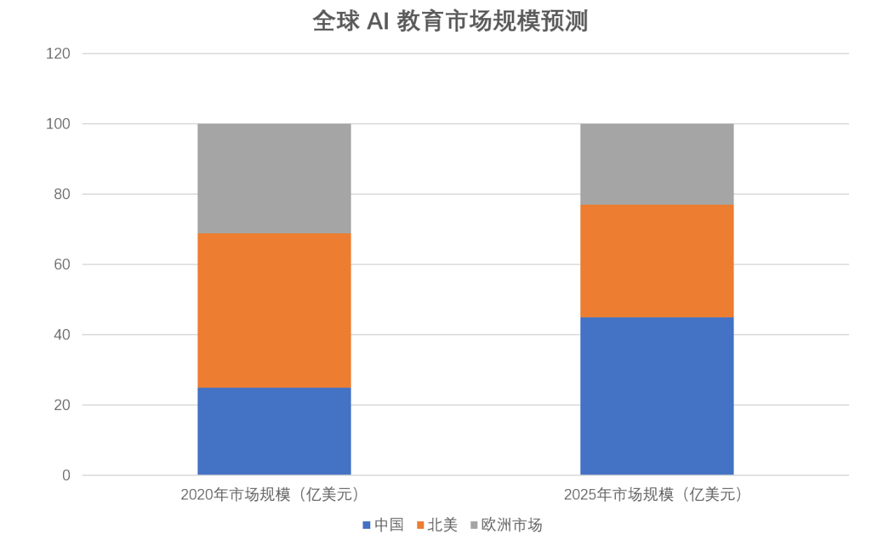

* 用户画像

在教师群体中，85 后占比 61%（钉钉教育白皮书数据），他们对数字化工具的使用率是 70 后的 3.2 倍。教师最关注的前三项功能分别是智能组卷（89%）、个性化教案（78%）、课堂互动工具（72%）。重点中学教师更看重学情分析的深度，普通学校教师则优先考虑工具的易用性。

* 竞品分析

例如：网易有道 “智慧课堂” 覆盖了 3000 所学校，但 AI 生成内容仅支持文本，某试点学校反馈其教案生成功能重复率达 40%。ClassIn 教师端用户超过 50 万，但其学情分析仅包含正确率统计，无法诊断学生的认知层级。作业帮教师版题库虽有 1200 万道题，但 AI 生成题目占比不足 15%，且题型单一。

|  |  |  |
| --- | --- | --- |
| 竞品名称 | 核心功能 | 痛点分析 |
| 希沃白板 | 课件制作、互动功能 | 缺乏智能推荐与学情深度分析 |
| 科大讯飞智慧课堂 | 课堂互动、作业批改 | 备课模块薄弱，依赖人工操作 |
| 猿题库教师版 | 题库管理、组卷功能 | 教学设计支持不足，缺乏自动化工具 |

* 调研方法和样本

采用问卷调研和深度访谈相结合的方式，覆盖教育学院的多个专业。问卷回收率为 92%，有效问卷 460 份。8% 的教师认为 “资源筛选耗时” 是最大的挑战，65% 的教师缺乏学情数据支持精准教学。83% 的教师希望系统具备 “自动化教案生成” 功能，76% 关注 “个性化资源推荐”，68% 需要 “智能学情分析”。91% 的教师认可 AI 辅助备课的价值，但 63% 担忧数据隐私和系统易用性。

### 1.2.2 市场趋势预测

* 北京某中学试点 “AR 教案” 功能，教师可通过 Hololens 眼镜预览 3D 解剖模型嵌入生物教案，学生知识留存率提升 28%。
* 杭州某小学部署情感识别摄像头后，系统可实时分析学生课堂情绪，自动推荐互动游戏类备课资源，教师反馈课堂纪律问题减少 40%。
* 上海老年大学试点 “适老化备课模块”，支持语音输入、大字体教案生成，教师操作效率提升 65%。
* 智能备课系统在 K12 领域的渗透率将从 2024 年的 18% 提升至 2027 年的 45%。教师对 AI 生成 PPT 的接受度已达 73%（EdTechX 全球教育科技峰会数据），但对视频生成的需求年增长达 140%。个性化错题本用户留存率达 89%，续费率比普通题库高 47%。

# 竞品分析及项目目标

## 2.1 产品定位

本项目致力于开发一款基于人工智能技术的智能备课系统，主要服务于中小学教师及教育机构。系统通过自动化教学设计、个性化资源推荐、智能学情分析等功能，助力教师高效完成备课工作，提高教学质量，实现因材施教。产品定位为教育科技领域的智能化教学辅助工具，立志成为教师备课的 “智能助手”，推动教育信息化和教学创新。

* **核心定位**

基于 AI 的智能备课生态平台，专注于 K12 教育领域，为教师提供 “教学设计 - 资源推荐 - 学情分析” 全流程智能化解决方案。

* **目标用户**

中小学各学科教师、教研机构、教育培训机构。

* **差异化价值**
* **自动化设计**

AI 可生成教案、PPT、试题，减少 50% 的备课时间。

* **精准化推荐**

依据学情数据和教学目标，实现 “千人千案”。

* **核心功能矩阵**

|  |  |  |  |
| --- | --- | --- | --- |
| 功能维度 | 传统工具 | 竞品平台 | 本项目突破 |
| 教案生成 | 手动编辑 | 基础模板库 | 多模态 AI 生成 + 实时协作 |
| 资源推荐 | 关键词搜索 | 简单算法推荐 | 动态知识图谱 + 自适应学习 |
| 学情分析 | 人工统计 | 基础报表 | 认知诊断 + 预测模型 |
|  |  |  |  |

* **差异化价值体现**

本系统是首个实现 “备课 - 教学 - 评测” 全流程 AI 自动化的平台，支持文本、视频、PPT 多模态内容生成。与传统工具相比，可将备课效率提升 60%，AI 生成内容占比超 80%。采用联邦学习技术，在保障学校数据隐私的前提下，实现跨区域学情分析。

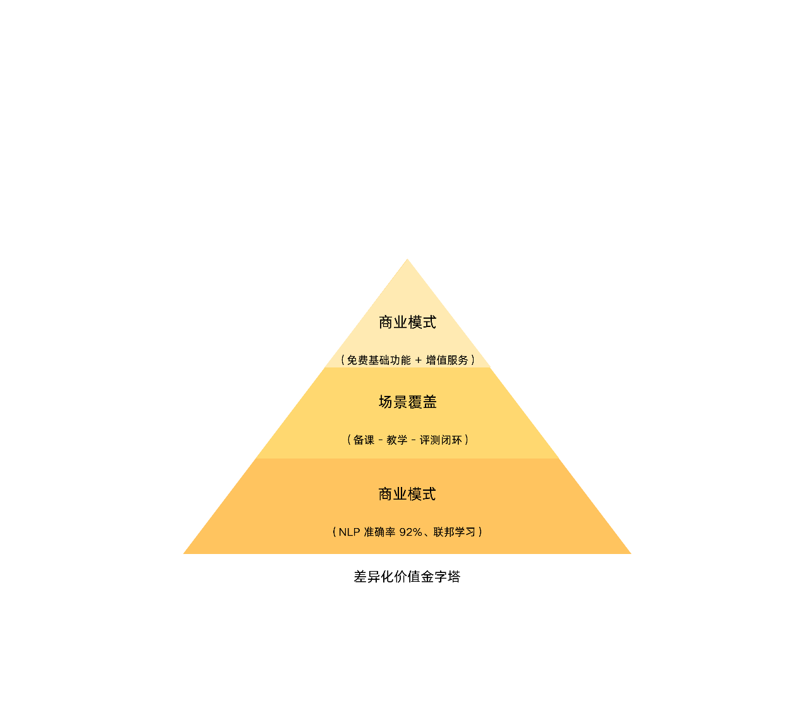

## 2.2 竞品分析

* 竞品选择
* 传统备课工具

代表产品有百度文库、学科网、菁优网等。它们提供海量教学资源，但资源质量良莠不齐，缺乏智能推荐功能，教师需手动筛选和整理，无法根据学生学情和教学目标进行个性化推荐，备课效率较低。**智能化备课平台**

* 智能化备课平台

代表产品有猿题库、作业帮教师版、希沃白板等。部分产品具备一定的智能化功能，如试题推荐、课件生成等，但功能较为单一，缺乏全面的学情分析和教学设计支持，智能化程度有限，难以满足教师对个性化备课和精准教学的需求。

* AI教育平台

代表产品有科大讯飞智慧课堂、腾讯教育 AI 平台等。它们整合了 AI 技术，提供学情分析、智能评测等功能，但主要面向课堂教学和学生学习，备课功能相对薄弱，无法为教师提供全面的备课支持。

* **深度竞品对比**

|  |  |  |  |  |
| --- | --- | --- | --- | --- |
| 维度 | 本项目 | 希沃白板 | 科大讯飞智慧课堂 | 猿题库教师版 |
| 核心功能 | 智能生成 + 学情分析 | 课件制作 + 互动 | 课堂管理 + 作业批改 | 题库管理+组卷 |
| 自动化程度 | 教案、PPT、试题全自动生成 | 模板化课件 | 无备课自动化功能 | 题库关联教案 |
| 学情支持 | 深度分析 + 数据可视化 | 基础统计 | 课堂行为记录 | 知识点覆盖度分析 |
| 资源生态 | 开放平台 + 第三方接入 | 自有资源库 | 封闭生态 | 自有题库 |
| 技术壁垒 | NLP准确率92%+知识图谱 | 无 | 语音识别为主 | 题目解析算法 |

## 2.3 问题分析

* **行业共性问题**
* **资源匹配效率低**

教师日均搜索资源耗时 1.5 小时，匹配准确率不足 60%。

* **学情分析表面化**

现有工具仅提供成绩统计，缺乏知识点掌握度诊断。

* **数据孤岛现象**

备课系统与教学管理系统数据割裂，难以联动优化。

## 2.4 项目目标

### 2.4.1 业务目标

* **提升教师备课效率**

通过自动化教学设计和智能资源推荐，将教师备课时间缩短 30% 以上。

* **实现个性化教学**

根据学生学情和教学目标，为教师提供个性化的教学资源推荐，覆盖 90% 以上的教学场景。

* **支持精准教学**

通过智能学情分析，帮助教师精准掌握学生学习情况，提升教学效果。

* **推动教学创新**

提供自动化教学设计功能，支持教师探索创新教学模式，提升课堂吸引力。

### 2.4.2 系统目标

* **功能全面性**

系统需涵盖教学设计自动化、资源推荐、学情分析等核心功能，满足教师备课的全流程需求。

* **智能化程度高**

基于 AI 技术，实现资源推荐的精准化、学情分析的深度化、教学设计的自动化。

* **用户体验优化**

界面简洁易用，操作流程符合教师习惯，降低学习成本。

* **数据安全性**

确保教师和学生数据的安全性和隐私保护，符合相关法律法规要求。

* **可扩展性**

系统需支持后续功能扩展和模块升级，适应教育领域的不断变化。

* **技术指标**
* 教案生成响应时间≤2 秒（99% 分位）。
* 学情分析准确率≥90%（与标准化测试对比）。
* 系统可用性达 99.99%（AWS 云服务保障）。
* **用户体验**

教师平均学习曲线缩短至 2 小时，关键功能操作路径≤3 步。学生端小程序加载速度≤1 秒，答题响应时间≤0.5 秒。

# 方案设计

## 3.1 系统架构设计

根据客户公司的需求，我方将灵析智能备课平台划分为教师备课网页端、学生答题小程序端以及服务器端。系统架构如图3-1所示。

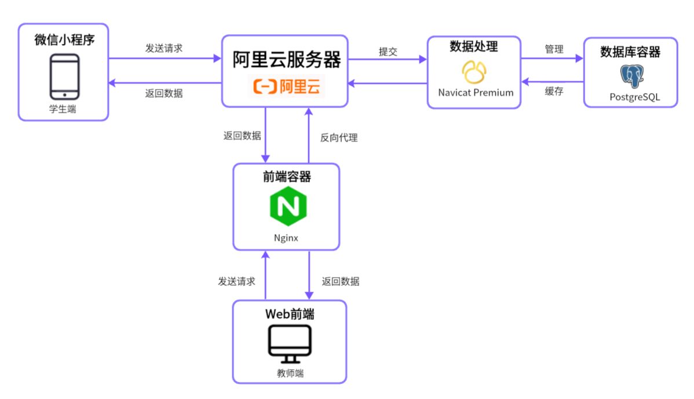

图3-1 系统架构设计

**3.1.1教师备课网页端**

* **课程教案**

教师备课网页端的课程教案模块旨在为教师提供高效智能的课程教案生成与管理服务。该模块支持课程教案生成、教案实时编辑、Mermaid图表渲染等功能，采用流式输出技术，通过异步加载机制与智能缓存策略，实现课程教案生成的流畅实时显示，优化用户体验，同时，通过Markdown渲染和Mermaid图表生成技术，生成的课程教案内容可以嵌入思维导图等图表元素，使生成的课程教案内容更加直观生动。教师备课网页端通过API接口与阿里云服务器端进行通信，发起个性化的课程教案生成请求，阿里云服务器端根据用户教学需求调用相应的大模型来生成个性化的课程教案，并对生成的内容进行精细处理后回传给教师备课网页端，保证课程教案内容的准确性和针对性，满足不同教师的教学需求。

* **PPT生成**

PPT生成模块主要聚焦教师的教学需求实现教学PPT生成以及PPT管理服务，助力教师快速构建高质量的教学PPT，提升备课效率。平台支持根据教师输入的教学内容（如课程教案、知识点、案例等）自动生成符合教学需求的PPT大纲，并提供丰富多样的PPT模板，涵盖不同学科、风格与用途，教师可根据教学需求灵活选择，同时，还提供智能内容优化功能，包括文本润色、联网搜索、AI配图等，使生成的PPT更加丰富且紧跟时事。此外，平台提供便捷的PPT管理界面，支持搜索、下载、删除等操作。教师端通过API接口向阿里云服务器发送请求，阿里云服务器调用大模型生成PPT，并通过回传机制返回给教师端。

* **智能出题**

智能出题模块主要用于智能化生成题目并构建教师的专属题库，实现个性化出题和灵活组卷。该模块支持根据教学需求智能生成多种题型的题目，并允许教师对生成的题目进行编辑、保存和删除等操作，保存的题目自动汇总到教师的题库。教师可以根据教学目标从题库中挑选题目，灵活组成试卷，并进行发布。在试卷发布后，平台自动生成唯一对应的答题二维码供学生扫码答题，简化试卷分发和答题流程。教师端通过API接口向阿里云服务器发送请求，调用基于大模型的智能出题服务生成题目，并且平台会对生成的题目进行质量控制，包括数据清洗、题目过滤以及特殊字符处理，确保返回的题目内容准确、规范且符合教学需求。

* **学情分析**

学情分析模块主要实现对学生答题情况的全面分析，通过数据可视化技术呈现多维度的分析结果，帮助教师深入了解学生的学习情况。平台以柱状图、网状图和表格等形式展示试卷的整体答题情况，直观反映学生的成绩分布和知识点掌握程度，并对每道题的答题情况进行详细分析，包括正确率、各选项选择率等，帮助教师精准定位学生的薄弱环节。同时，平台提供学生成绩汇总表，并支持查看答题卡，便于教师快速了解每位学生的作答细节；主观题采用平台自动批改与教师手动调整相结合的方式，提高批改效率，确保评分的准确性。此外，基于学情分析结果，平台会自动生成学情分析报告，并推荐个性化的教学资源，助力教师实施针对性教学。教师端通过访问阿里云服务器请求相应的学情分析数据与服务，阿里云服务器通过数据库获取学生答题数据并返回给教师端。

* **图片生成**

图片生成模块专注于为教学提供高质量的图片素材，满足教师在备课和授课过程中的多样化需求。该模块支持根据教学内容智能生成与之匹配的图片，涵盖多种风格和比例，帮助教师丰富教学资源。教师端通过API接口向阿里云服务器发送请求，调用大模型生成目标图片，平台对生成的图片进行处理与优化，确保其符合教学需求，并通过高效的回传机制将最终结果返回给教师端，保障图片加载的流畅性。

* **视频生成**

视频生成模块主要是为教师生成高质量的视频素材，助力教师在备课和授课过程中实现内容多样化与生动化。该模块支持根据教学需求智能生成相关视频，帮助教师丰富课堂教学资源，提升学生的学习体验。教师端通过API接口向阿里云服务器发送请求，调用大模型生成符合教学需求的视频，视频生成后，将处理好的视频文件返回至教师端。

* **智能问答**

智能问答模块通过灵析教学助手为教师提供实时准确的解答服务。该模块允许教师提出与教学相关的问题，灵析教学助手基于其知识库对教师提出的问题进行分析并给出相应的答案。灵析教学助手能够处理多种类型的教学问题，包括但不限于课程内容、教学方法、技术使用等。教师端通过API接口向阿里云服务器发送请求，阿里云服务器接收到请求后，调用灵析教学助手对问题进行处理，并从知识库中检索相关信息进行回答，阿里云服务器将生成的答案回传至教师端。

**3.1.2学生答题小程序端**

学生答题小程序端以基于微信开发者平台开发的微信小程序为主，实现多项核心功能，包括用户登录、在线答题、提交答案以及个人信息管理等。支持学生使用个人微信账号快捷登录，通过小程序参与各类题目作答，涵盖单选题、多选题、判断题、填空题、简答题等五大常见题型，完成答题后，学生可直接在小程序内提交答案。学生答题小程序端的主要数据来源于平台数据库，并通过安全可靠的服务端接口获取相关数据。当学生进行登录、答题或查询个人信息时，小程序会向部署在阿里云上的服务端发送请求，服务端从数据库中提取相应信息并经过处理后回传给小程序。

**3.1.3服务器端**

灵析智能备课平台服务器端使用 Navicat 与阿里云数据库进行连接。通过设置阿里云服务器安全组策略，限制仅内部服务器可访问数据库服务端口，有效避免外部非法访问，显著提升了数据库访问的安全性，同时确保了数据信息的保密性；使用Nginx进行反向代理，Nginx 作为反向代理服务器，把客户端请求转发到后端服务器，并隐藏后端服务器的真实 IP 地址等信息，避免其暴露，提高安全性。

## 3.2系统流程设计

我们站在不同用户的角度，结合教师备课、学生答题等多方面的调研结果和分析所得的数据，吸收现有平台的优点，改进缺陷，设计了灵析智能备课平台运行的整套流程，如图3-2所示。

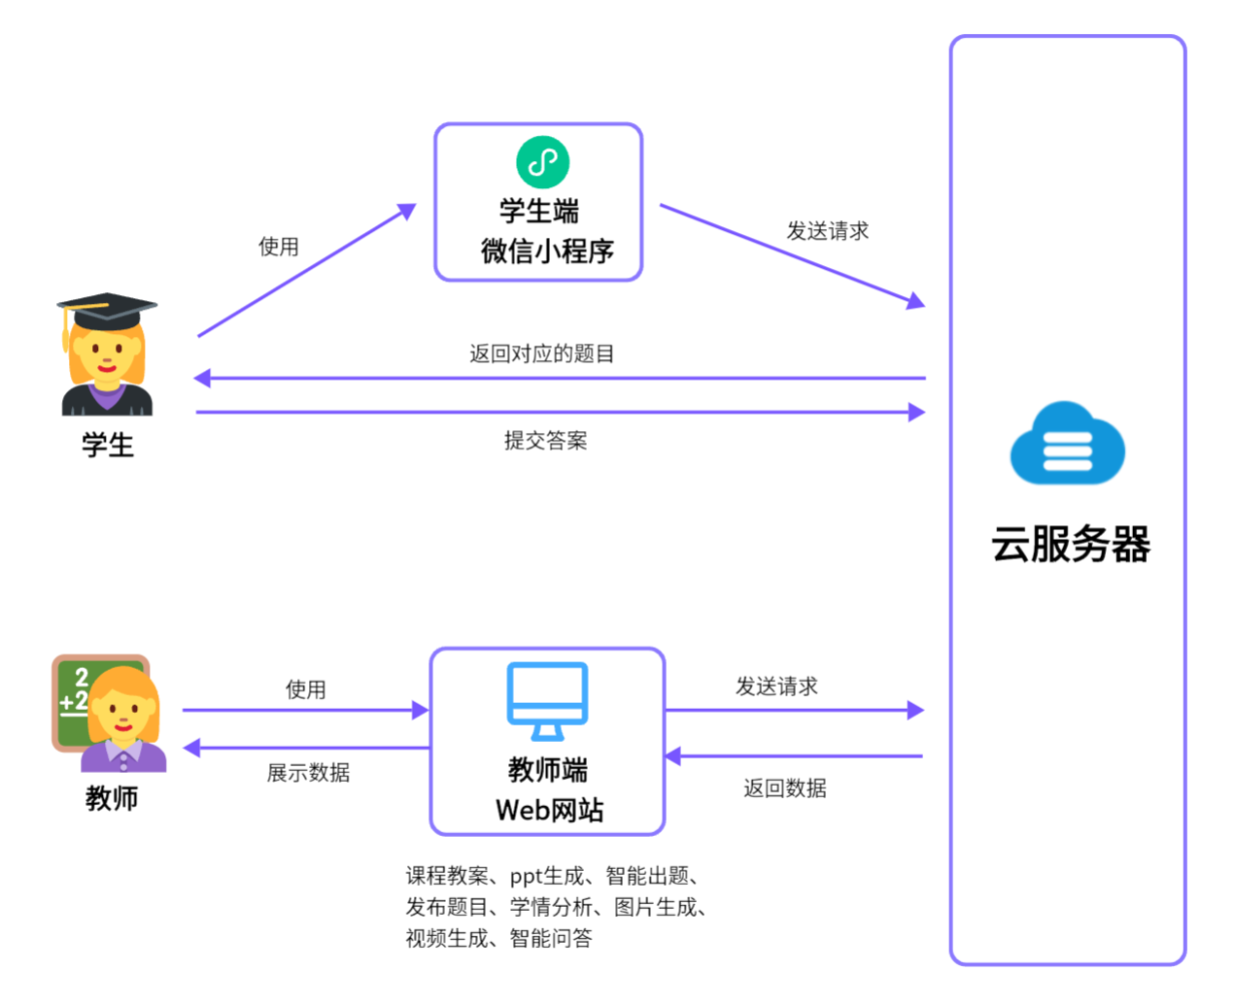

图3-2系统流程设计

**3.2.1教师备课流程**

* 登录平台，生成教案

教师登录灵析智能备课平台后，会直接进入课程教案模块。在课程教案模块主页，教师点击“创建教案”按钮，即可进入教案生成页面。在教案生成页面左侧，教师需依次输入课程名称、课程描述等关键信息。完成信息填写后，点击“生成教案”按钮，平台将自动生成一份初始教案。教师可以点击“预览”按钮，对生成的教案进行放大查看，以便全面了解教案的整体效果。若发现教案中有不满意的部分，可点击“编辑”按钮，进入编辑界面，对教案内容进行细致调整，或点击删除按钮进行删除操作，也可选择重新生成教案。

* 教案为基，PPT 生成

完成课程教案的创建后，为将教案内容以更直观的形式呈现给学生，教师可进入 PPT生成模块。点击“AI PPT”按钮后，平台自动跳转到PPT大纲生成页面。在PPT大纲生成页面，教师可以输入创建好的课程教案内容，让平台根据教案内容生成PPT大纲。教师可对生成的PPT大纲进行查看和编辑，在查看过程中，可重点关注PPT大纲是否完整涵盖了教案的重点内容、逻辑结构是否清晰合理、各部分内容的占比是否恰当等方面，确保大纲准确反映教案的重点。确认PPT大纲符合教学需求后，点击“下一步”按钮进入PPT模板选择页面，教师可根据教学内容的特点、教学目标以及学生的喜好等因素，选择合适的PPT模板。同时，教师还可以输入演讲人等详细信息，以便在PPT中准确呈现。完成这些操作后，点击“生成PPT”按钮，平台将依据PPT大纲和所选模板，生成高质量专业化的教学PPT。

* 图片生成，视觉添彩

完成教学PPT生成后，为进一步丰富教学内容、优化PPT展示效果，教师可进入图片生成模块。在图片生成主页，教师既可选择预设模板快速生成图片，也能自行输入精准的图片描述，让平台依据描述生成符合教学需求的图片。对生成成功的图片，教师可直接下载并插入到已生成的PPT中，为PPT增添生动直观的视觉元素；若对生成的图片不满意，可随时删除并重新生成。教师可以在“我的图片”页面查看所有生成的图片，根据不同教学场景和内容，在教学过程中灵活选用，将合适的图片融入PPT，提升PPT的吸引力和教学效果。

* 视频助力，动态呈现

为使教学内容更加生动丰富、形式多样，教师可以进入视频生成模块。在视频生成主页，教师既可选择预设模板生成视频，也能通过输入详细的视频描述，让平台根据描述生成符合教学要求的视频素材。生成成功的视频可直接下载，嵌入到PPT中，为教学内容提供动态展示；若对生成的视频不满意，教师可随时删除并重新生成。

* 智能出题，即时测验

在完成课程教案的创建和教学PPT的生成后，为了检测学生对课程知识的掌握程度，教师可进入智能出题模块，根据教学重点、难点以及教学目标，灵活输入题目要求并选择题型生成题目，平台提供了单选题，多选题，判断题，填空题以及简答题这5种常见的题型供教师选择。教师可以对生成的题目进行编辑和保存，也可以删除不满意的题目，在题目汇总页面可以看到所有已生成的题目，可以根据教学需要灵活选择题目组合成试卷。试卷组合成功后，可以点击发布按钮发布试卷。试卷发布后，平台会自动生成答题二维码，供学生扫码答题。

* 学情分析，精准施教

教师发布试卷后，可进入学情分析模块了解学生答题情况。平台从准确率、平均分、中位数、众数、最高分、最低分等多项指标分析试卷整体答题情况，直观反映学生知识点掌握、成绩水平、常见分布及极端情况，还以网状图展示各题型得分率，助力精准教学。在成绩汇总页面，教师可以查看所有答题学生的详细成绩，包括姓名、学号、各题型得分、总分等信息。若教师想深入了解某个学生的答题情况，可点击“答题卡”按钮，查看该学生的答题卡详情。答题卡详细记录了学生的每一道题答题情况，包括答案内容、得分情况等。对于主观题（如填空题和简答题），除了平台自动评分外，教师可以在学生答题卡中修改学生得分，确保评分的准确性和公正性。若教师想进一步了解某道题目的答题情况，可以点击“题目详情”按钮，进入题目详情页面，查看该题目的正确答案、学生答题分布情况等信息。

* 教学助手，答疑解惑

教师在备课过程中，遇到各类教学问题时，可借助灵析智能备课平台的智能问答模块寻求帮助。进入智能问答模块后，教师可以输入在备课过程中遇到的具体教学问题。例如，如果教师在设计课程导入环节时，不确定哪种导入方式更能吸引学生的注意力，就可以输入“在设计课程导入时，如何选择更能吸引学生的导入方式”等问题，输入完成后，点击“发送”按钮，将问题发送给灵析教学助手。灵析教学助手会根据其内置的丰富教学知识和算法模型，对问题进行智能分析，并进行相应的解答。如果教师对教学助手的解答不太理解，或者觉得解答不够全面，还可以继续输入新的问题，与灵析教学助手进一步的交流和探讨，直到问题得到解决

### 3.2.2学生扫码答题流程

* 扫码登录

学生使用手机微信扫描教师发布的答题二维码，扫描成功后，自动跳转至答题小程序页面。登录时，小程序会弹出授权提示框，学生需点击“允许”按钮，授权小程序获取微信昵称、头像等基本信息。授权成功后，若学生是首次使用该小程序，系统会提示完善个人信息，学生需依次填写真实姓名、所在班级、学号等关键信息，填写完成后，点击“保存”按钮保存信息。

* 在线答题

登录成功后，小程序自动跳转至答题页面。答题页面显示题目信息，对于单选题、多选题以及判断题学生点击选项前的圆圈进行选择，已选选项会显示为蓝色。对于填空题和简答题，学生直接在输入框中填写答案。

* 提交答案

学生完成所有题目后，可点击页面的“提交答案”按钮，系统会自动检查未作答的题目，并给出提示，学生可根据提示返回相应题目进行作答。确认所有题目均已作答并且无误后，点击页面的“提交答案”按钮，系统会弹出确认提示框，学生点击“确定提交”按钮提交答案。提交成功后，页面会显示“答案提交成功”的提示信息。

## 3.3 商业模式设计

* **初期营销推广**

A、品牌建设：围绕灵析智能备课平台的核心功能，讲好“让教育更高效，让教师更从容”的品牌故事，传递“AI赋能教师备课效率提升”的愿景。强调“1分钟生成标准化教案，节省教师80%备课时间”；突出“AI一键生成动态课件，支持学科模板个性化定制”；阐述“智能生成练习题，即时测试更高效”；说明“实时追踪学生学习数据，助力精准教学实施”；通过这些简洁明了的核心功能展示，增强品牌的辨识度与吸引力。

B、订阅模式：针对教师用户，提供按星期、按月或按年订阅服务，享受教案生成、PPT生成、智能出题、学情分析等核心功能；针对学校或教育机构，提供团体订阅服务，享受批量折扣和定制化服务，满足集体使用需求，提高平台的普及率。

C、增值服务：提供PPT高级模板、AI配图、联网搜索等增值功能；同时提供学情分析报告导出、个性化教学资源推荐和题库定制等高级服务。用户可根据实际需求灵活选购，提升服务的个性化和用户粘性。

D、社交媒体营销：通过微信公众号、微信视频号、微博、抖音、小红书等社交平台，定期发布灵析智能备课平台的功能介绍、用户案例和教育技巧等内容；此外，通过线上活动、问答环节和投票等方式增强与潜在用户的互动，提升品牌的曝光度。

E、内容营销：撰写并发布关于教学方法、技术在教育中的应用、学习效率提升等方面的优质内容，并巧妙地融入灵析智能备课平台的独特优势；制作系列简短教学视频，展示高效使用平台进行备课、出题和学情分析，吸引更多用户关注与使用。

F、合作伙伴与联盟：积极寻找愿意试用或推荐灵析智能备课平台的学校、教育培训机构等合作伙伴，提供免费试用期或特别折扣作为回报，通过合作伙伴的推荐拓展用户群体。

G、用户评价与口碑营销：为前几批用户提供优质服务和支持，鼓励他们留下正面评价，并将其转化为案例研究。设立奖励机制，如推荐好友使用可获得优惠或积分，通过老用户带动新用户，增强灵析智能备课平台的口碑效应。

H、投放广告：利用百度、今日头条、微博、抖音、小红书等平台的广告服务，结合教师群体的特征进行精准投放，提高广告的转化率。

* **后期营销推广**

A、增加用户留存：根据用户反馈和市场需求，持续对灵析智能备课平台进行迭代和优化，推出创新功能或改进现有功能，确保产品始终保持领先地位；同时，为不同用户群体提供个性化的解决方案，如根据学科特色定制教学资源、高级数据分析支持等，提升用户的使用体验和平台粘性。

B、深化用户关系管理：创建线上社区平台，让用户能够交流使用灵析智能备课平台的心得、分享教学经验，解答彼此的问题，增加用户的参与感和归属感；同时，提供高效的客户支持和技术服务，定期举办线上线下培训和互动活动，帮助用户全面掌握灵析智能备课平台的多项功能，进一步提升用户忠诚度。

C、增强品牌影响力：定期采访并展示取得显著成效的用户的成功案例和经验分享，制作成视频或案例研究，展示用户如何通过平台提升教学效果或改善学生的学习成绩。此外，积极参与教育科技行业的各类评选活动，争取行业认可与奖项，进一步提升品牌的公信力和影响力。

D、扩大市场覆盖：与更多学校、教育机构开展深度合作，共同开发教育资源和服务，拓展市场份额，进一步提升品牌知名度及灵析智能备课平台的使用率，推动教育产业链的整合与发展。

E、数据驱动精准营销：利用大数据分析，深入了解用户的使用行为、偏好和需求，制定更加精准的市场营销策略。对于曾访问过灵析智能备课平台但未完成购买或注册流程的潜在用户，通过精准再营销广告进行定向引导，提升转化率和销售额。

F、承担社会责任：积极参与并发起教育公益活动，如向贫困地区学校免费提供教学资源或技术支持，帮助提升弱势群体的教育水平，展示品牌的社会责任感，树立良好的企业形象，增强公众对品牌的认同和支持。

## 3.4 创意与亮点

* **Mermaid图表渲染，丰富教案内容**

课程教案模块采用Mermaid图表渲染技术，支持丰富的图表样式和动态渲染功能，生成的教案更加清晰、直观地呈现知识点和教学内容。无论是流程图、思维导图还是甘特图，Mermaid都能轻松处理，以图形化的方式展示复杂的概念和逻辑关系提升教案的专业性和美观度。

* **联网搜索跟时事，AI配图添新意**

PPT生成模块的联网搜索功能，可以实时抓取最新的教育资讯、学术研究成果以及案例，确保生成的PPT内容紧跟时代步伐，具有时效性与创新性。同时，AI配图功能通过智能分析PPT内容，自动生成与主题相关的高质量图片，不仅可以增强PPT的视觉效果，还能避免版权纠纷，确保图片的合法性，提升整体呈现效果。

* **智能绘图，赋能教学**

图片生成模块通过智能图片生成技术，根据教师的教学需要，智能生成风格多样、比例精准的高质量图片，丰富教师的教学资源，提升课堂内容的趣味性与视觉吸引力，增强知识传递的效果。

* **视频素材生成，助力生动教学**

视频生成模块支持根据教学需求生成定制化视频素材，帮助教师在课堂中融入更具互动性和生动性的教学资源。教师可以灵活设置视频比例、风格及互动元素，精准匹配教学目标。生成多样化、高质量的视频素材，提升课堂吸引力与参与度，优化学生的学习体验。

* **智能出题，灵活组卷**

智能出题模块可以实现根据教学需求智能生成符合教学目标的多样化题型，涵盖单选题、多选题、填空题、判断题、简答题等五大常见题型。教师可通过可视化界面自由选择题目灵活组卷，实现智能高效出题。

* **学情分析，因材施教**

学情分析模块通过数据可视化技术，全面展示学生答题情况，采用柱状图、网状图等形式展示得分率等关键指标，帮助教师精准掌握学生学习情况。平台支持自动汇总成绩，并允许教师手动调整主观题评分，确保评分公正、准确。同时，教师可查看学生答题卡，结合分析结果制定个性化教学策略，实现因材施教，提升教学质量。

* **扫码即答，简单便捷**

学生可通过微信扫码登录答题小程序快速参与在线答题，小程序自动适配手机、平板、电脑等多种设备，确保答题流畅便捷，无论是客观题的选项选择，还是主观题的文本输入，均可以通过答题小程序便捷完成。

# 详细设计

4.1用户界面设计

* **教师端**

灵析平台教师端主要为教师提供服务，具有以下八个主要模块：

* **课程教案**
* 教案生成
* 教案管理：包含对教案的增，删，改，查操作，用户自定义教案。
* **PPT生成**
* ppt大纲生成
* ppt创建：选择ppt模板进行创建。
* ppt管理：包含对ppt记录的增，删，改，查操作。教师能调整ppt的标题，删除生成的ppt。
* **智能出题**
* AI智能出题：生成的题目包含选择，填空，判断，主观题
* 题目汇总组合：对生成的题目进行选择，构建试卷
* 题目管理：对生成的题目进行增，删，改，查操作。
* **学情分析**
* 答题记录分析：能对答题记录给出分析，包含了试卷的答题记录分析以及单道题目的答题记录分析
* 个人答题情况：查看某个学生的答题情况
* 试题记录：包含对答题记录的增，删，改，查操作。
* **智能问答**
* 智能答疑：实时解决教师备课过程中的疑惑
* **教学演示图片生成**
* 图片生成
* 图片管理：对图片记录的增，删，改，查操作。
* **教学演示视频生成**
* 视频生成
* 视频管理：对视频记录的增，删，改，查操作。
* **个人中心**
* 个人信息管理：修改自己的个人信息，重置用户密码
* **学生端**

为了追求便捷性，我们仅为学生端设计答题页面，学生通过微信扫描二维码即可答题。

4.2数据库设计

为了支持灵析智能备课平台的高效运行，并为开发者提供丰富的编程接口工具，我们选用了当前非常流行且功能强大的关系数据库管理系统——PostgreSQL。此选择不仅因为PostgreSQL具备卓越的数据完整性和安全性，还因为它对多种编程语言和开发框架提供了广泛的支持，从而为用户进行程序设计提供了更大的灵活性和选择余地。

* **数据库选择：PostgreSQL**

PostgreSQL以其出色的扩展性、可靠性和遵循标准的特点而著称，能够完美适应从简单应用到复杂企业级解决方案的各种需求。它支持多种数据类型，包括JSON、数组等高级特性，非常适合处理现代Web应用程序中常见的多样化数据结构。此外，PostgreSQL对于Web技术的强大支持，使得将数据库中的数据轻松发布到Web页面变得异常简单，这对于我们构建互动性强的教学资源至关重要。

* **实体-联系图（ER图）**

为了清晰地展示系统内各个实体之间的逻辑关联，以及它们之间如何交互以支持业务流程，我们精心设计了实体-联系图（如图4-3所示）。该ER图详细描绘了教师信息、学生信息、课程教案、PPT模板、题目库、答题记录等多个关键实体及其相互间的关系。通过这种直观的表示方法，我们可以更准确地理解数据模型，确保所有相关组件都能无缝集成并协同工作。

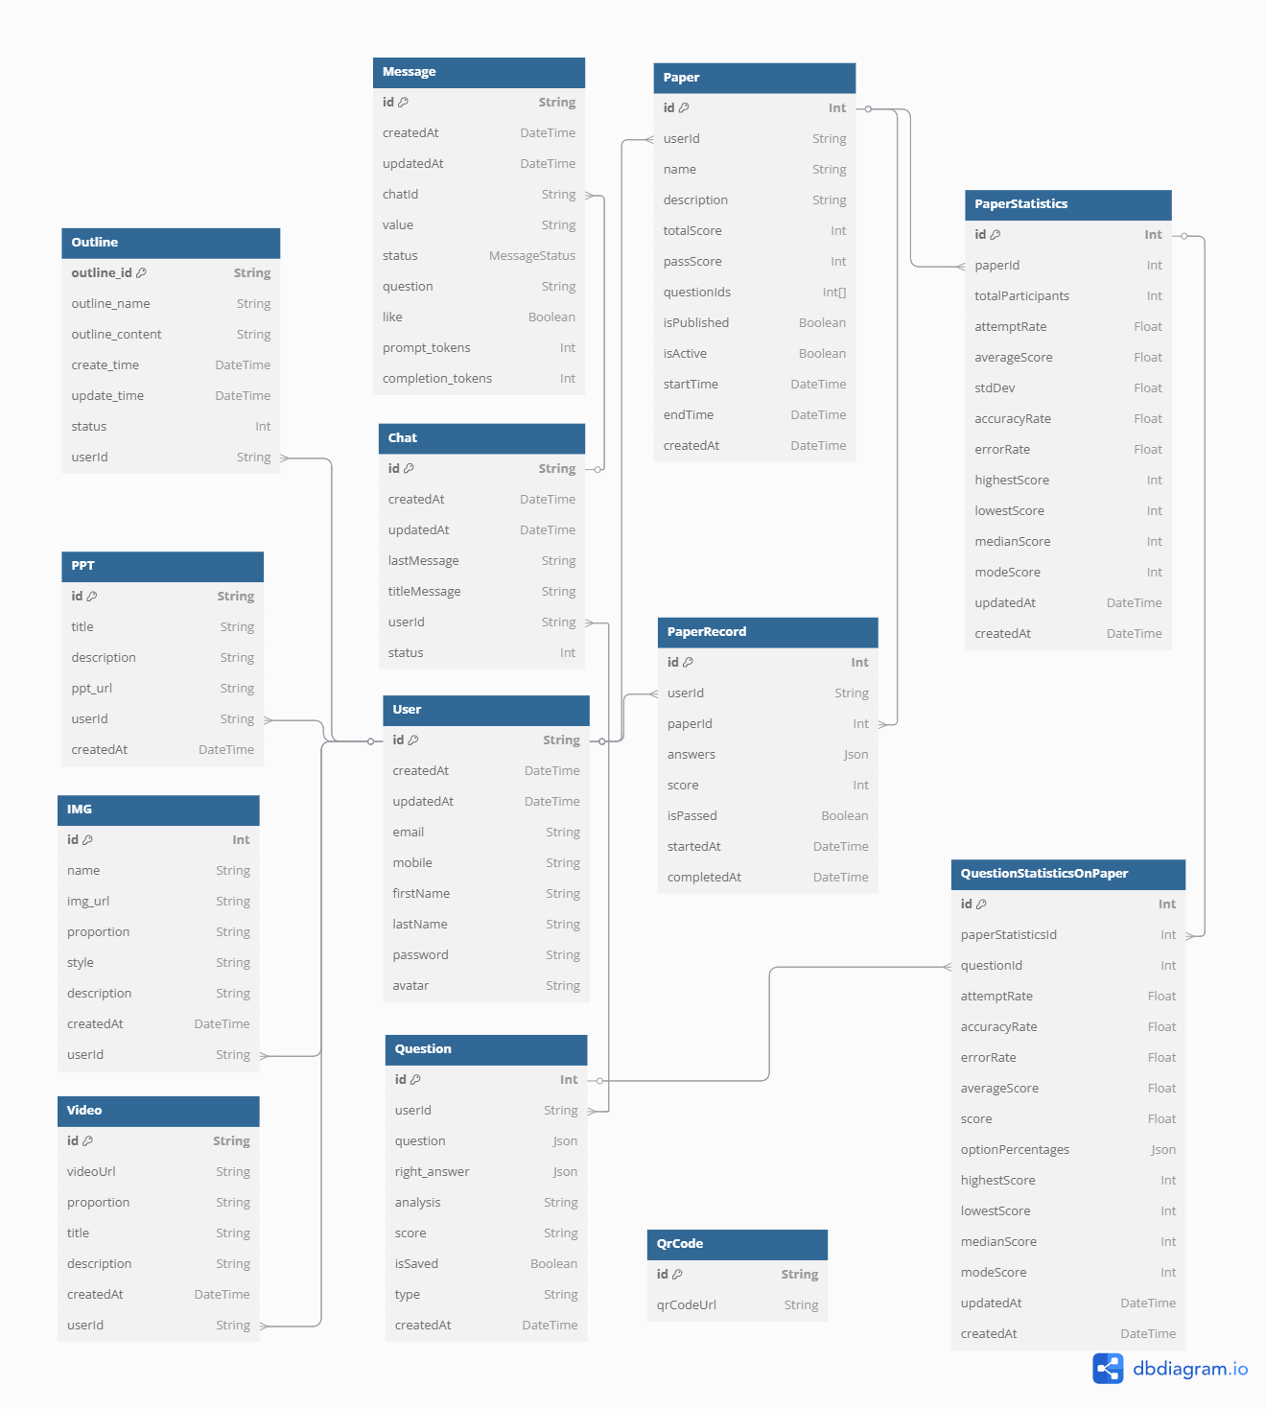

* **主要实体及关系概述**

**用户信息表（User）：**存储用户（教师）的基本资料，与课程教案、PPT、PPT模板、题目库、试卷、等实体存在一对多的关系。

**课程教案表(Outline）：**保存由教师创建的每一份教案详情，包含教案内容、创建时间等字段，并与用户信息表关联。

**图片表(IMG)：**汇集教师使用AI模型生成的教学图片资源，关联用户信息表。

**视频表(Video)：**汇集教师使用AI模型生成的教学视频资源，关联用户信息表。

**PPT表(PPT)：**列出了教师已经使用AI模型生成的教学PPT，供教师在准备课程材料时选用。

**聊天表(Chat)：**保存用户与不同AI模型的对话记录，关联用户信息表与消息表。

**消息表(Message)：**保存用户与AI模型对话的详细信息，与聊天表多对一。

**题目库表(Question)：**汇集了经智能出题模块生成的所有题目，供教师挑选用于组卷测试，关联用户信息表。

**试卷表(Paper)：**存储教师组合成的试卷，与题目库表多对多，与答题记录表（PaperRecord）一对多，关联用户信息表。

**答题记录表(PaperRecord)：**跟踪记录每位学生的答题情况，是评估学情分析的基础数据来源之一，关联试卷表。

**试卷分析表（PaperStatistics）：**存储分析后的试卷答题分析，关联试卷表。

**题目分析表(QuestionStatisticsOnPaper)：**存储分析后的试卷里每道题目的学情分析，关联试卷表与题目库表。

**二维码表(QrCode)：**存储发布的试卷对应的二维码信息。

* **数据库表**

1.用户信息表（User）

表4-1 User表

|  |  |  |  |  |
| --- | --- | --- | --- | --- |
| 字段名 | 类型 | 含义 | 键 | 是否可为空 |
| id | String | 用户id | 主键 | 否 |
| createdAt | DateTime | 创建时间 |  | 否 |
| updateAt | DateTime | 修改时间 |  | 否 |
| email | String | 邮箱 |  | 否 |
| mobile | String | 电话号码 |  | 否 |
| firstName | String | 名字 |  | 否 |
| lastName | String | 姓氏 |  | 否 |
| password | String | 密码 |  | 否 |
| avatar | String | 头像地址 |  | 否 |

2.课程教案表（Outline）

表4-2 Outline表

|  |  |  |  |  |
| --- | --- | --- | --- | --- |
| 字段名 | 类型 | 含义 | 键 | 是否可为空 |
| outline_id | String | 教案id | 主键 | 否 |
| outline_name | String | 教案名称 |  | 否 |
| outline_content | String | 教案内容 |  | 否 |
| create_time | DateTime | 创建时间 |  | 否 |
| update_time | DateTime | 更新时间 |  | 否 |
| status | Int | 状态 |  | 否 |
| userId | String | 用户id | 外键 | 否 |

3.图片表（IMG）

表4-3 IMG表

|  |  |  |  |  |
| --- | --- | --- | --- | --- |
| 字段名 | 类型 | 含义 | 键 | 是否可为空 |
| id | String | 图片id | 主键 | 否 |
| name | String | 图片名称 |  | 否 |
| img_url | String | 图片链接地址 |  | 否 |
| proportion | String | 图片分辨率比例 |  | 否 |
| style | String | 图片风格 |  | 否 |
| description | String | 描述 |  | 否 |
| createdAt | DateTime | 创建时间 |  | 否 |
| userId | String | 用户id | 外键 | 否 |

4.视频表（Video）

表4-4 Video表

|  |  |  |  |  |
| --- | --- | --- | --- | --- |
| 字段名 | 类型 | 含义 | 键 | 是否可为空 |
| id | String | 视频id | 主键 | 否 |
| viedoUrl | String | 视频链接地址 |  | 否 |
| proportion | String | 视频分辨率比例 |  | 否 |
| title | String | 视频名称 |  | 否 |
| description | String | 描述 |  | 否 |
| createdAt | DataTime | 创建时间 |  | 否 |
| userId | String | 用户id | 外键 | 否 |

5.PPT表（PPT）

表4-5 PPT表

|  |  |  |  |  |
| --- | --- | --- | --- | --- |
| 字段名 | 类型 | 含义 | 键 | 是否可为空 |
| id | Stirng | PPT的id | 主键 | 否 |
| title | String | 名称 |  | 否 |
| description | String | 描述 |  | 否 |
| ppt_url | String | PPT链接地址 |  | 否 |
| createdAt | DateTime | 创建时间 |  | 否 |
| userId | Stirng | 用户id | 外键 | 否 |

6.聊天表（Chat）

表4-6 Chat表

|  |  |  |  |  |
| --- | --- | --- | --- | --- |
| 字段名 | 类型 | 含义 | 键 | 是否可为空 |
| id | String | 聊天id | 主键 | 否 |
| createdAt | DateTime | 创建时间 |  | 否 |
| upatedAt | DateTime | 更新时间 |  | 否 |
| lastMessage | String | 末条消息 |  | 否 |
| titleMessage | String | 首条消息 |  | 否 |
| userId | String | 用户id | 外键 | 否 |
| status | Int | 状态 |  | 否 |

7.消息表（Message）

表4-7 Message表

|  |  |  |  |  |
| --- | --- | --- | --- | --- |
| 字段名 | 类型 | 含义 | 键 | 是否可为空 |
| id | String | 消息id | 主键 | 否 |
| createdAt | DateTime | 创建时间 |  | 否 |
| updatedAt | DateTime | 更新时间 |  | 否 |
| value | String | 消息详细内容 |  | 否 |
| status | String | 状态码 |  | 否 |
| question | String | 用户prompt |  | 否 |
| like | Boolean | 是否点赞消息 |  | 否 |
| prompt_tokens | Int | 消耗的tokens |  | 否 |
| completion_tokens | Int | 完成部分tokens |  | 否 |
| chatId | String | 聊天id | 外键 | 否 |

8.题目库表（Question）

表4-8 Question表

|  |  |  |  |  |
| --- | --- | --- | --- | --- |
| 字段名 | 类型 | 含义 | 键 | 是否可为空 |
| id | Int | 题目id | 主键 | 否 |
| question | Json | 问题 |  | 否 |
| right_answer | Json | 正确答案 |  | 否 |
| analysis | String | 题目解析 |  | 否 |
| score | String | 分值 |  | 否 |
| isSaved | Boolean | 是否保存 |  | 否 |
| type | String | 题目类型 |  | 否 |
| createdAt | DateTime | 创建时间 |  | 否 |
| userId | String | 用户id | 外键 | 否 |

9.试卷表（Paper）

表4-9 Paper表

|  |  |  |  |  |
| --- | --- | --- | --- | --- |
| 字段名 | 类型 | 含义 | 键 | 是否可为空 |
| id | String | 试卷id | 主键 | 否 |
| name | String | 试卷名称 |  | 否 |
| description | String | 描述 |  | 否 |
| totalScore | Float | 总分 |  | 否 |
| passScore | Float | 及格分 |  | 否 |
| questionIds | Int[] | 题目数组 |  | 否 |
| isPublished | Boolean | 是否发布 |  | 否 |
| isActive | Boolean | 是否激活 |  | 否 |
| startTime | DateTime | 开始时间 |  | 否 |
| endTime | DateTime | 结束时间 |  | 否 |
| ceatedAt | DateTime | 创建时间 |  | 否 |
| userId | String | 用户id | 外键 | 否 |

10.答题记录表（PaperRecord）

表4-10 PaperRecord表

|  |  |  |  |  |
| --- | --- | --- | --- | --- |
| 字段名 | 类型 | 含义 | 键 | 是否可为空 |
| id | Int | 答题记录id | 主键 | 否 |
| answers | Json | 回答详情 |  | 否 |
| score | Float | 得分 |  | 否 |
| isPassed | Boolean | 是否及格 |  | 否 |
| startedAt | DateTime | 开始时间 |  | 否 |
| completedAt | DateTime | 提交时间 |  | 否 |
| userId | String | 用户id | 外键 | 否 |
| paperId | Int | 试卷id | 外键 | 否 |

11.试卷分析表（PaperStatistics）

表4-11 PaperStatistics表

|  |  |  |  |  |
| --- | --- | --- | --- | --- |
| 字段名 | 类型 | 含义 | 键 | 是否可为空 |
| id | Int | 试卷分析id | 主键 | 否 |
| totalParticipants | Int | 参与人数 |  | 否 |
| attemptRate | Float | 作答尝试率 |  | 否 |
| averageScore | Float | 平均分 |  | 否 |
| stdDev | Float | 标准差 |  | 否 |
| accuracyRate | Float | 正确率 |  | 否 |
| errorRate | Float | 错误率 |  | 否 |
| highestScore | Float | 试卷最高分 |  | 否 |
| lowestScore | Float | 最低分 |  | 否 |
| medianScore | Float | 试卷中位数 |  | 否 |
| modeScore | Float | 试卷众数 |  | 否 |
| updatedAt | DateTime | 更新时间 |  | 否 |
| createdAt | DateTime | 创建时间 |  | 否 |
| paperId | Int | 试卷id | 外键 | 否 |

12.题目分析表（QuestionStatisticsOnPaper）

表4-12 QuestionStatisticsOnPaper表

|  |  |  |  |  |
| --- | --- | --- | --- | --- |
| 字段名 | 类型 | 含义 | 键 | 是否可为空 |
| id | Int | 题目分析id | 主键 | 否 |
| attemptRate | Float | 作答尝试率 |  | 否 |
| accuracyRate | Float | 正确率 |  | 否 |
| errorRate | Float | 错误率 |  | 否 |
| averageScore | Float | 平均分 |  | 否 |
| socre | Float | 分值 |  | 否 |
| optionPercentages | Json | 每个选项比例 |  | 否 |
| highestScore | Float | 最高分 |  | 否 |
| lowestScore | Float | 最低分 |  | 否 |
| medianScore | Float | 题目中位数 |  | 否 |
| modeScore | Float | 题目众数 |  | 否 |
| updatedAt | DateTime | 更新时间 |  | 否 |
| createdAt | DateTime | 创建时间 |  | 否 |
| paperStatisticsId | Int | 试卷分析id | 外键 | 否 |

13.二维码表（QrCode）

表4-13 QrCode表

|  |  |  |  |  |
| --- | --- | --- | --- | --- |
| 字段名 | 类型 | 含义 | 键 | 是否可为空 |
| id | String | 二维码id | 主键 | 否 |
| qrCodeurl | String | 二维码图片地址 |  | 否 |

4.3接口设计

为实现教师网页端、学生小程序端、服务端等，总共设计了50个接口，接口列表如下（详见附件1）。

* **接口列表**

一、 教师网页端

1．课程教案

1.1获取所有文档

1.2文档生成

1.3聊天接口

1.4获取当前文档

1.5创建大纲

1.6更新大纲

1.7删除大纲

2．PPT生成

2.1生成ppt大纲

2.2生成ppt

2.3获取ppt主题

2.4加载当前用户的所有ppt

2.5删除当前用户的所有ppt

2.6更新ppt

3．图片生成

3.1获取所有图片信息

3.2根据ID获取单张图片信息

3.3生成图片

3.4更新图片信息

3.5删除图片

4．视频生成

4.1获取所有视频信息

4.2根据ID获取单个视频信息

4.3生成视频

4.4更新视频信息

4.5删除视频信息

5．智能出题

5.1题目相关接口

5.1.1生成单项选择题

5.1.2生成多项选择题

5.1.3生成判断题

5.1.4生成填空题

5.1.5生成主观题

5.1.6获取所有题目信息

5.1.7通过ID获取单个题目信息

5.1.8更新试题信息

5.1.9删除题目（可批量删除）

5.1.10保存试题

5.2试卷相关接口

5.2.1生成试卷

5.2.2编辑试卷基本信息

5.2.3编辑试卷中的题目

5.2.4删除试卷

5.2.5批量修改编辑试卷中的题目

5.2.6查询所有试卷

5.2.7根据ID查询试卷

5.2.8获取试卷对应的小程序二维码

6．学情分析

6.1获取教师已发布的试卷

6.2获取单张试卷所有学生的答题记录分析

6.3获取单张试卷中单个题目的答题记录分析

6.4通过试卷ID获取该试卷对应的学生成绩汇总分析

6.5获取学生答题卡

6.6通过试卷ID删除该试卷的答题记录

6.7修改主观题得分

6.8结合AI进行进一步智能分析

二、 学生小程序端

1. 扫码答题（提交答案）

* 表4-14给出了定义的状态码含义。

表4-14 状态码含义表

|  |  |
| --- | --- |
| **状态码** | **含义** |
| 200 | 请求成功 |
| 204 | 无内容 |
| 400 | 错误请求 |
| 401 | 未携带身份认证字段 |
| 403 | 权限不足 |
| 405 | 请求方法被禁止 |
| 500 | 服务器错误 |
| 502 | 请求无效 |

我们的接口以Json格式返回数据，如下方所示（仅供参考，具体以附录接口文档为准）：

{

"code":状态码,

"msg":信息,

"data":数据

}

4.4 AI模型选择

在本项目中，为了实现多样化的功能需求，我们精心选择了不同的AI模型来完成特定的任务。这些模型包括用于生成PPT的讯飞星火模型、用于生成图片和视频等个性化教学资源的通义万相模型，以及用于生成题目、课程教案和分析报告的通义plus模型。以下是每个模型的选择依据及其优点优势。

* **讯飞星火认知大模型 - 生成PPT（如图4-15）**
* **专业领域适应性：**讯飞星火大模型特别擅长处理文本到多媒体内容的转换，尤其适合教育领域的应用场景8。
* **高效准确：**能够快速将文本信息转化为结构化的PPT演示文稿，包含图表、图像等多种元素，极大地提高了工作效率。
* **模型优点优势：**
* **智能化设计：**支持根据输入的文本自动调整布局、颜色方案等，使得生成的PPT既美观又符合逻辑。
* **高度定制化：**允许用户自定义模板或风格偏好，以满足不同场合的需求。
* **跨平台兼容性：**可以在多种设备上无缝运行，方便教师随时随地制作教学材料。
* **API说明：**

提供了RESTful API接口，可以通过HTTP请求调用，上传文本数据并接收生成的PPT文件。

支持异步操作，对于较大的文档转换任务，可以先提交请求，之后通过回调获取结果。

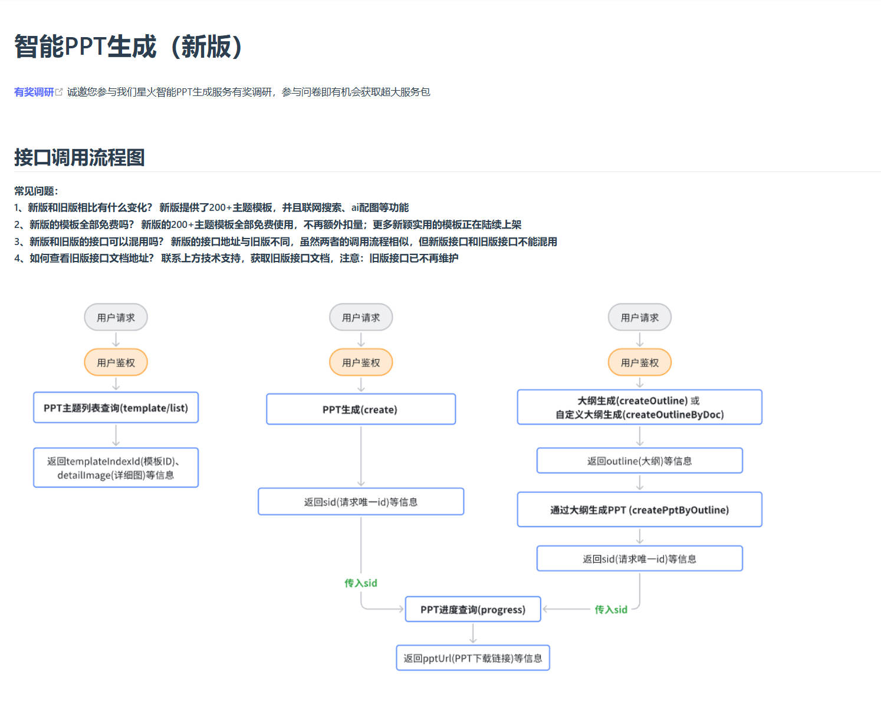

图4-15 讯飞星火认知大模型

* **通义万相 - 生成图片视频等个性化教学资源（如图4-16）**
* **强大的视觉内容生成能力：**通义万相专注于从文本描述生成高质量的图像和视频内容，非常适合用于创建个性化的教学素材。
* **多模态处理：**不仅能生成静态图片，还能生成动态视频，为教学提供丰富的视觉体验。
* **模型优点优势：**
* **精准度高：**能够准确地理解复杂的文本描述，并将其转化为视觉上吸引人的内容。
* **灵活性强：**支持多种格式和尺寸输出，适用于不同的展示需求。
* **持续创新：**随着技术的进步，不断更新迭代，提升生成质量和效率。
* **API说明：**

提供了专门的API用于生成图像和视频，用户只需提供文本描述即可获得相应的媒体文件。

支持批量处理，可以同时生成多个相关联的图像或视频片段。

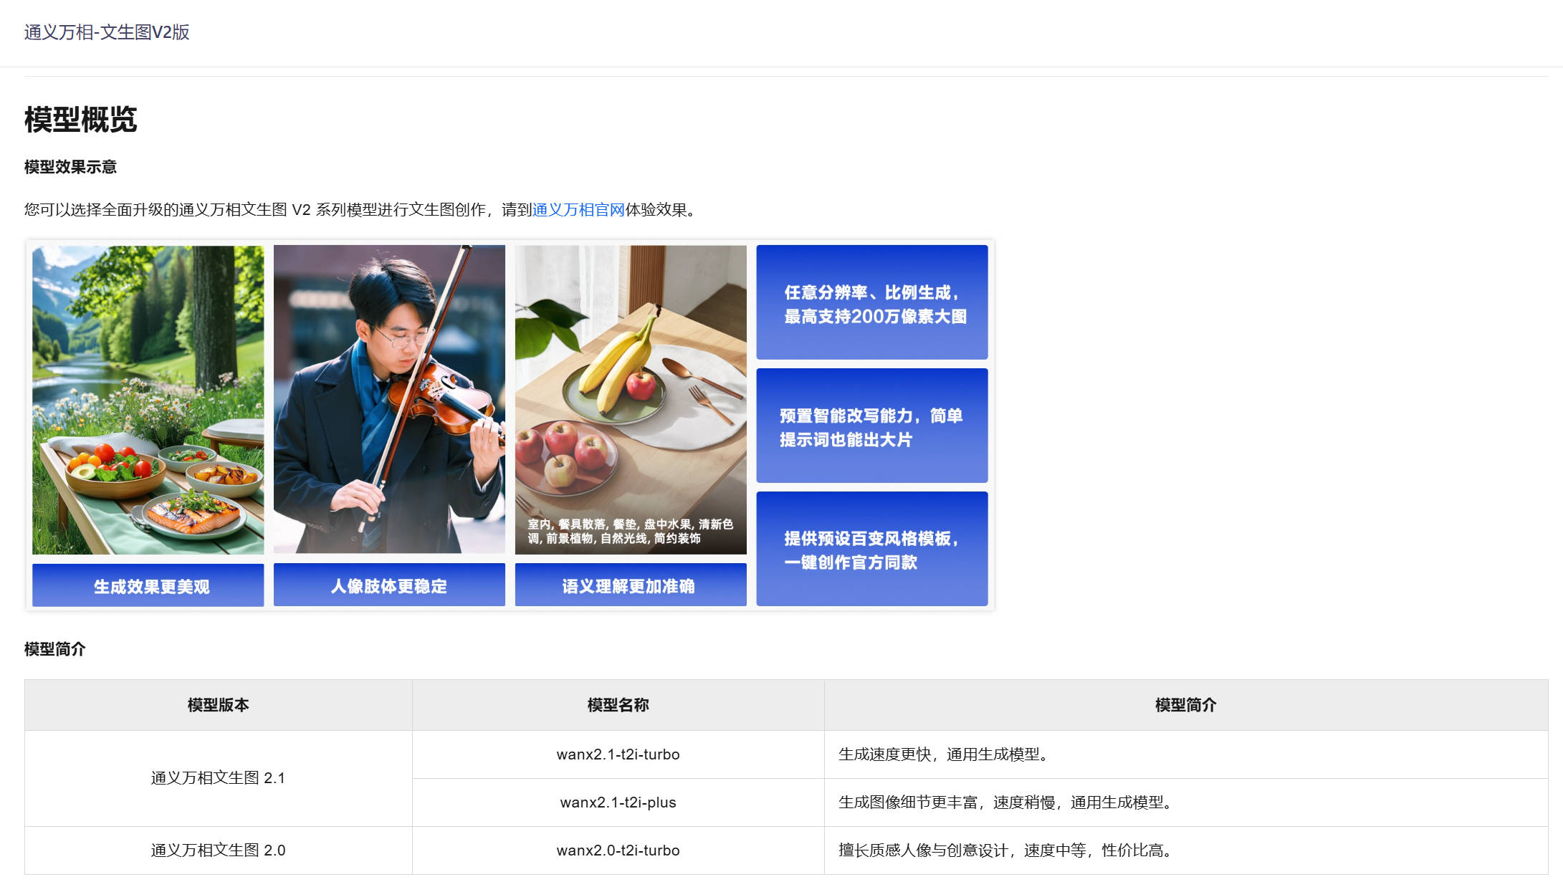

图4-16 通义万相

* **通义plus模型 - 生成题目、课程教案、分析报告（如图4-17）**
* **全面的知识覆盖：**通义plus模型拥有广泛的知识库和强大的自然语言处理能力，非常适合用于教育内容的创作。
* **灵活的应用场景：**无论是生成题目、编写教案还是撰写分析报告，都能提供高质量的内容输出。
* **模型优点优势：**
* **深度学习驱动：**基于大规模的数据训练，具有出色的推理能力和语义理解能力。
* **高精度输出：**生成的内容不仅准确无误，而且逻辑严密，表达清晰。
* **易于集成：**提供了详细的API文档和示例代码，便于开发者快速上手。
* **API说明：**

提供了一系列API接口，分别针对不同的任务类型（如题目生成、教案编写、学情分析等）进行调用。

支持参数调整，可以根据具体需求定制输出内容的风格和难度级别。

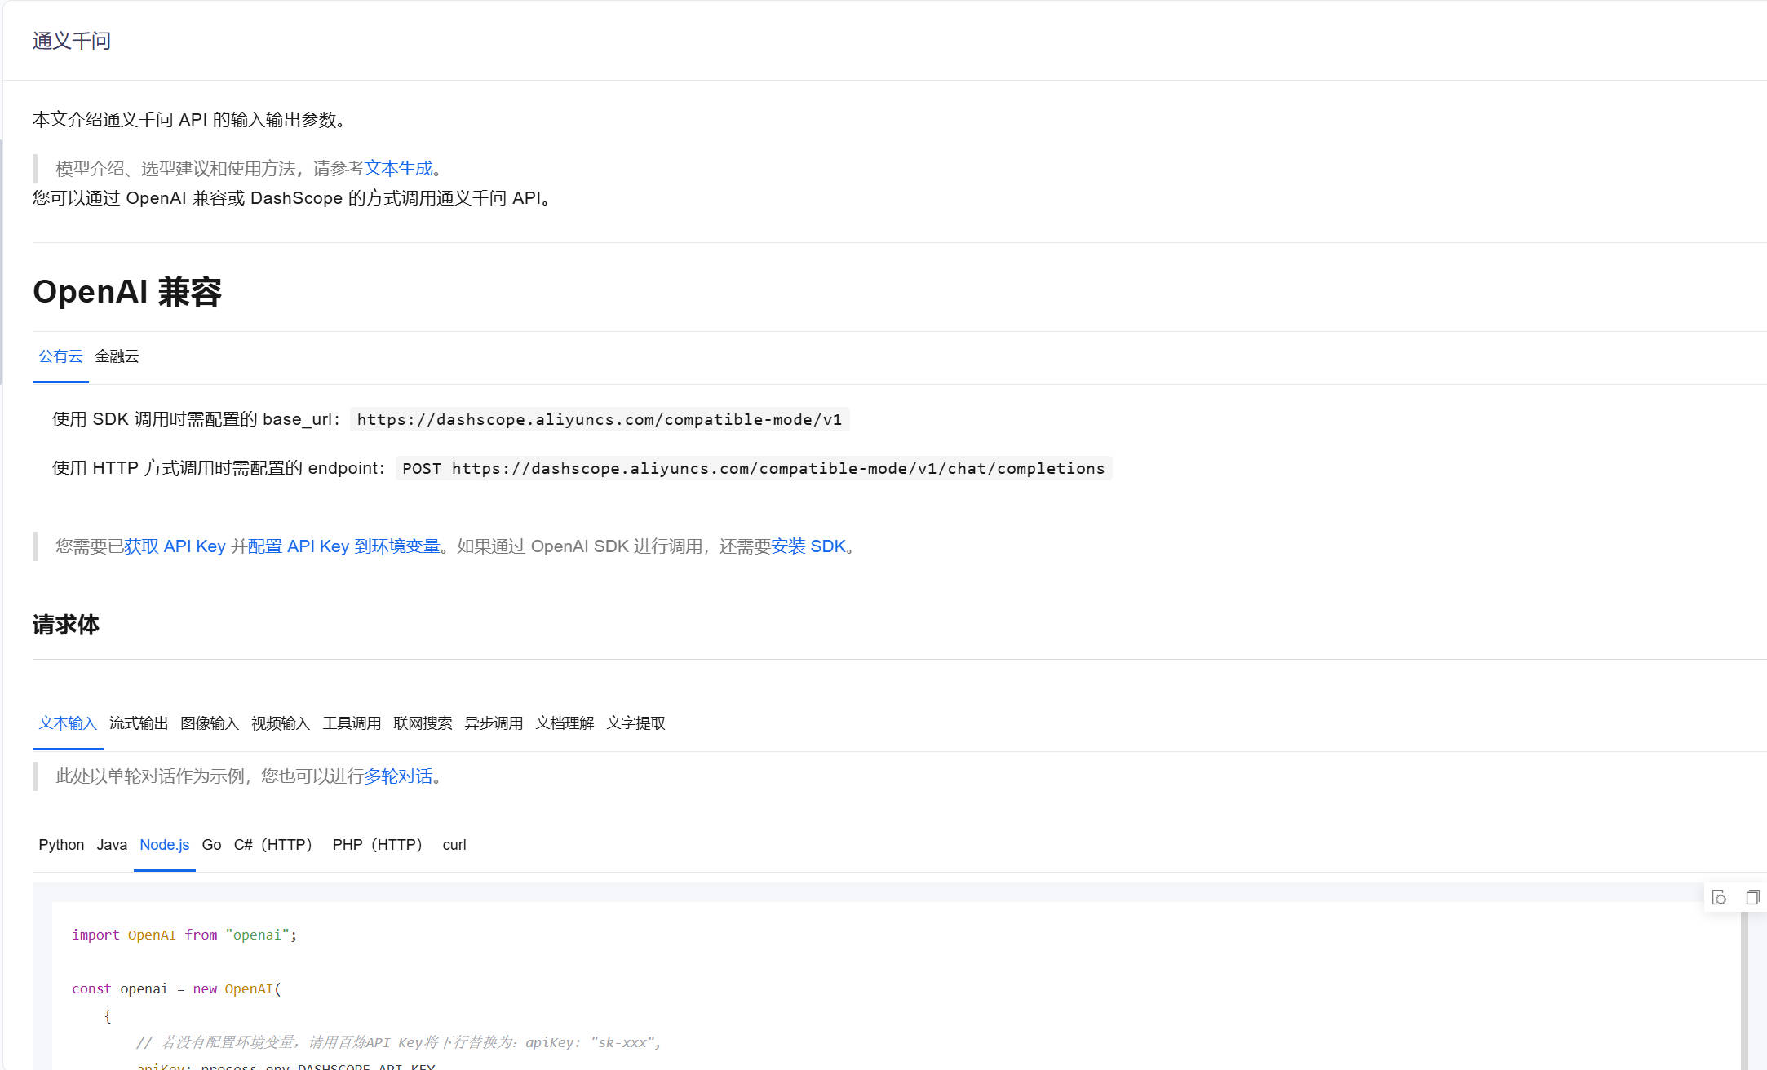

图4-17 通义千问Plus

4.5数据分析及设计

4.5.1数据预处理

* **缺失值处理：**采用了基于字段缺失比例的处理策略。对于关键信息，当缺失比例小于5%时直接删除对应记录；若为适中（5%-15%），则采用均值或中位数填充数值型数据，并对客观题答案进行推测填充，主观题标记为“未答”（如图4-18）。这种方法可以有效减少数据丢失带来的偏差，同时保证数据集的完整性和准确性。

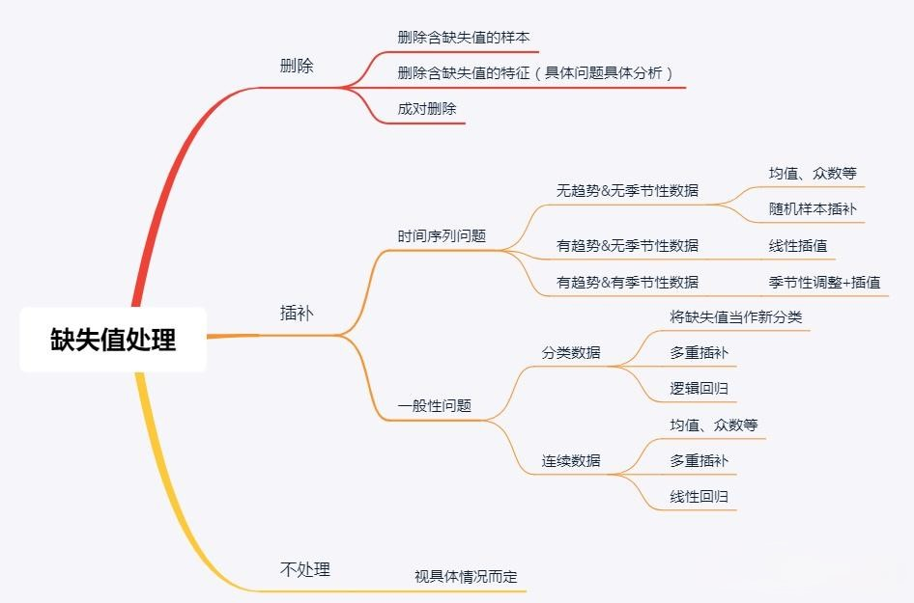

图4-18 缺失值处理

* **异常值处理：**利用统计学方法如3σ原则、四分位数间距IQR等识别并处理异常值，确保数据分析结果的可靠性。这些方法能有效地发现和排除不符合正常分布的数据点，提高数据质量。
* **重复值处理：**以学生ID和试卷ID作为唯一标识组合来检查重复记录，并通过数据库操作保留最新的一条记录。这避免了重复数据干扰分析结果，提高了数据的准确性和分析效率。

4.5.2数据分析方式选择

* **基本统计量分析：**包括参与人数、总分、平均分、标准差等，用于评估整体考试情况。这种方式简单直观，易于理解和解释，适合初步了解考试的整体表现。
* **正确率和错误率分析**：计算正确率和错误率，评估试卷难度。此方法有助于快速定位试卷是否适合评估学生的知识水平，以及教学是否存在不足之处。
* **题目分析：**通过计算答题人数、正确答案数、每个选项的选择次数等统计量，分析题目的难易程度和学生作答倾向。这种方法能够深入挖掘学生在不同知识点上的掌握情况，有助于针对性地改进教学内容。
* **学生成绩汇总与排名：**通过对学生总分和各题型得分进行汇总和排名，直观展示学生的学习效果。该方法便于教师迅速识别需要特别关注的学生群体。

4.5.3算法选择

* **数据处理与统计分析**
* **描述性统计分析：**使用了基础统计方法，如均值（averageScore）、标准差（stdDev）、中位数（medianScore）、众数（modeScore）等，对试卷整体和每个题型的数据进行汇总分析。

**优点：**这些方法简单直观，易于实现，适合大规模数据集的初步分析，能够快速提供考试的整体表现指标（如平均分、正确率、错误率等）。

**效率：**由于这些方法基于线性计算（如求和、排序等），时间复杂度较低（O(n) 或 O(n log n)），适用于实时或批量处理。

* **异常值检测：**使用统计学方法（如3σ原则、四分位数间距 IQR）来识别答题记录中的异常分数或答题行为。

**优点：**异常值检测可以有效发现数据中的噪声，提高分析结果的可靠性。

**效率：**基于分布特征的计算，通常具有较高的效率。

* **缺失值与重复值处理：**缺失值通过逻辑判断填充或删除；重复值通过唯一标识组合（userId + paperId）去重。

**优点：**这种方法保证了数据的完整性和一致性，避免了因数据质量问题导致的分析偏差。

* **聚合与分类统计**
* **答题记录聚合：**

**算法：**通过嵌套循环和条件分支，遍历所有答题记录（paper.records），按题目类型（question.type）和学生答题情况（answerRecord.isCorrect）进行分类统计。

**优点：**按题型分类统计（如单选题、多选题、填空题等），能够深入挖掘不同题型的难易程度和学生的掌握情况。数据结构清晰（如questionTypeStats对象），便于后续扩展和维护。

**效率：**对于小规模数据集（如单次考试记录），此方法完全可行；对于超大规模数据集，选择批量查询或分布式计算。

* **选项分布统计：**

**算法：**针对选择题（单选、多选、判断题），通过统计每个选项的选择次数（optionCounts），计算选项分布比例。

**优点：**选项分布统计能够揭示学生在某些知识点上的常见误解或偏好，为教学改进提供依据。

**效率：**选项统计的时间复杂度为 O(n)，其中 n 是答题记录的数量。

* **模式识别与趋势分析**
* **众数计算（calculateMode）：**

**算法：**通过频率统计找到出现次数最多的分数（modeScore）。

**优点：**众数反映了数据集中最常见的分数，有助于了解大多数学生的得分水平。

**效率：**频率统计的时间复杂度为 O(n)，适用于在线分析。

* **中位数计算（calculateMedian）：**

**算法：**通过对分数数组排序后取中间值，计算中位数。

**优点：**中位数不受极端值影响，能够更准确地反映数据的中心趋势。

**效率：**排序操作的时间复杂度为 O(n log n)。

* **动态数据更新**
* **试卷统计信息更新：**

**算法：**通过检查数据库中是否已存在该试卷的统计信息（existingStats），决定是更新现有记录还是创建新记录。

**优点：**这种动态更新机制避免了重复计算，提高了系统的运行效率。

**效率：**基于数据库的查找和更新操作，时间复杂度为 O(1) 或 O(log n)，具体取决于数据库索引的设计。

* **AI分析工具集成**

为了全面支持教育领域的多样化需求，我们不仅限于试卷分析，还将利用阿里云的通义 plus 模型来实现更多功能，如生成课程教案、个性化教学资源、图片、视频、题目、学情分析报告、推荐学习资源以及生成PPT等。以下是详细的AI分析工具集成方案。

* **数据准备与发送**

首先，我们需要根据不同应用场景准备相应的数据，并将其格式化为适合通义 plus 模型处理的形式。以下是一些示例：

* **试卷分析：**包含考试数据（如平均分、标准差）、题目统计详情、学生个人成绩等。
* **课程教案生成：**提供课程主题、目标、所需知识点等信息。
* **个性化教学资源生成：**根据学生的特定需求和学习进度提供相关资料。
* **图片/视频生成：**描述需要生成的内容或概念，可能还包括风格指导。
* **题目生成：**提供题目类型、难度级别及相关的知识点。
* **学情分析报告：**学生的学习记录、测试结果等详细信息。
* **推荐学习资源：**学生的学习偏好、当前知识掌握情况等。
* **调用AI模型**

针对不同的任务类型，我们将使用this.openai实例向我们所选择的模型发送请求，并接收其返回的结果，例如（如图4-19）。

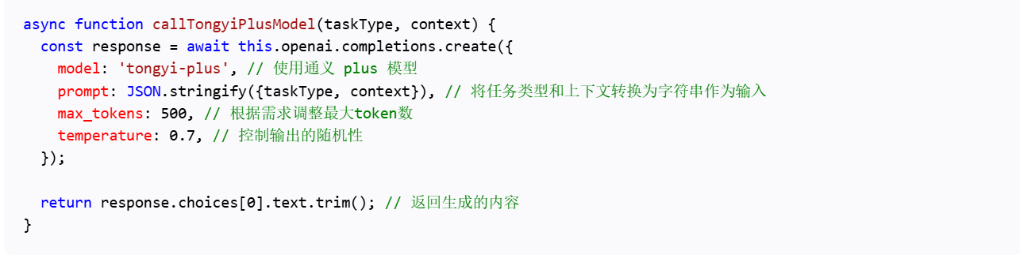

图4-19 this.openai调用示例

* **结果解析与应用**

收到通义 plus 模型返回的内容后，根据任务类型进行相应的解析和应用：

* **试卷分析：**解析返回的文本，提取出关于学生表现、试卷难易度等方面的见解，并据此提出改进建议。
* **课程教案生成：**将返回的教学计划直接应用于实际教学中，或者进一步编辑优化。
* **个性化教学资源生成：**根据返回的具体内容（如文章、练习题等），直接提供给学生使用。
* **图片/视频生成：**如果模型支持，可以直接获取生成的媒体文件；否则，可能需要通过描述让设计师或视频制作团队创建具体的视觉材料。
* **题目生成：**将新生成的题目加入到题库中，供未来的考试或练习使用。
* **学情分析报告：**结合模型提供的分析结果，制定个性化的学习路径。
* **推荐学习资源：**根据模型建议，向学生推送最适合他们的学习材料。
* **优点与效率考量**
* **多功能支持：**通义 plus 模型能够处理多种任务类型，极大地扩展了系统的功能范围。
* **定制化解决方案：**无论是生成教案还是个性化资源，都能根据具体需求量身定做，满足不同用户的需求。
* **提高工作效率：**自动化的流程减少了手动操作的时间，使教师可以专注于更有价值的教学活动。
* **提升用户体验：**通过提供精准的分析和推荐，增强了用户的满意度和参与度。

4.6安全性设计

* **实施严格的权限控制机制**
* **客户端（Angular）**

**1.身份验证与授权：**使用 Angular 的路由守卫（CanActivate 接口）来保护视图，确保只有经过身份验证的用户才能访问特定页面或组件。

**2.令牌管理：**通过 HTTP 拦截器自动附加 JWT（JSON Web Token）到每个请求头中，实现无感知的身份验证过程。

* **服务端（NestJS）**

**1.JWT认证策略：**利用 @nestjs/jwt 和 @nestjs/passport 包实施基于 JWT 的认证机制。这允许应用生成和验证令牌，从而保护 API 端点（如图4-20）。

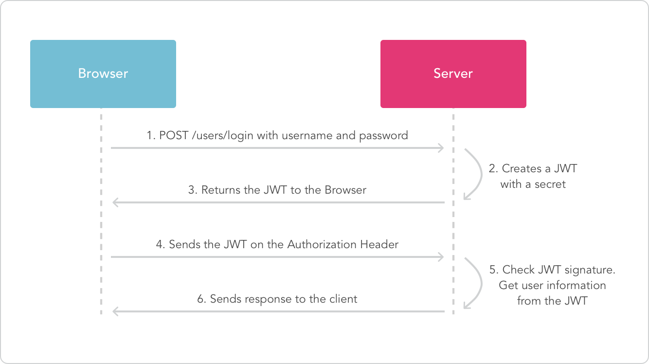

图4-20 JWT认证流程图

**2.角色基础访问控制（RBAC）：**根据用户的角色分配不同的权限级别。可以创建自定义装饰器来简化 RBAC 实现，如 @Roles('admin') 来限制对某些操作的访问（如图4-16）。

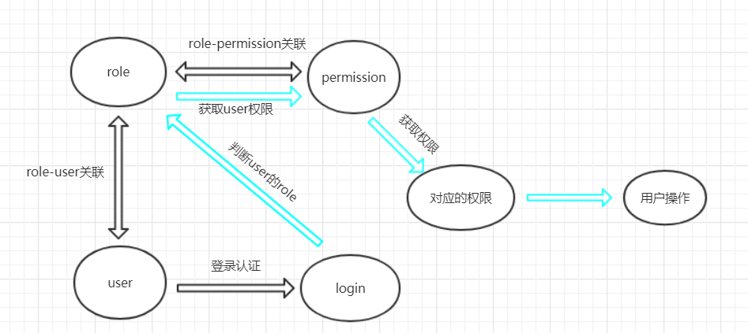

图4-21 RBAC角色权限设计

**3.细粒度访问控制：**结合 Prisma ORM 的查询能力，在服务层实现更细致的数据访问控制逻辑。

* **对敏感数据加密存储**
* **数据库层面：**PostgreSQL 提供了多种加密选项，包括透明数据加密(TDE)和pgcrypto扩展，可用于加密存储敏感信息，例如密码或个人识别信息(PII)。
* **应用层面：**对于特别敏感的信息，可以在应用层使用 Node.js 的加密模块（crypto）进行额外加密后再存入数据库。Prisma ORM 可以通过原生SQL查询或者预处理逻辑来集成这些加密步骤。
* **定期执行安全审计**
* **代码审查：**定期进行代码审查，特别是关注输入验证、输出编码以及第三方库的依赖关系，以防止注入攻击和其他常见漏洞。
* **依赖更新：**保持所有框架和库的最新版本，及时修补已知的安全缺陷。
* **日志监控与分析：**采用集中化的日志管理系统（如ELK Stack），设置异常行为报警规则，帮助快速定位并响应潜在威胁。
* **渗透测试：**邀请外部专家或团队内部定期开展渗透测试，模拟攻击场景，评估系统的防御能力。

# 项目实现

## 5.1 开发工具

通过对市面上现有的各种开发工具以及数据库进行调研，并对比分析，最终确定采用以下工具及技术完成项目开发：

* 移动应用客户端开发工具：

开发工具：微信开发者工具，UniApp， HBuilder X

运行环境：微信（同时兼容Android版本和IOS版本）

* 网页端开发工具：

开发工具：WebStorm,Visual studio code

运行环境：Windows10，Windows11兼容主流浏览器(Google,Microsoft Edge)

数据库：PostgreSQL

服务器：Nestjs

* 服务器端开发工具：

开发工具：：WebStorm,Visual studio code

运行环境：Windows10，Windows11兼容主流浏览器(Google,Microsoft Edge)

## 5.3 服务器端实施方案

灵析平台服务器端使用 Navicat 与阿里云数据库进行连接。通过设置阿里云服务器安全组策略，限制仅内部服务器可访问数据库服务端口，有效避免外部非法访问，显著提升了数据库访问的安全性，同时确保了数据信息的保密性；使用Nginx进行进行反向代理，而Nginx 作为反向代理服务器，把客户端请求转发到后端服务器，隐藏了后端服务器的真实 IP 地址等信息，从而避免其暴露，在一定程度上提高了安全性。如图5-1所示。

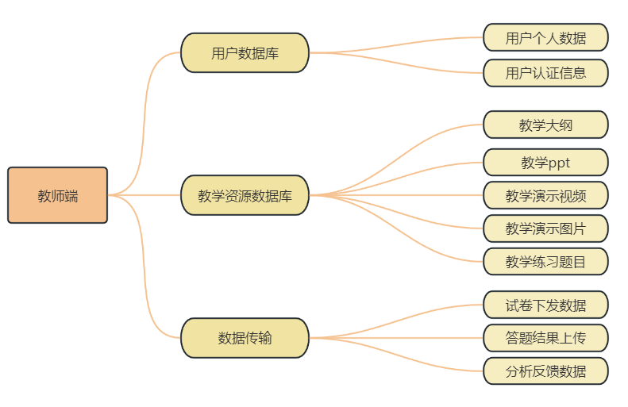

图5-1 服务器端模块图

* **用户数据库**
* 用户个人信息
* 用户认证信息
* **教学资源数据库**
* 教学大纲
* 教学ppt
* 教学演示视频
* 教学演示图片
* 教学题目
* **数据传输**
* 试卷下发数据
* 答题结果上传电子
* 分析反馈数据

## 5.4 小程序端实现

* **开发工具：**微信开发者工具， HBuilder X， UniApp
* **开发框架：**Vue3

灵析平台学生端基于微信小程序StuAcademy（如图5-2），为学生提供答题服务，教师发布试卷后，会自动生成微信小程序二维码（如图5-3），学生仅需扫码答题即可（如图5-4）。

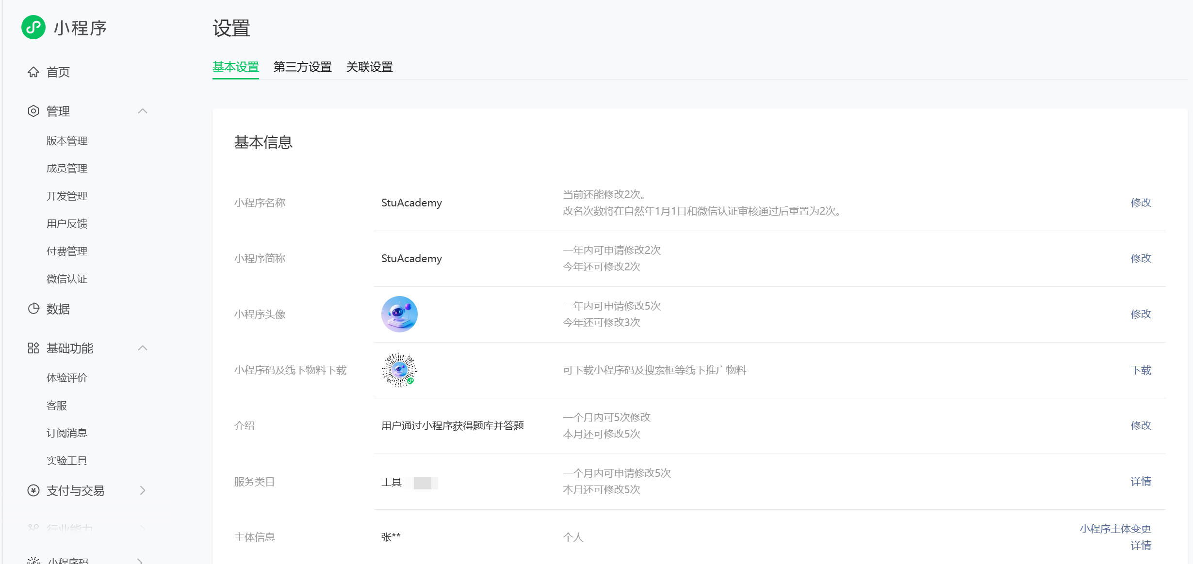

图5-2 微信小程序基本信息

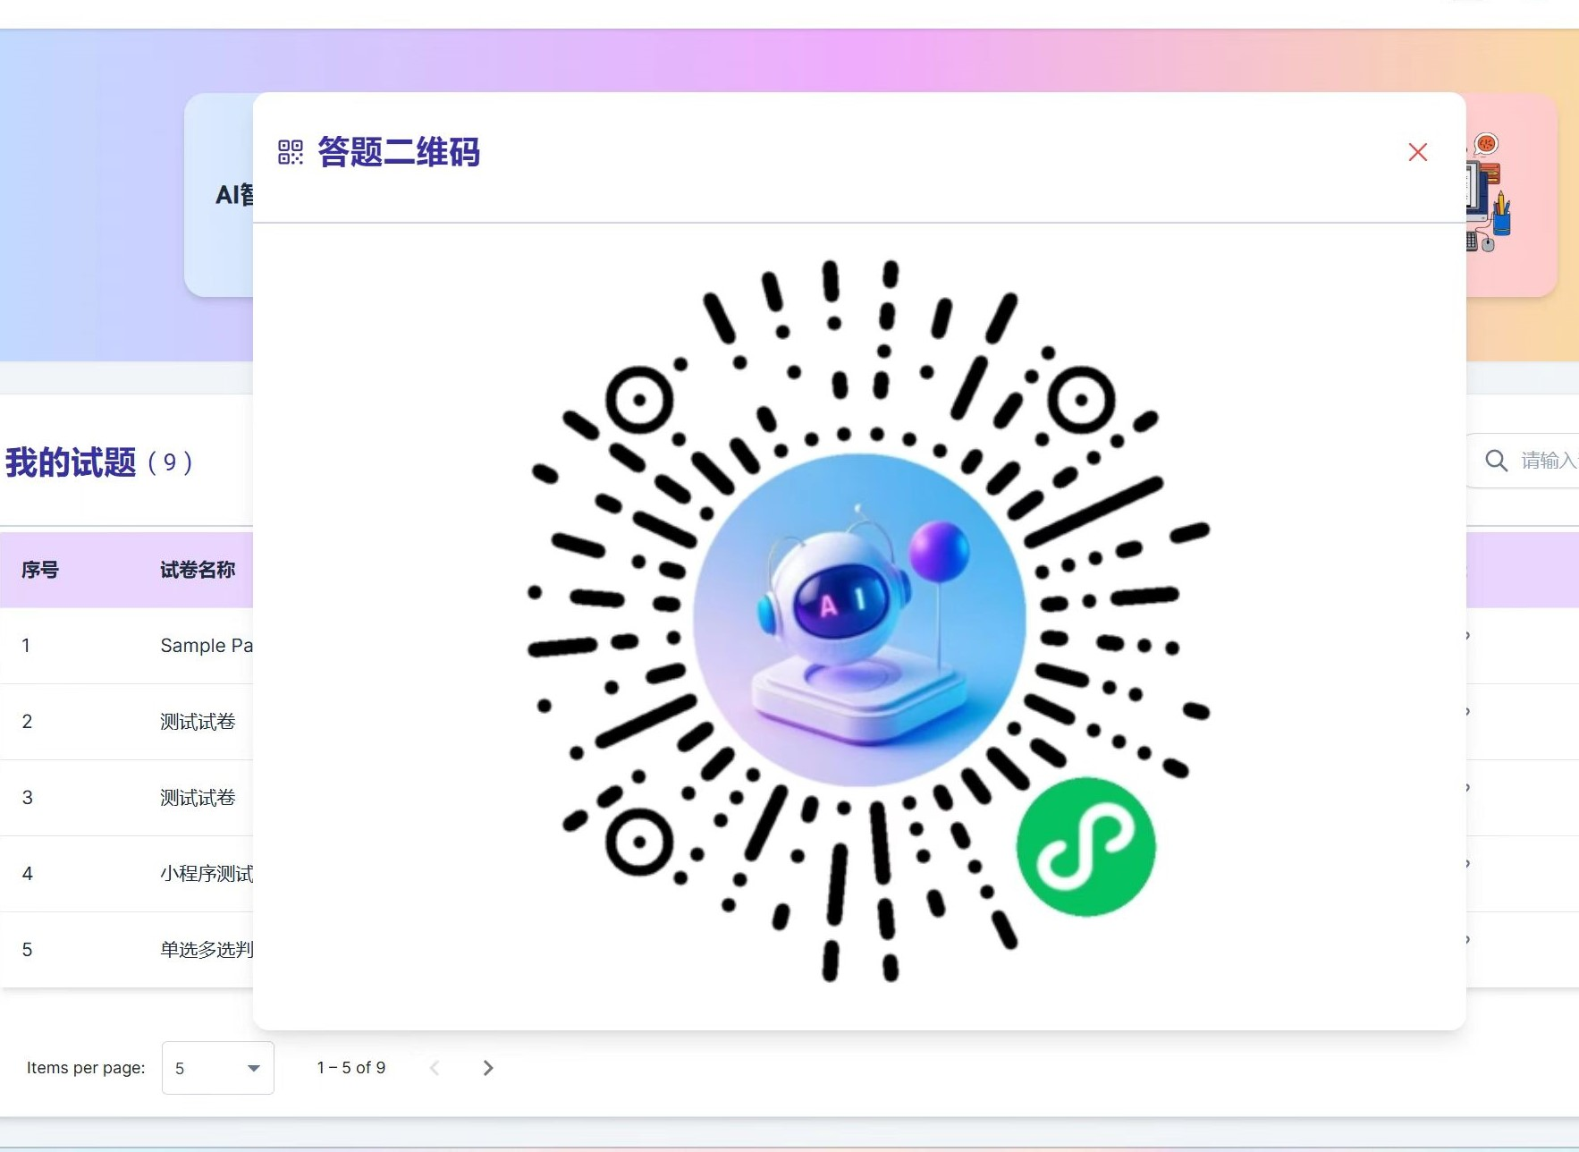

图5-3 试卷二维码

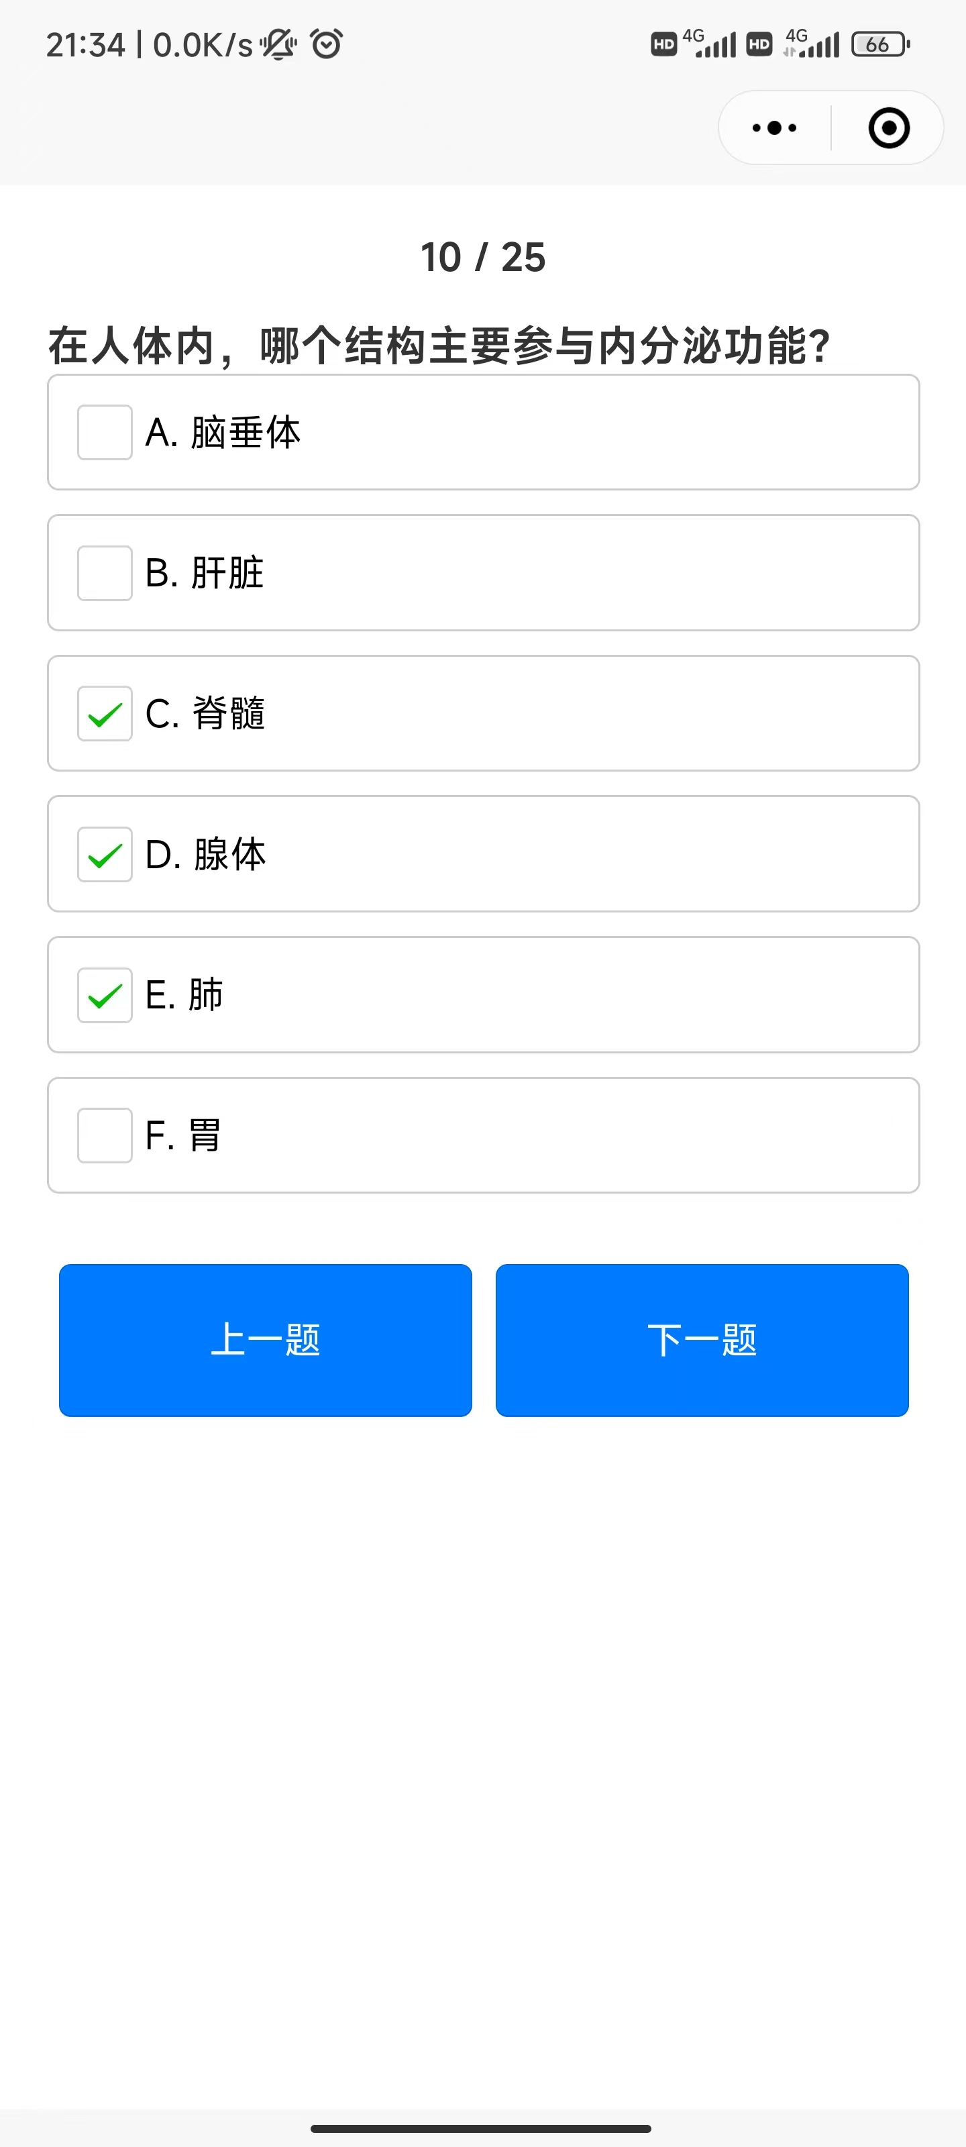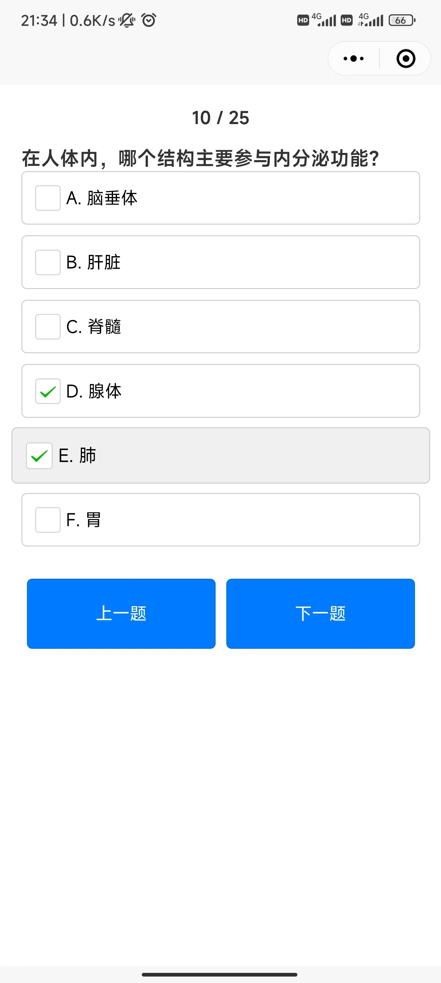

图5-4 答题示例

## 5.5 网页端实现

### 5.5.1 教师端

灵析平台教师端主要为教师提供服务，具有以下八个主要模块，如图5-23所示。

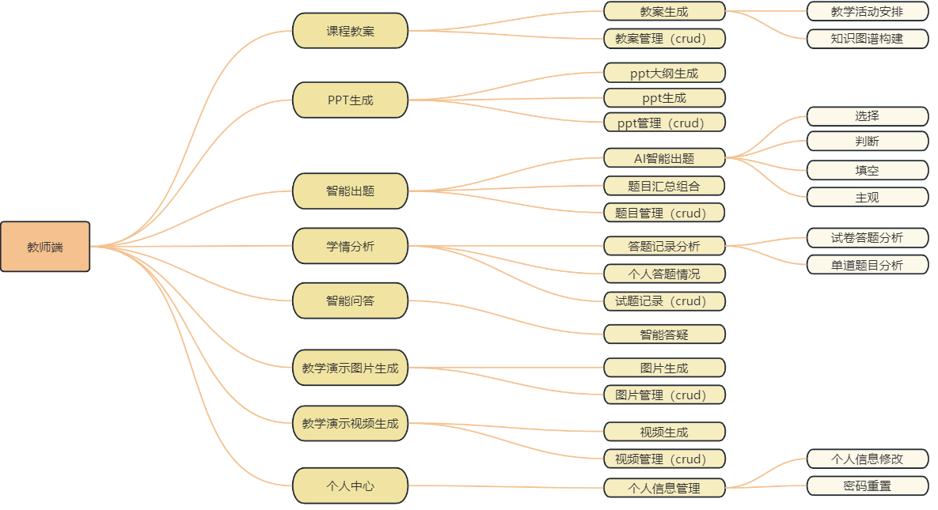

图5-5教师端模块图

* **课程教案（图5-6）**
* 教案生成
* 教案管理

包含对教案的增，删，改，查操作。用户自定义教案

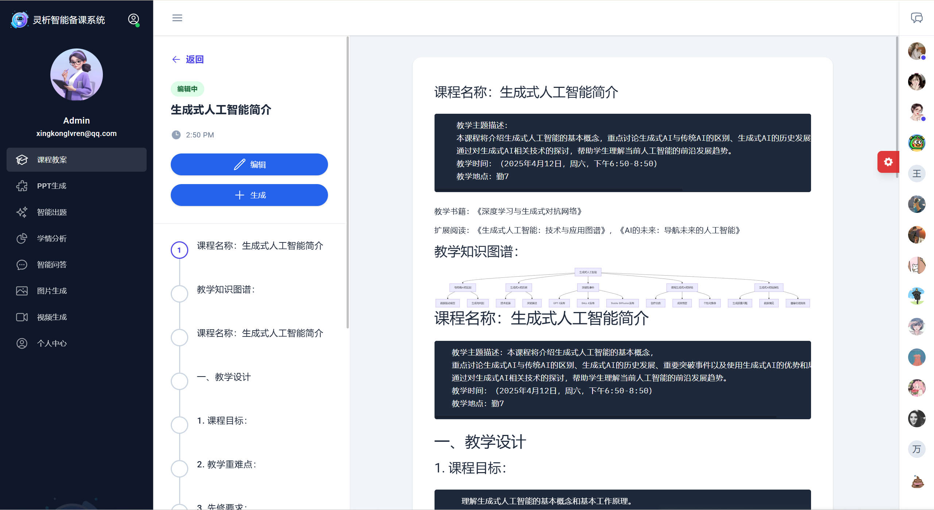

图5-6 课程教案生成示意图

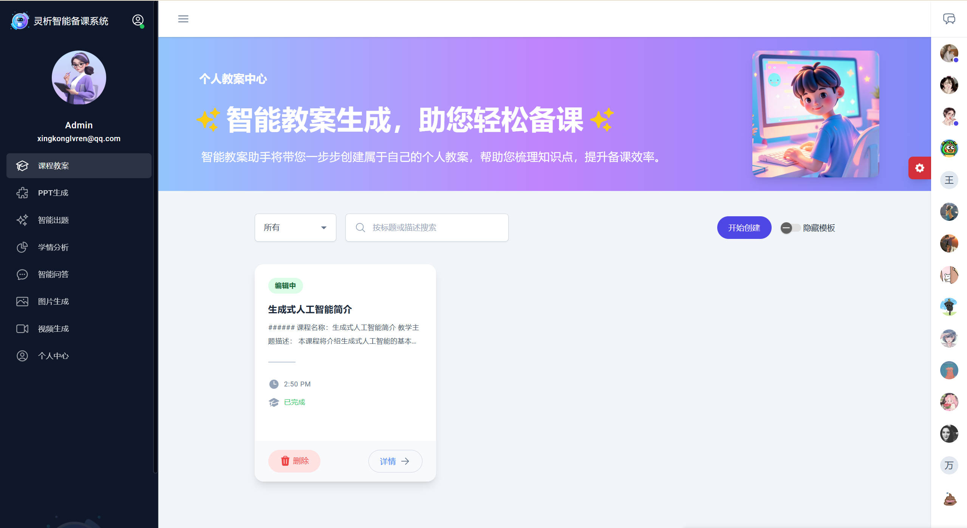

图5-7 我的教案示意图

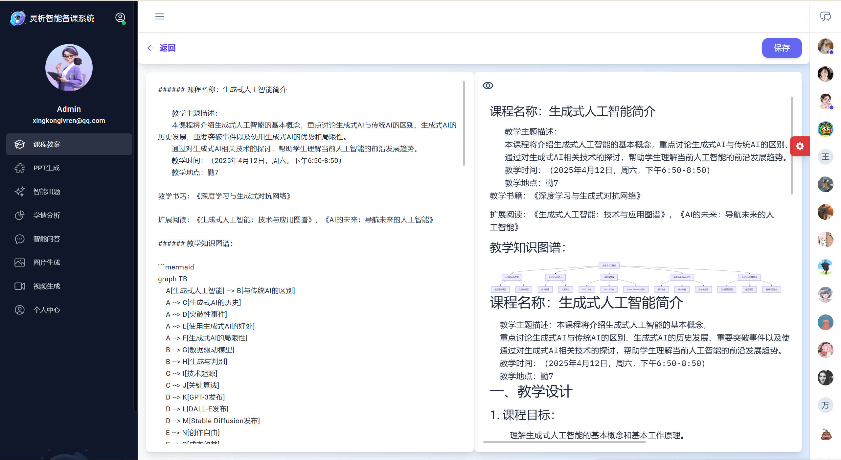

图5-8 编辑教案示意图

* **PPT生成（图5-9）**
* ppt大纲生成
* ppt创建

选择ppt模板进行创建。

* ppt管理

包含对ppt记录的增，删，改，查操作。教师能调整ppt的标题，删除生成的ppt。

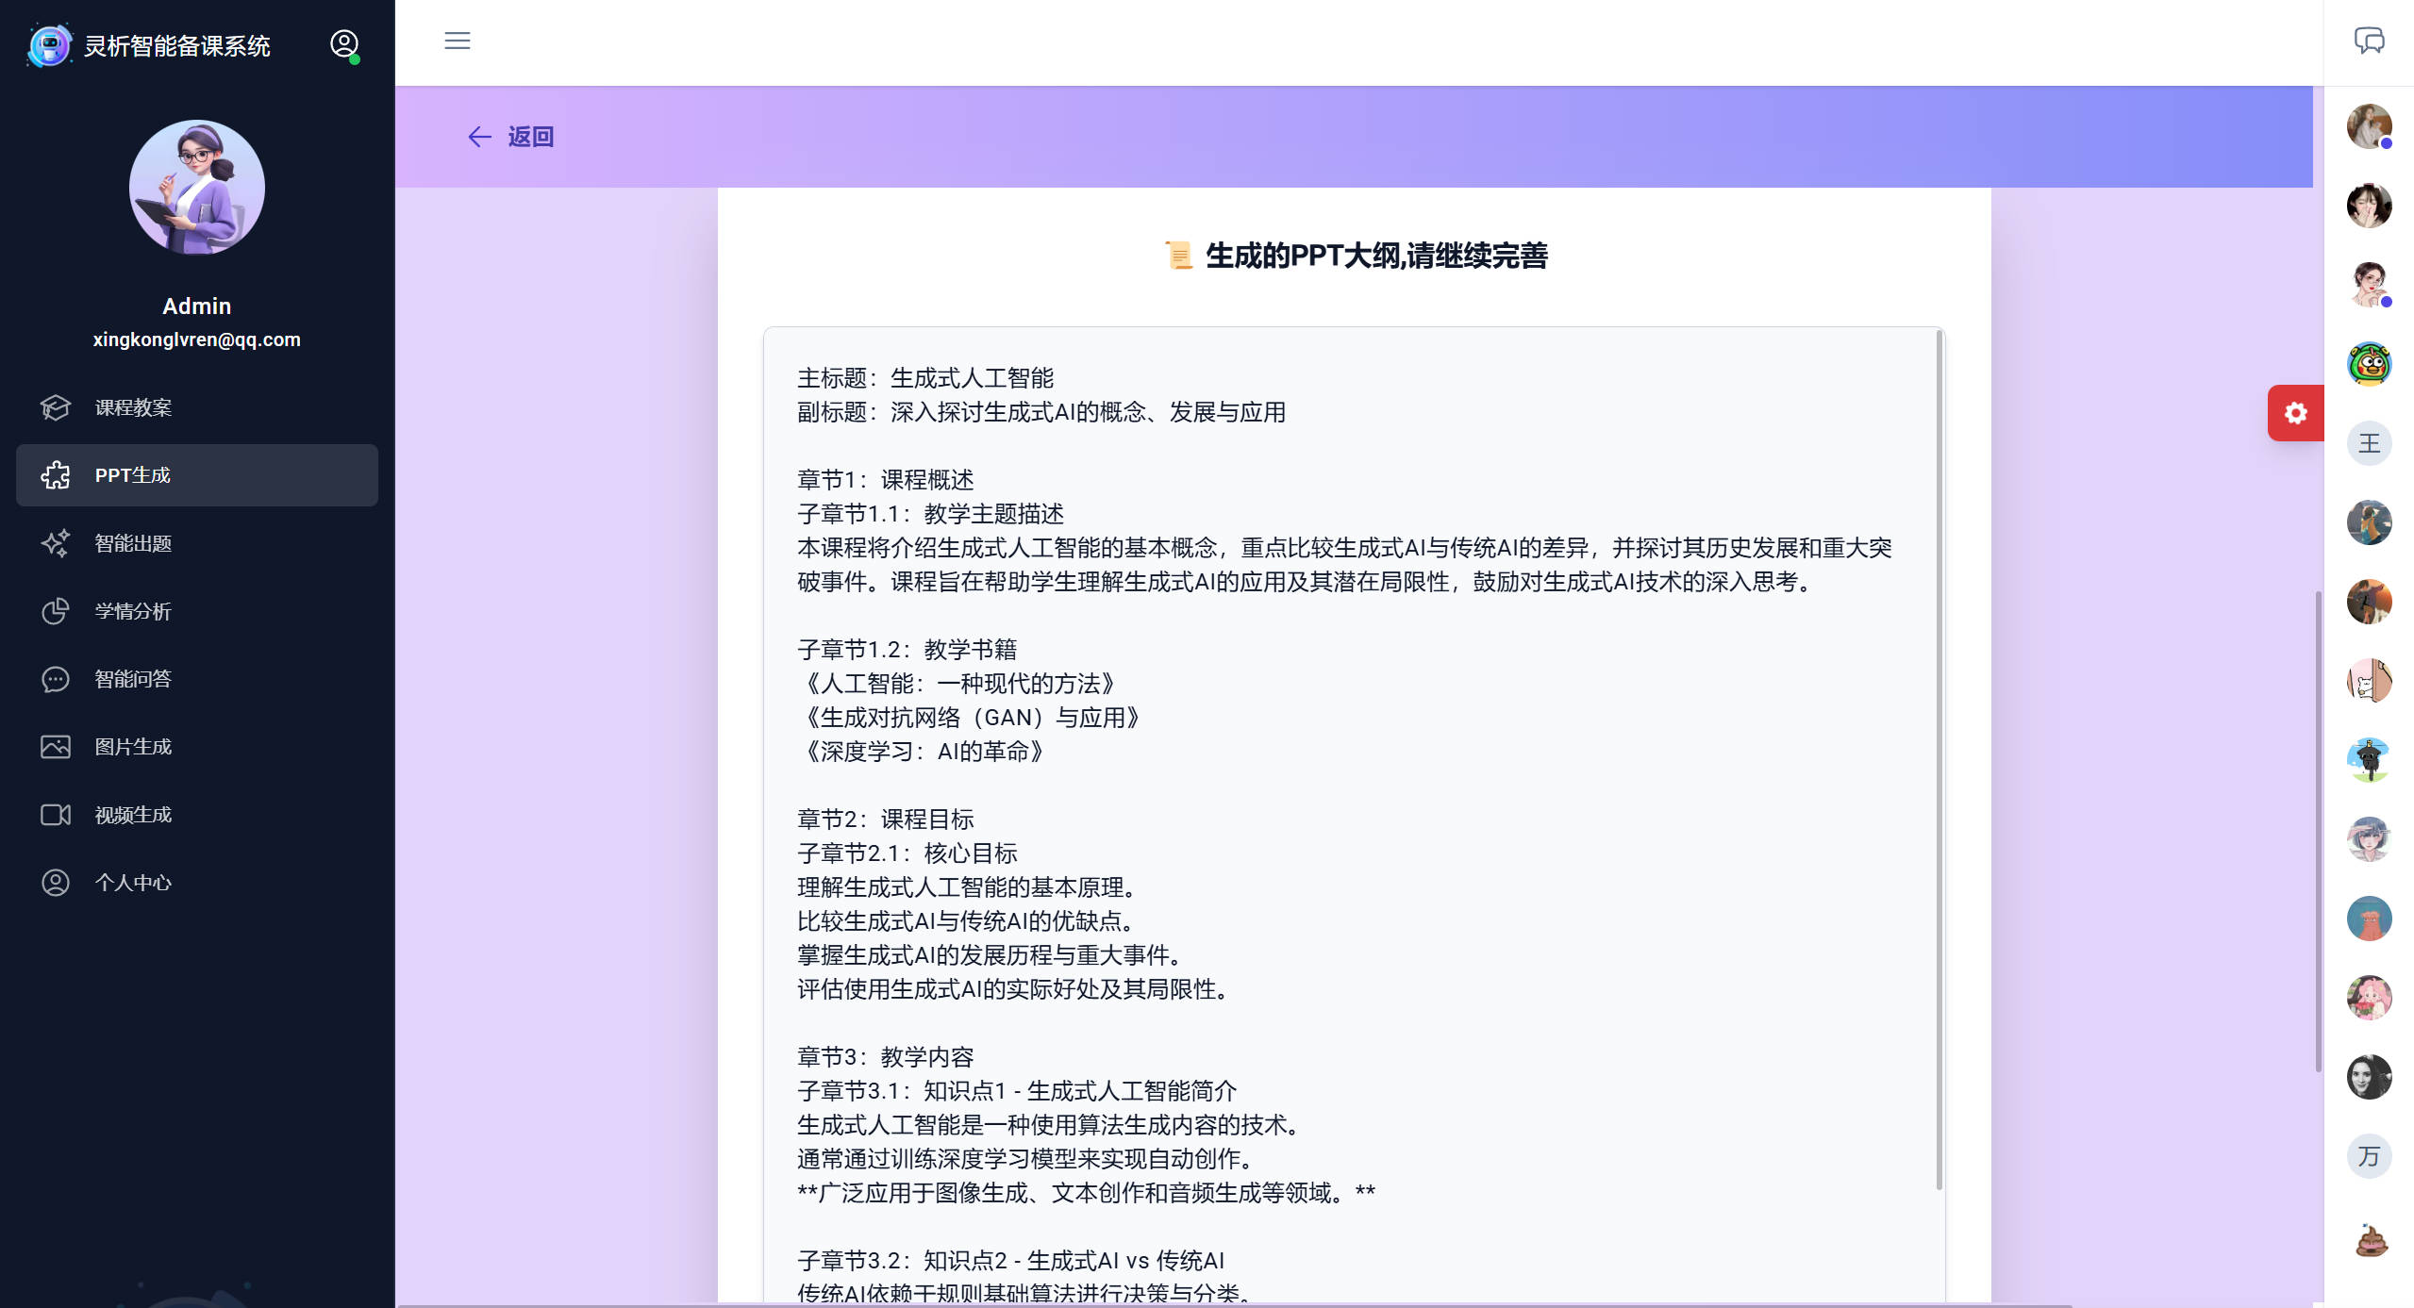

图5-9 ppt大纲生成示意图

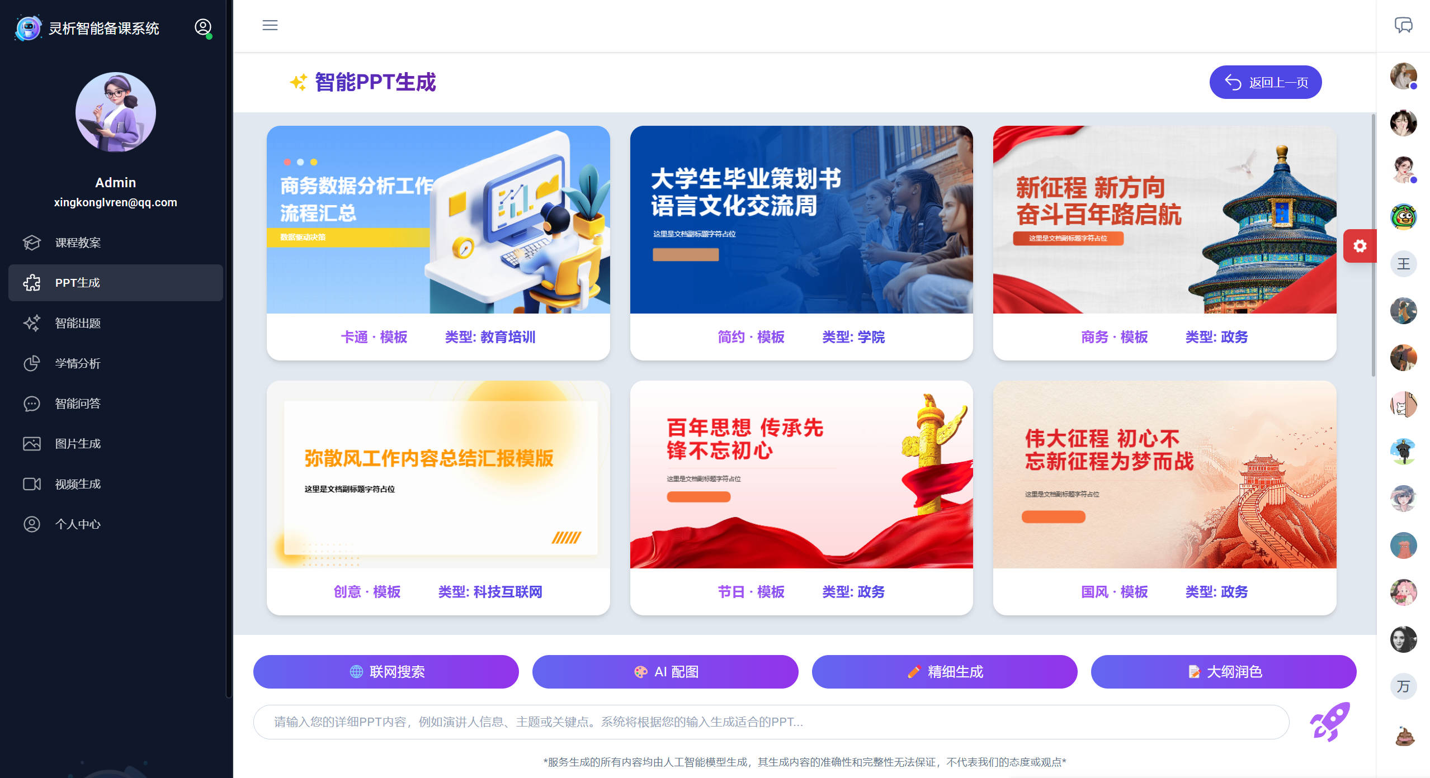

图5-10 ppt模板示意图

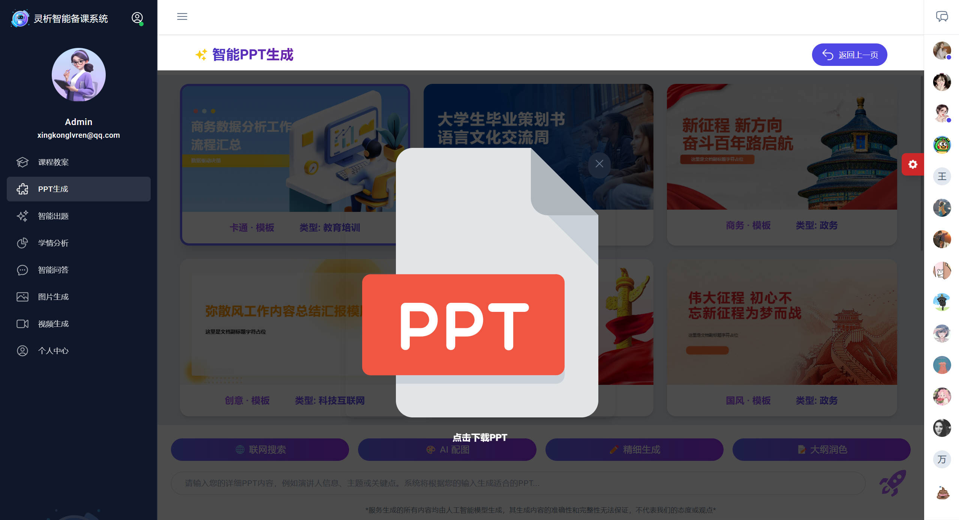

图-5-11 ppt生成完毕示意图

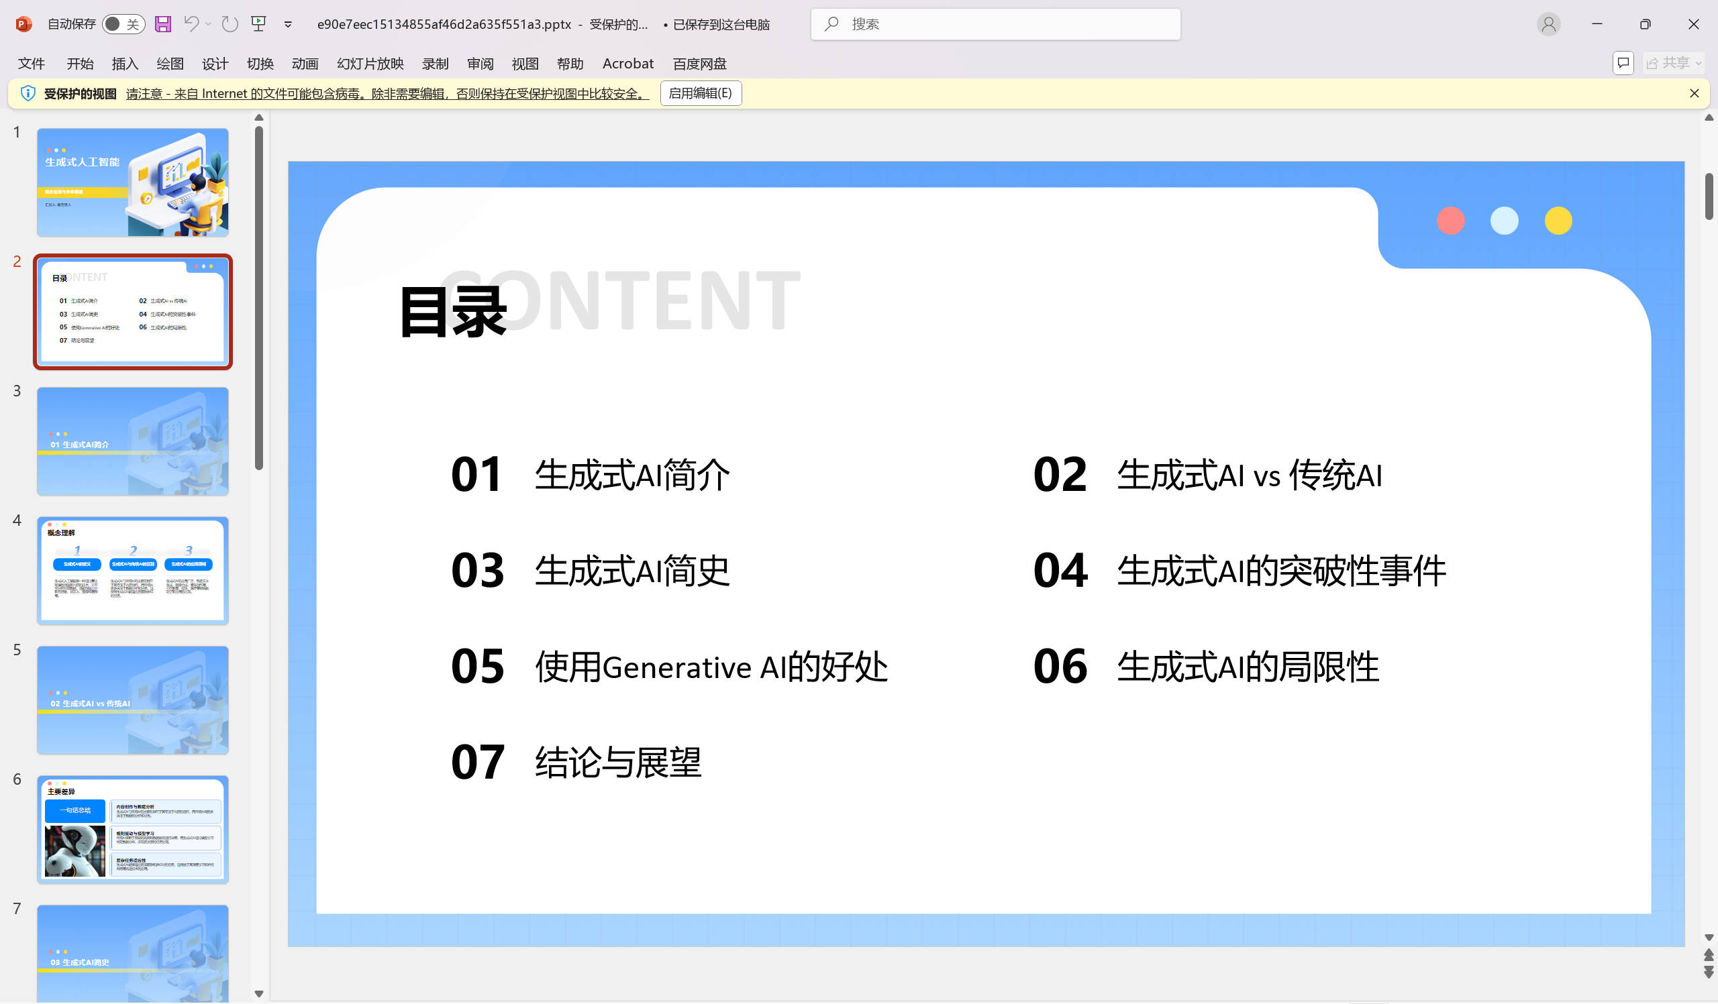

图5-12 ppt生成结果样例

* **智能出题（图5-13）**
* AI智能出题

生成的题目包含选择，填空，判断，主观题

* 题目汇总组合

对生成的题目进行选择，构建试卷

* 题目管理

对生成的题目进行增，删，改，查操作。

* 试卷管理

对生成的试卷进行增，删，改，查操作。

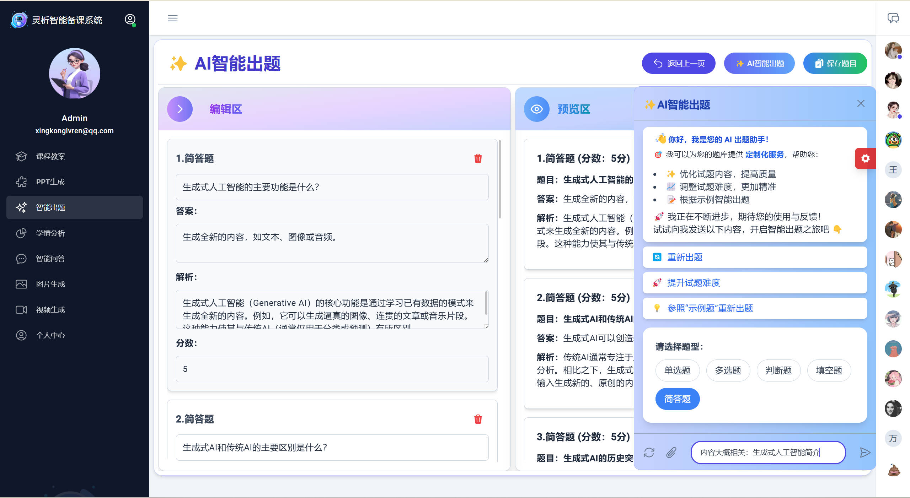

图5-13 智能出题示意图

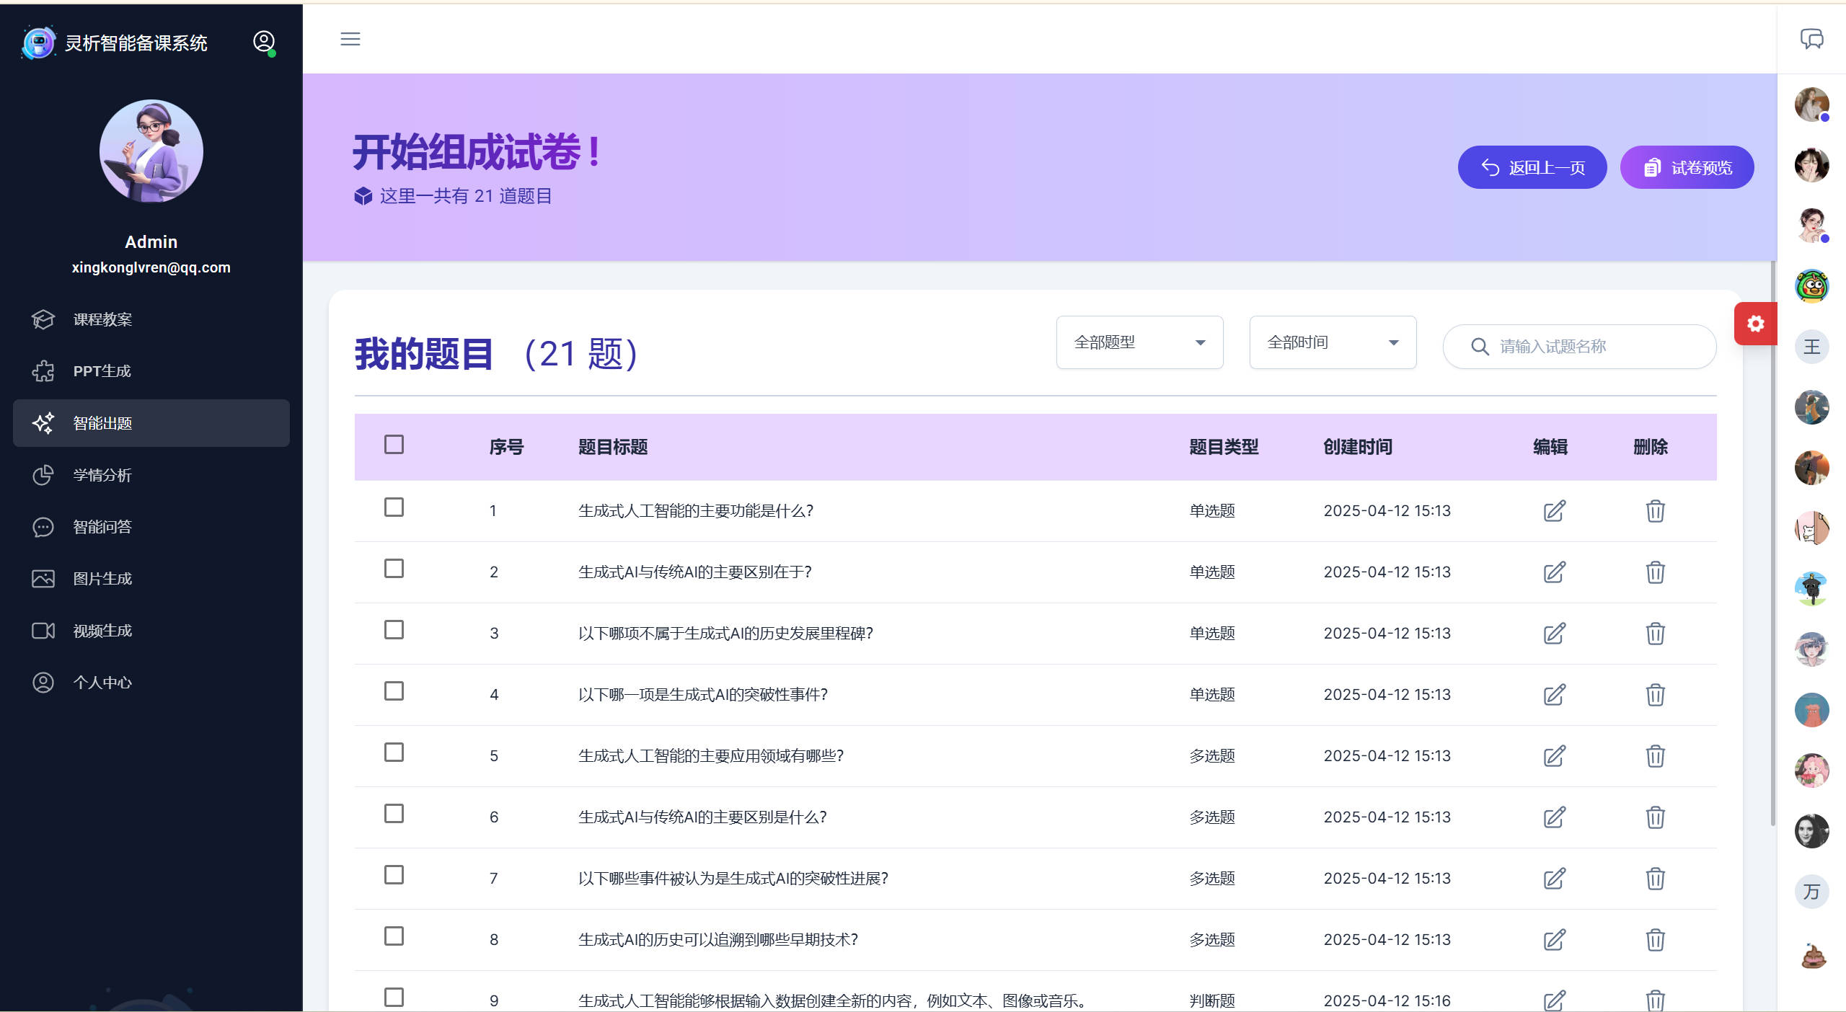

图5-14 题目汇总示意图

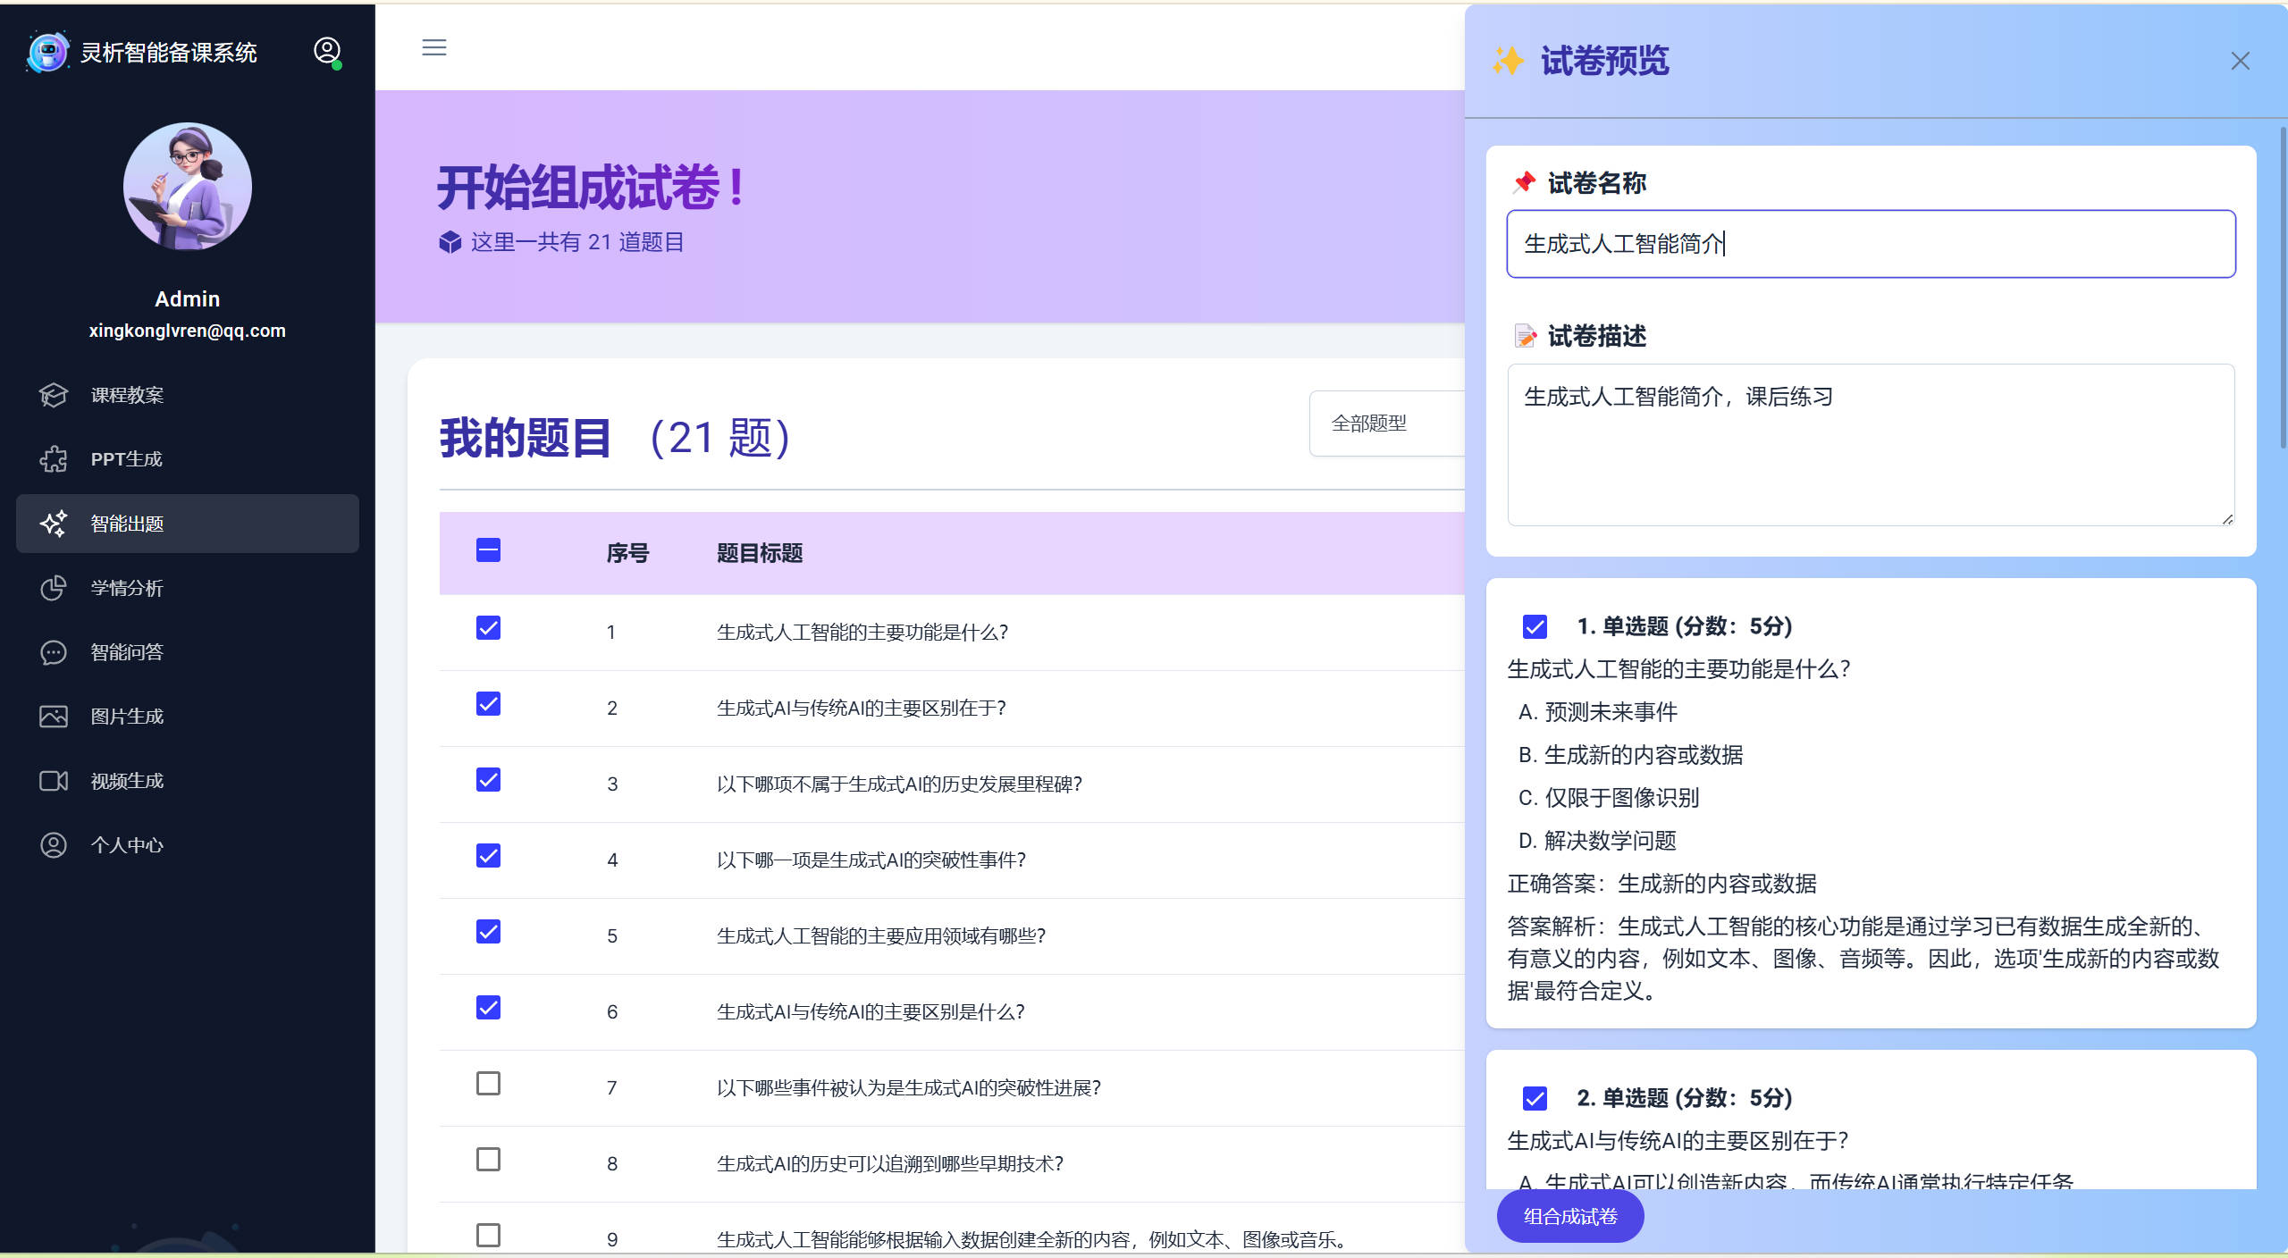

图5-15 组成试卷示意图

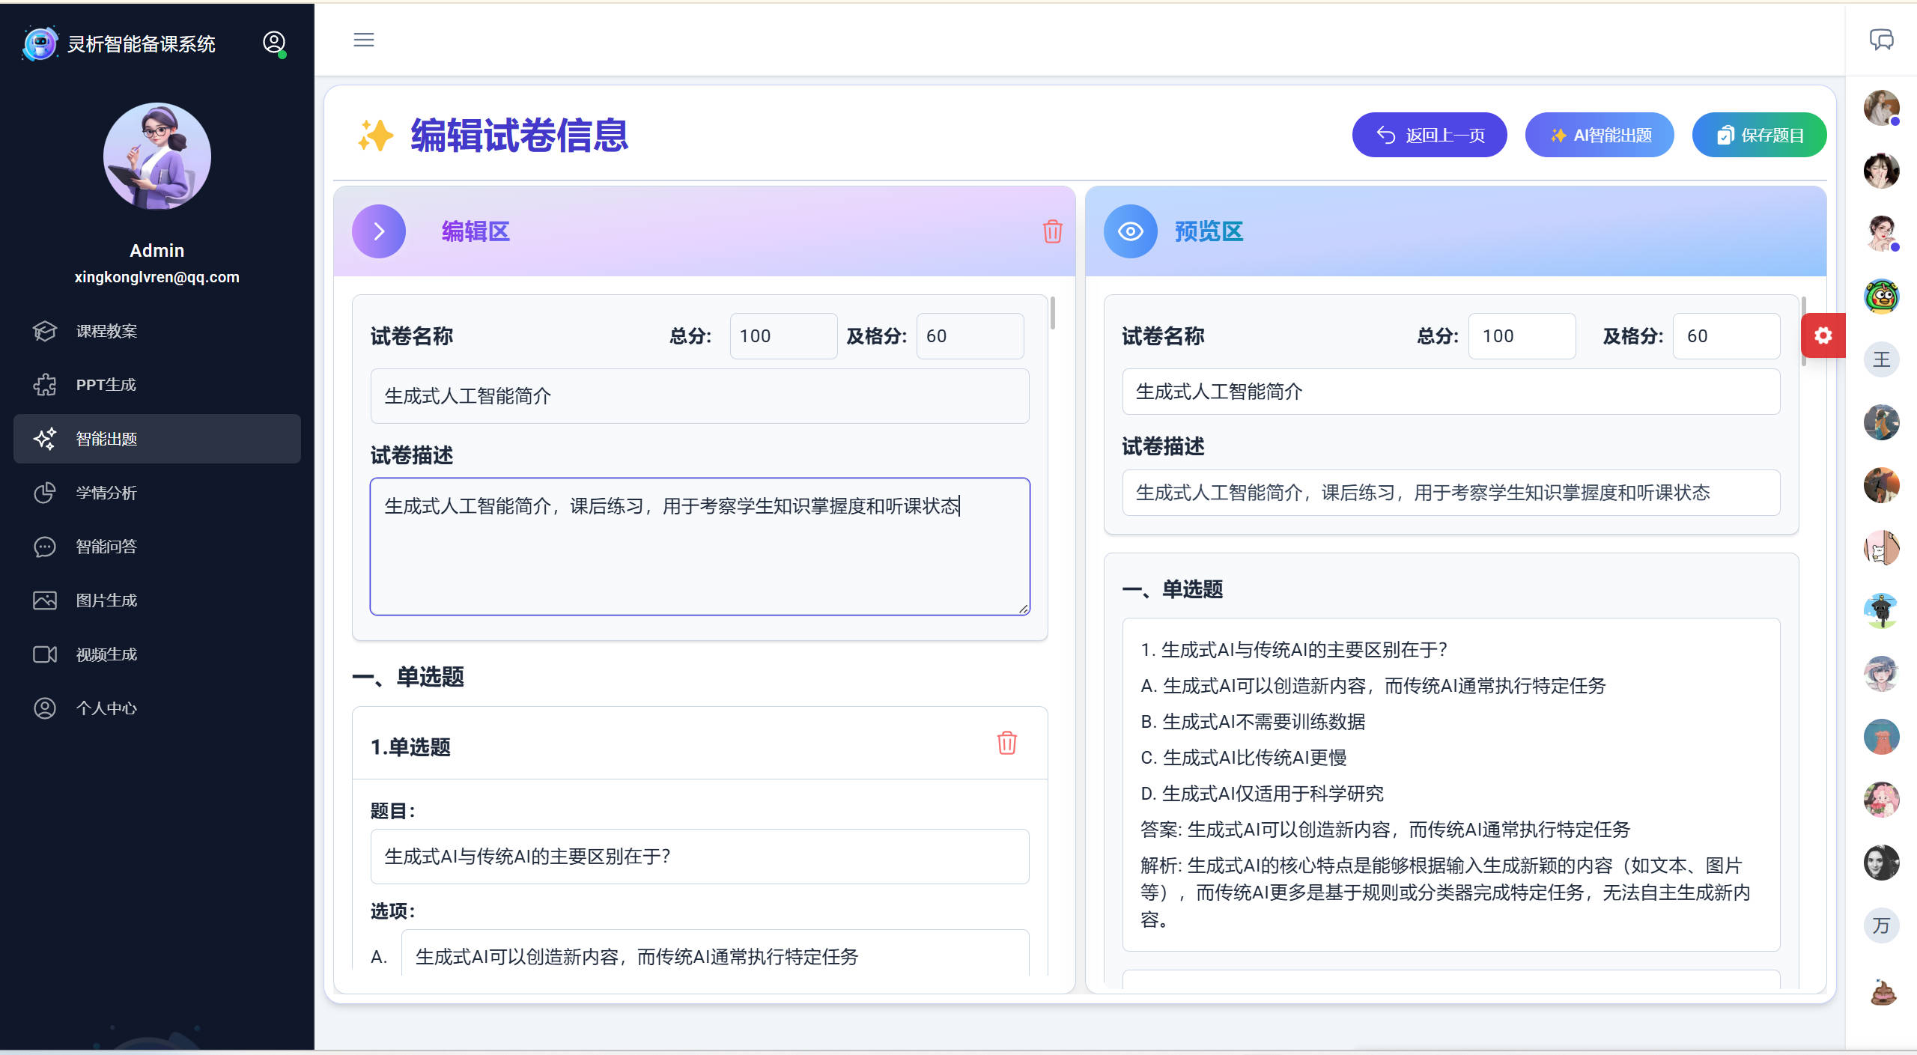

图5-16 编辑试卷示意图

* **学情分析（图5-17）**
* 答题记录分析

能对答题记录给出分析，包含了试卷的答题记录分析以及单道题目的答题记录分析

* 分析报告与资源推荐

通过AI总结出学生的知识弱点以及推荐相应的学习资料

* 个人答题情况

查看某个学生的答题情况

* 试题记录

包含对答题记录的增，删，改，查操作。

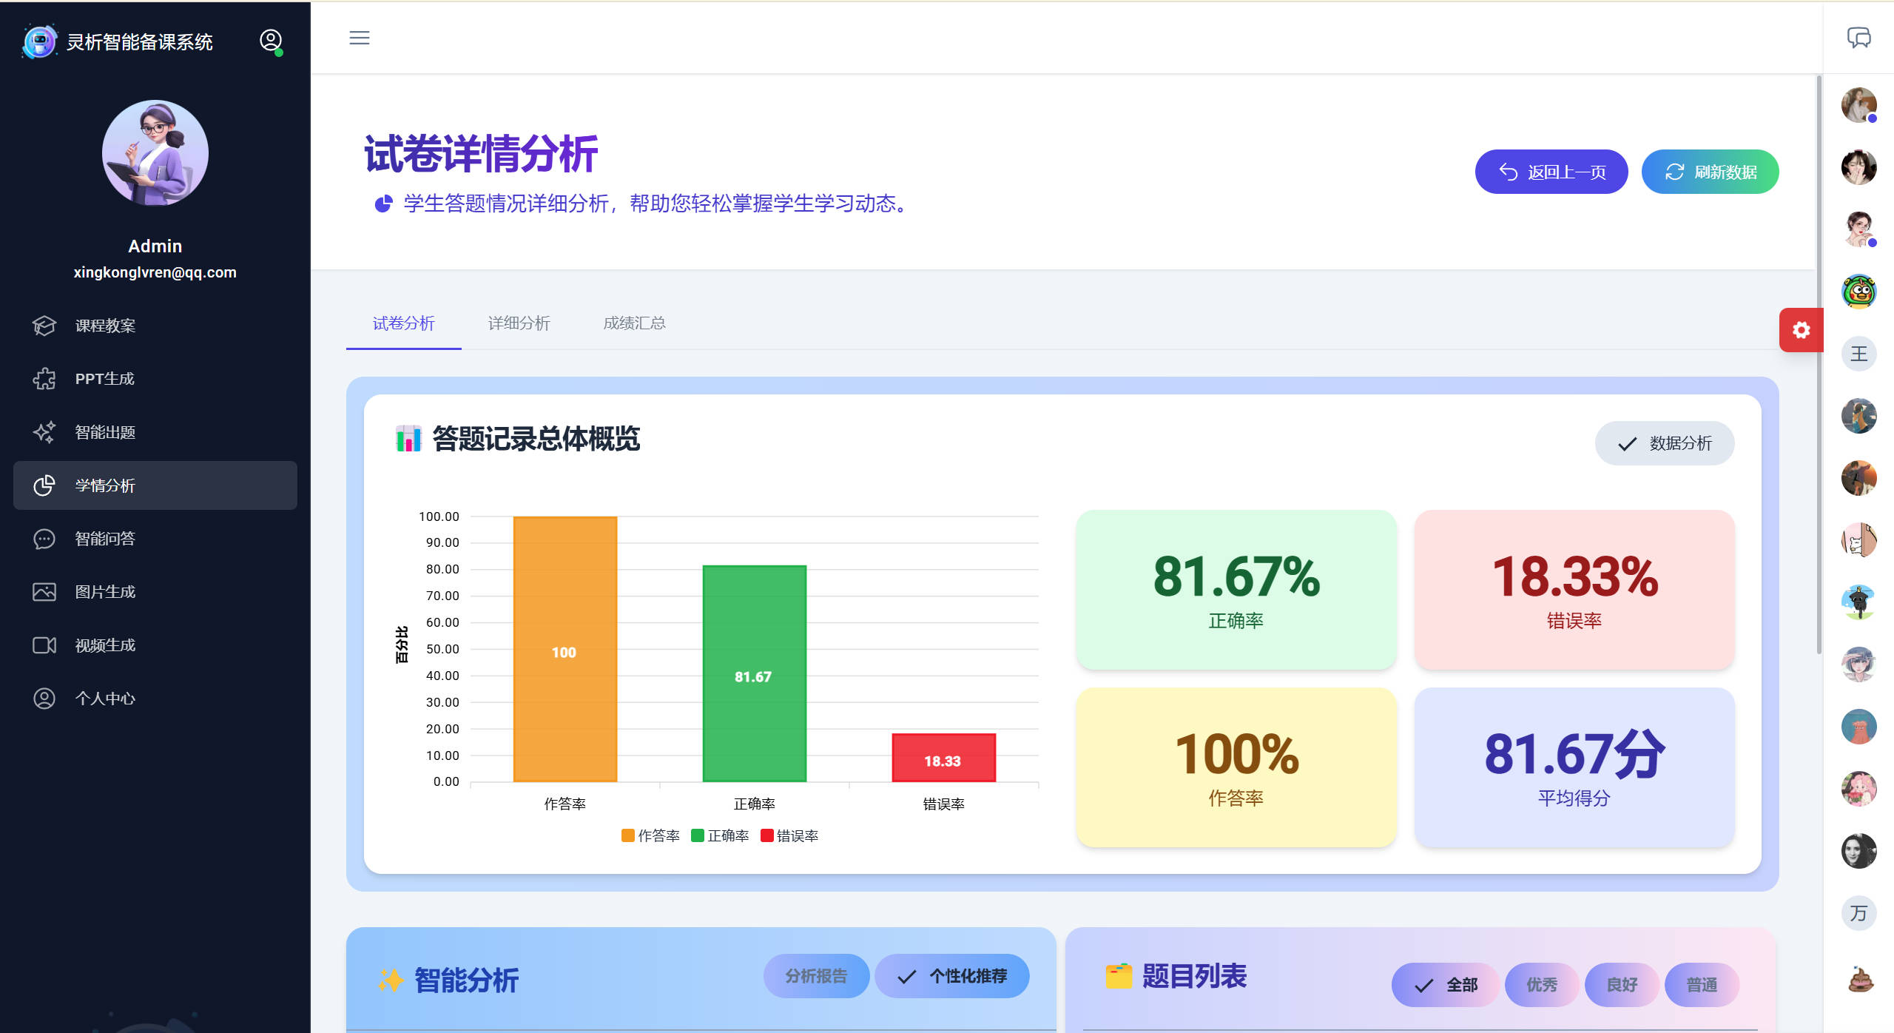

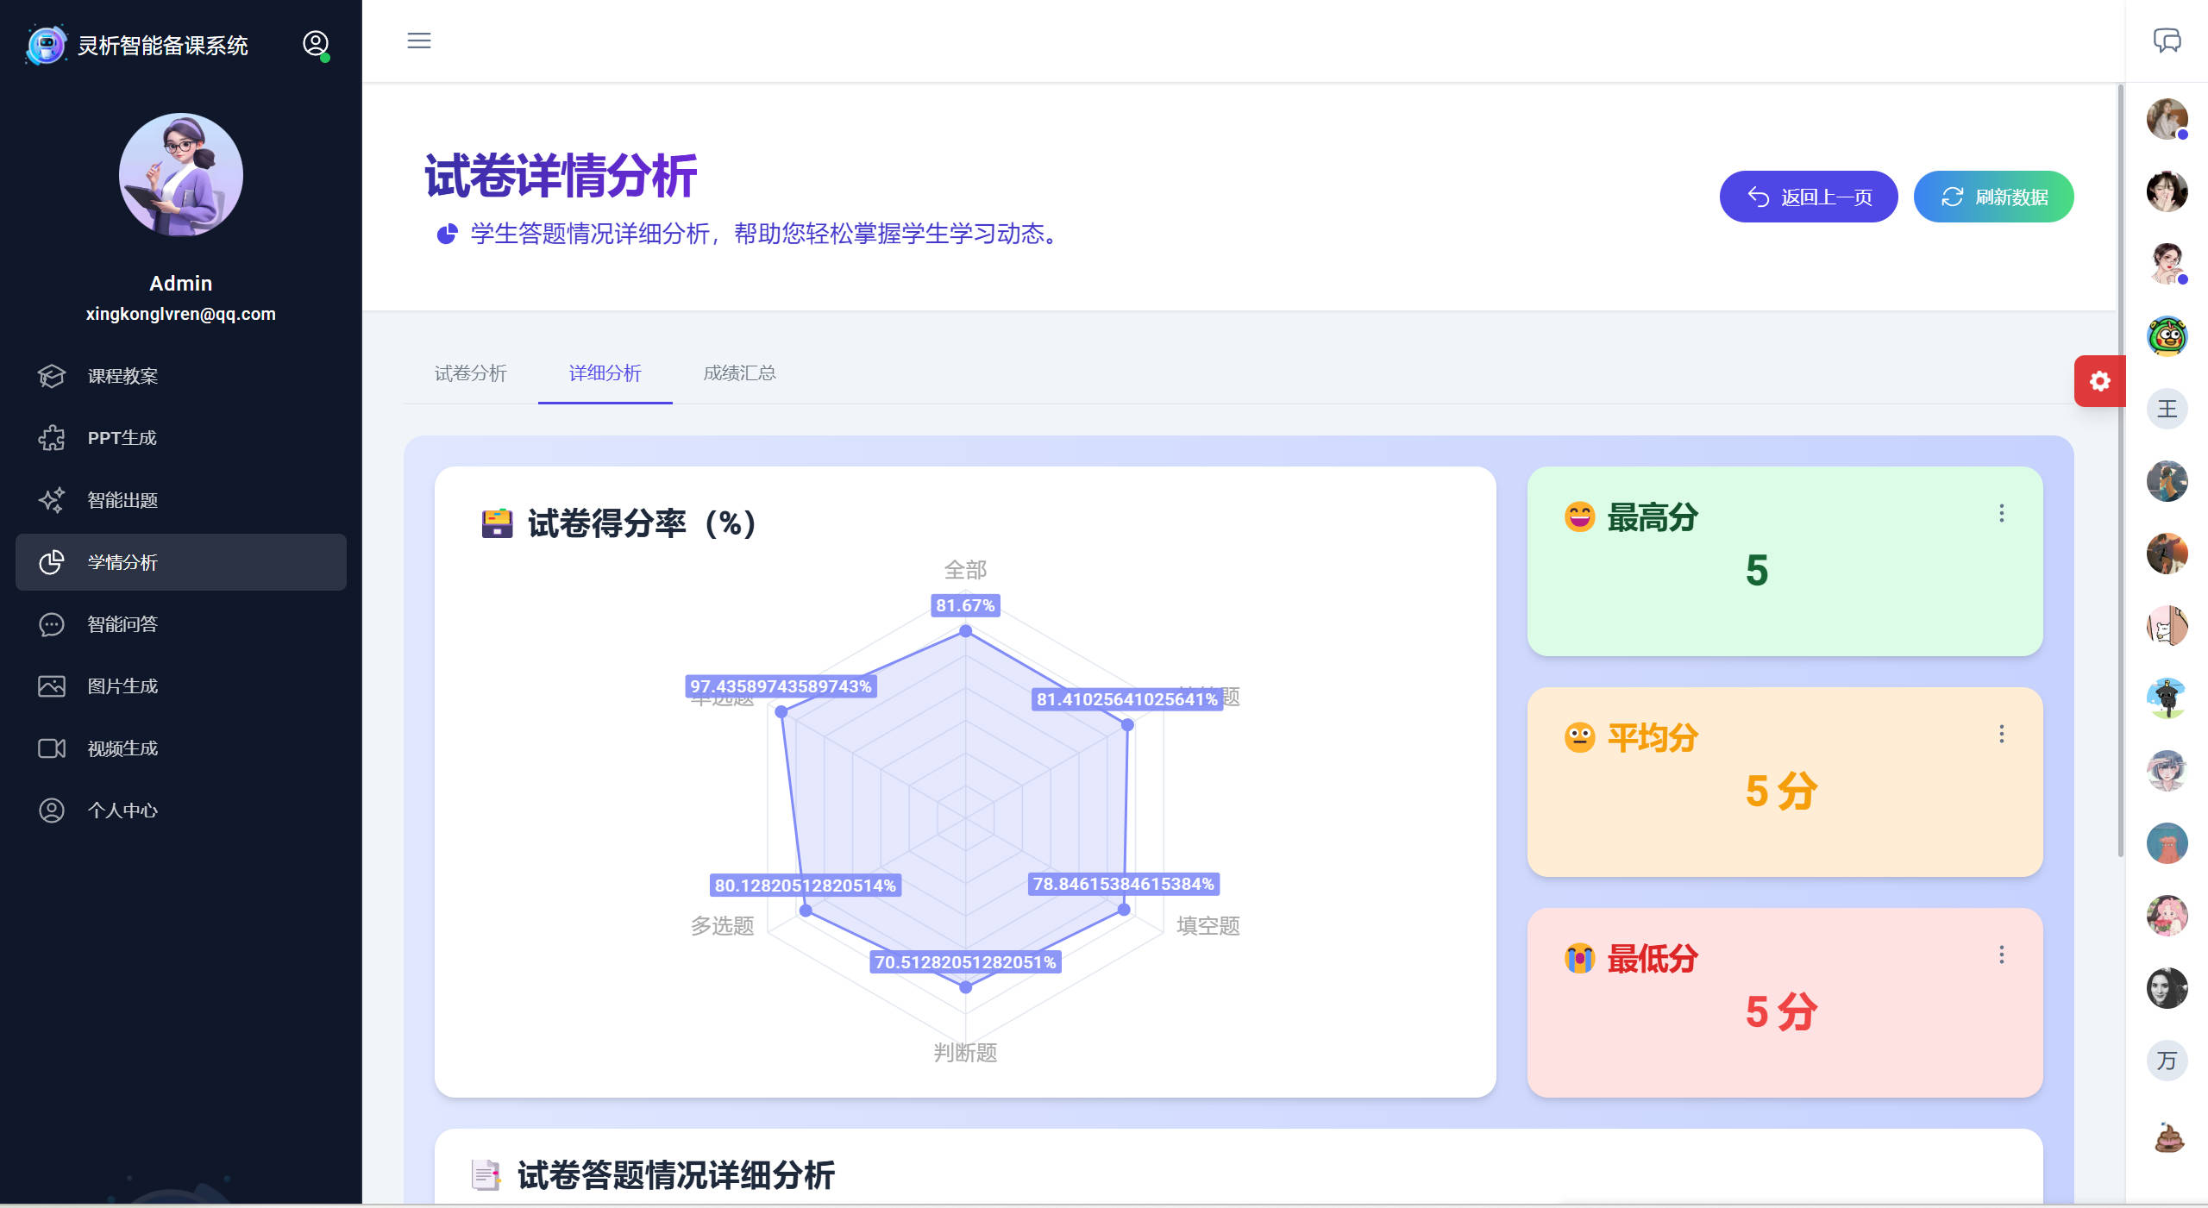

图5-17 试卷详情分析示意图

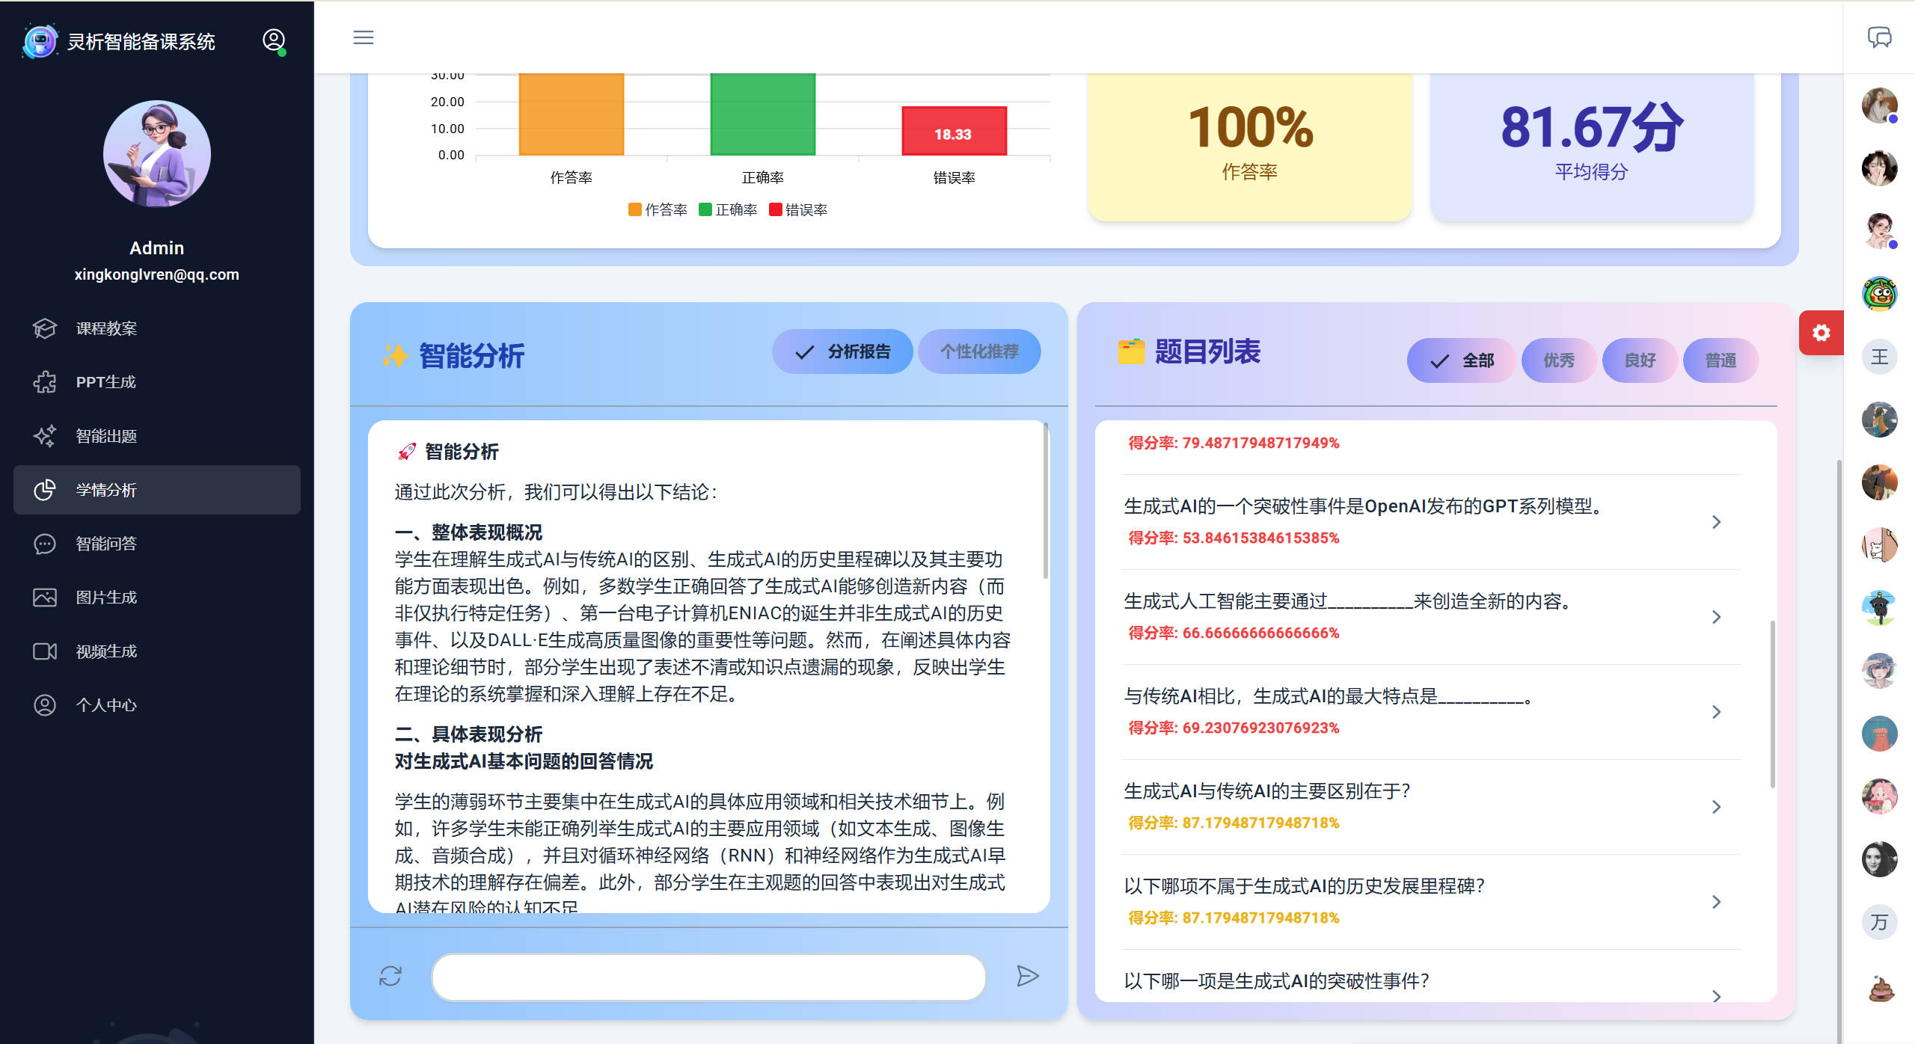

图5-18 答题报告示意图

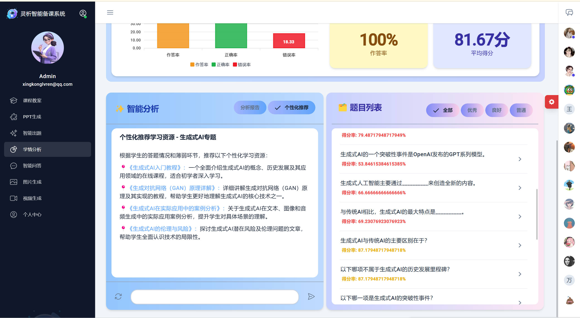

图5-19 学习资源推荐示意图

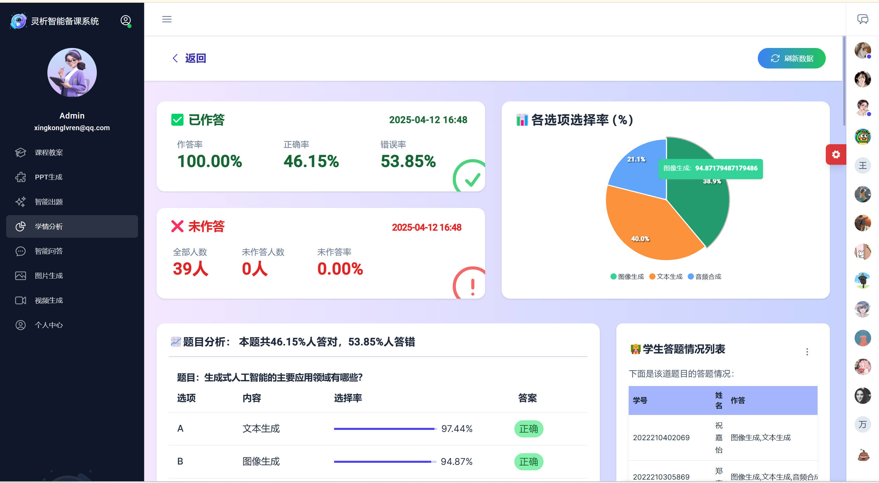

图5-20 单道题目分析示意图

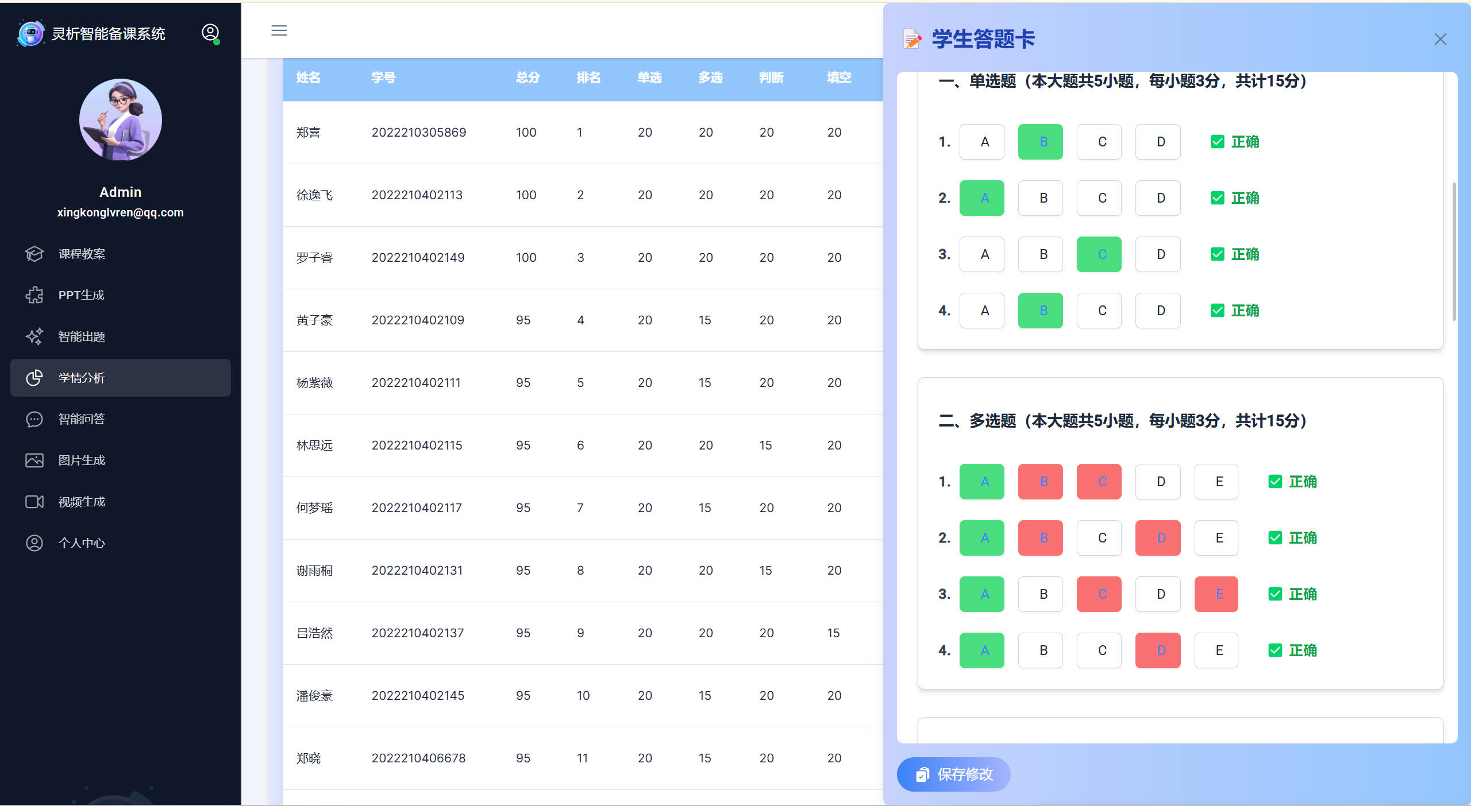

图5-21 学生答题情况分析示意图

* **智能问答（图5-22）**
* 智能答疑

实时解决教师备课过程中的疑惑

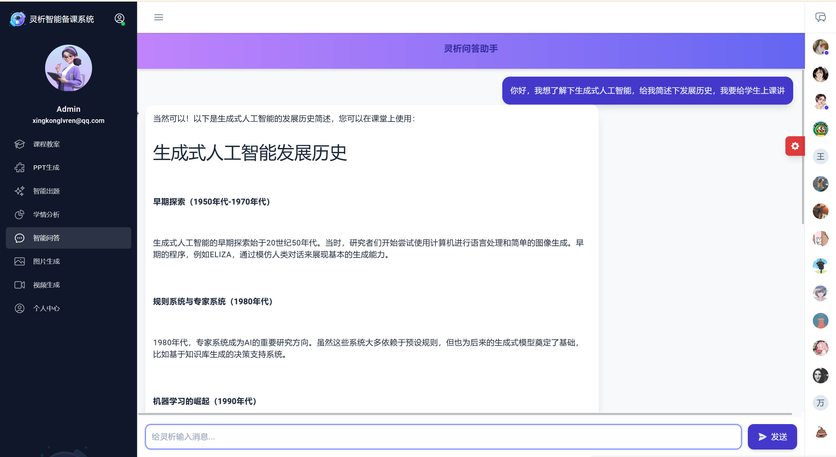

图5-22 智能问答示意图

* **教学演示图片生成（图5-23）**
* 图片生成
* 图片管理，对图片记录的增，删，改，查操作。



图5-23 教学图片生成界面示意图

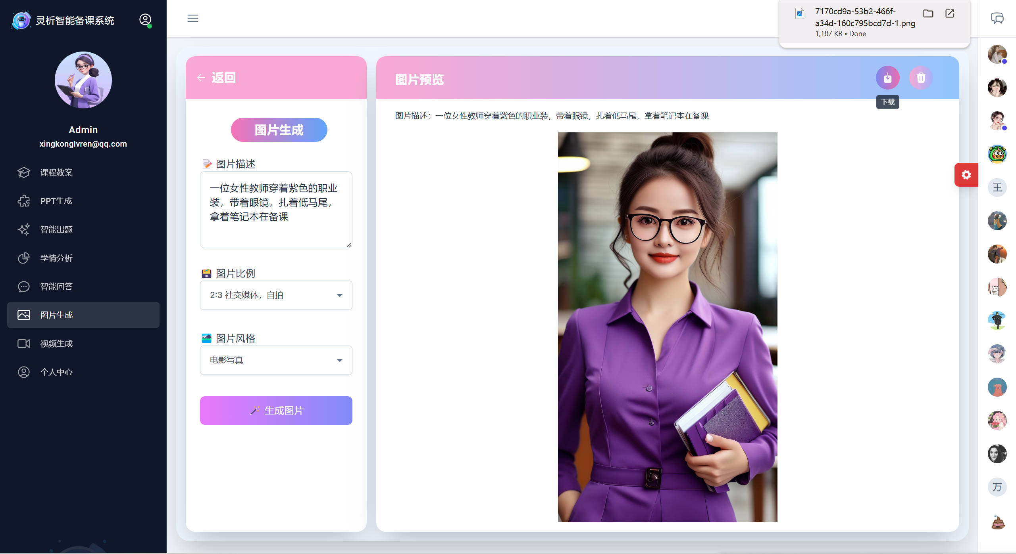

图5-24 教学图片生成结果示意图

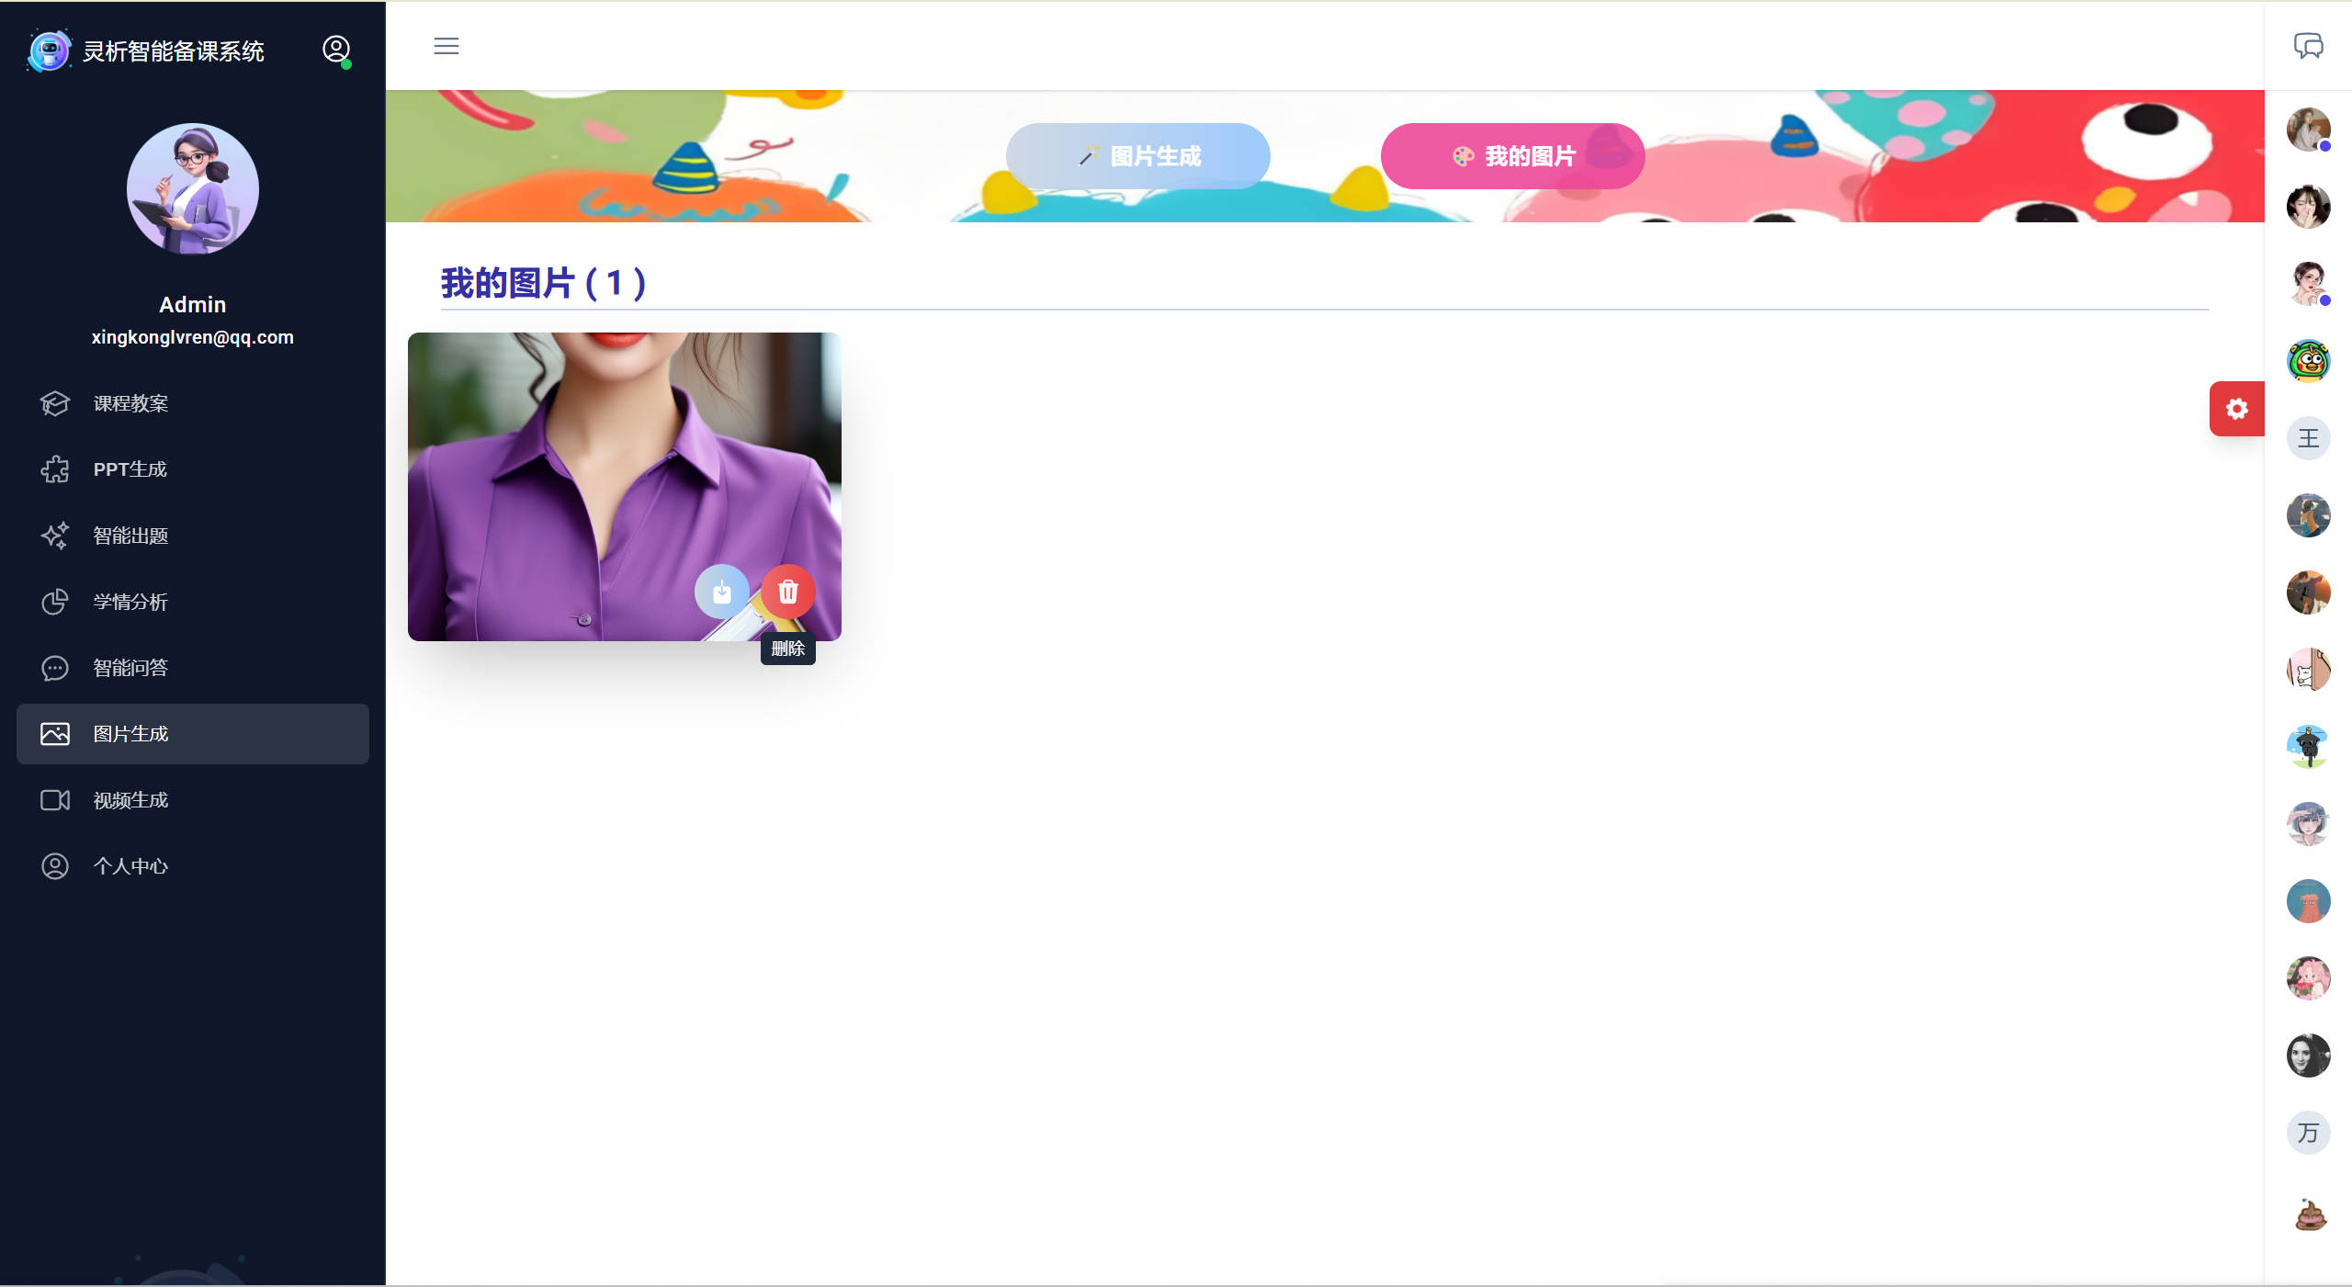

图5-25 我的图片示意图

* **教学演示视频生成（图5-26）**
* 视频生成
* 视频管理

对视频记录的增，删，改，查操作。

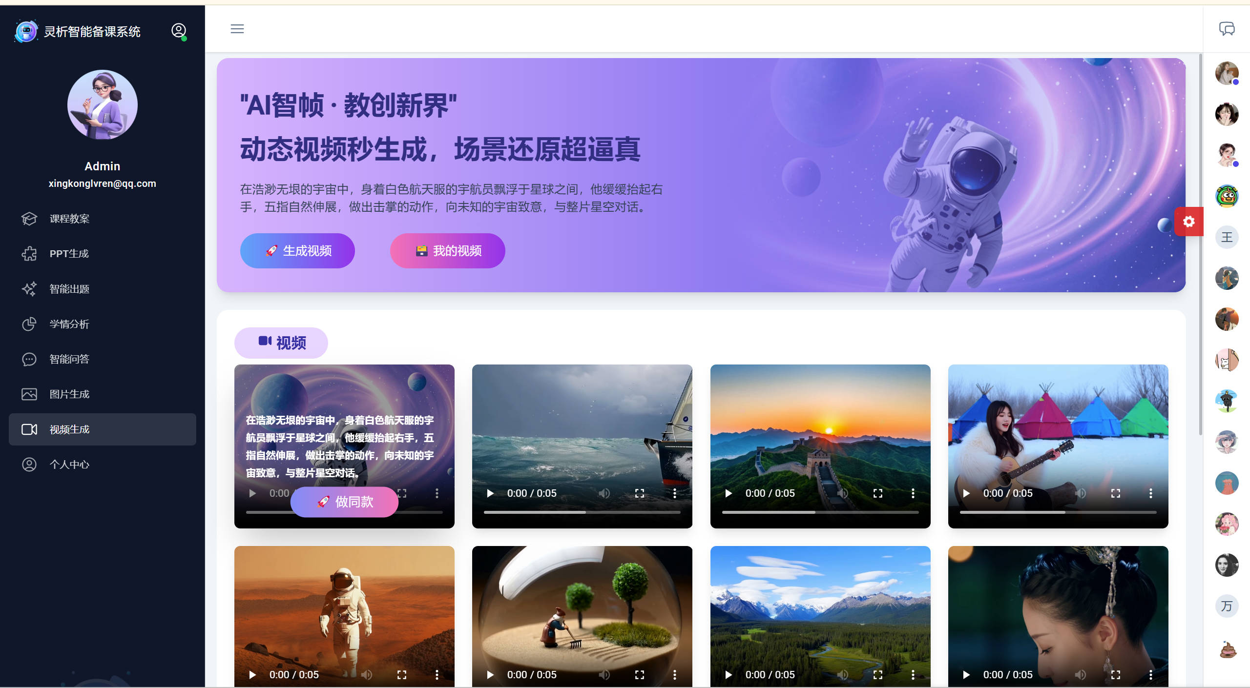

图5-26 教学视频生成界面示意图

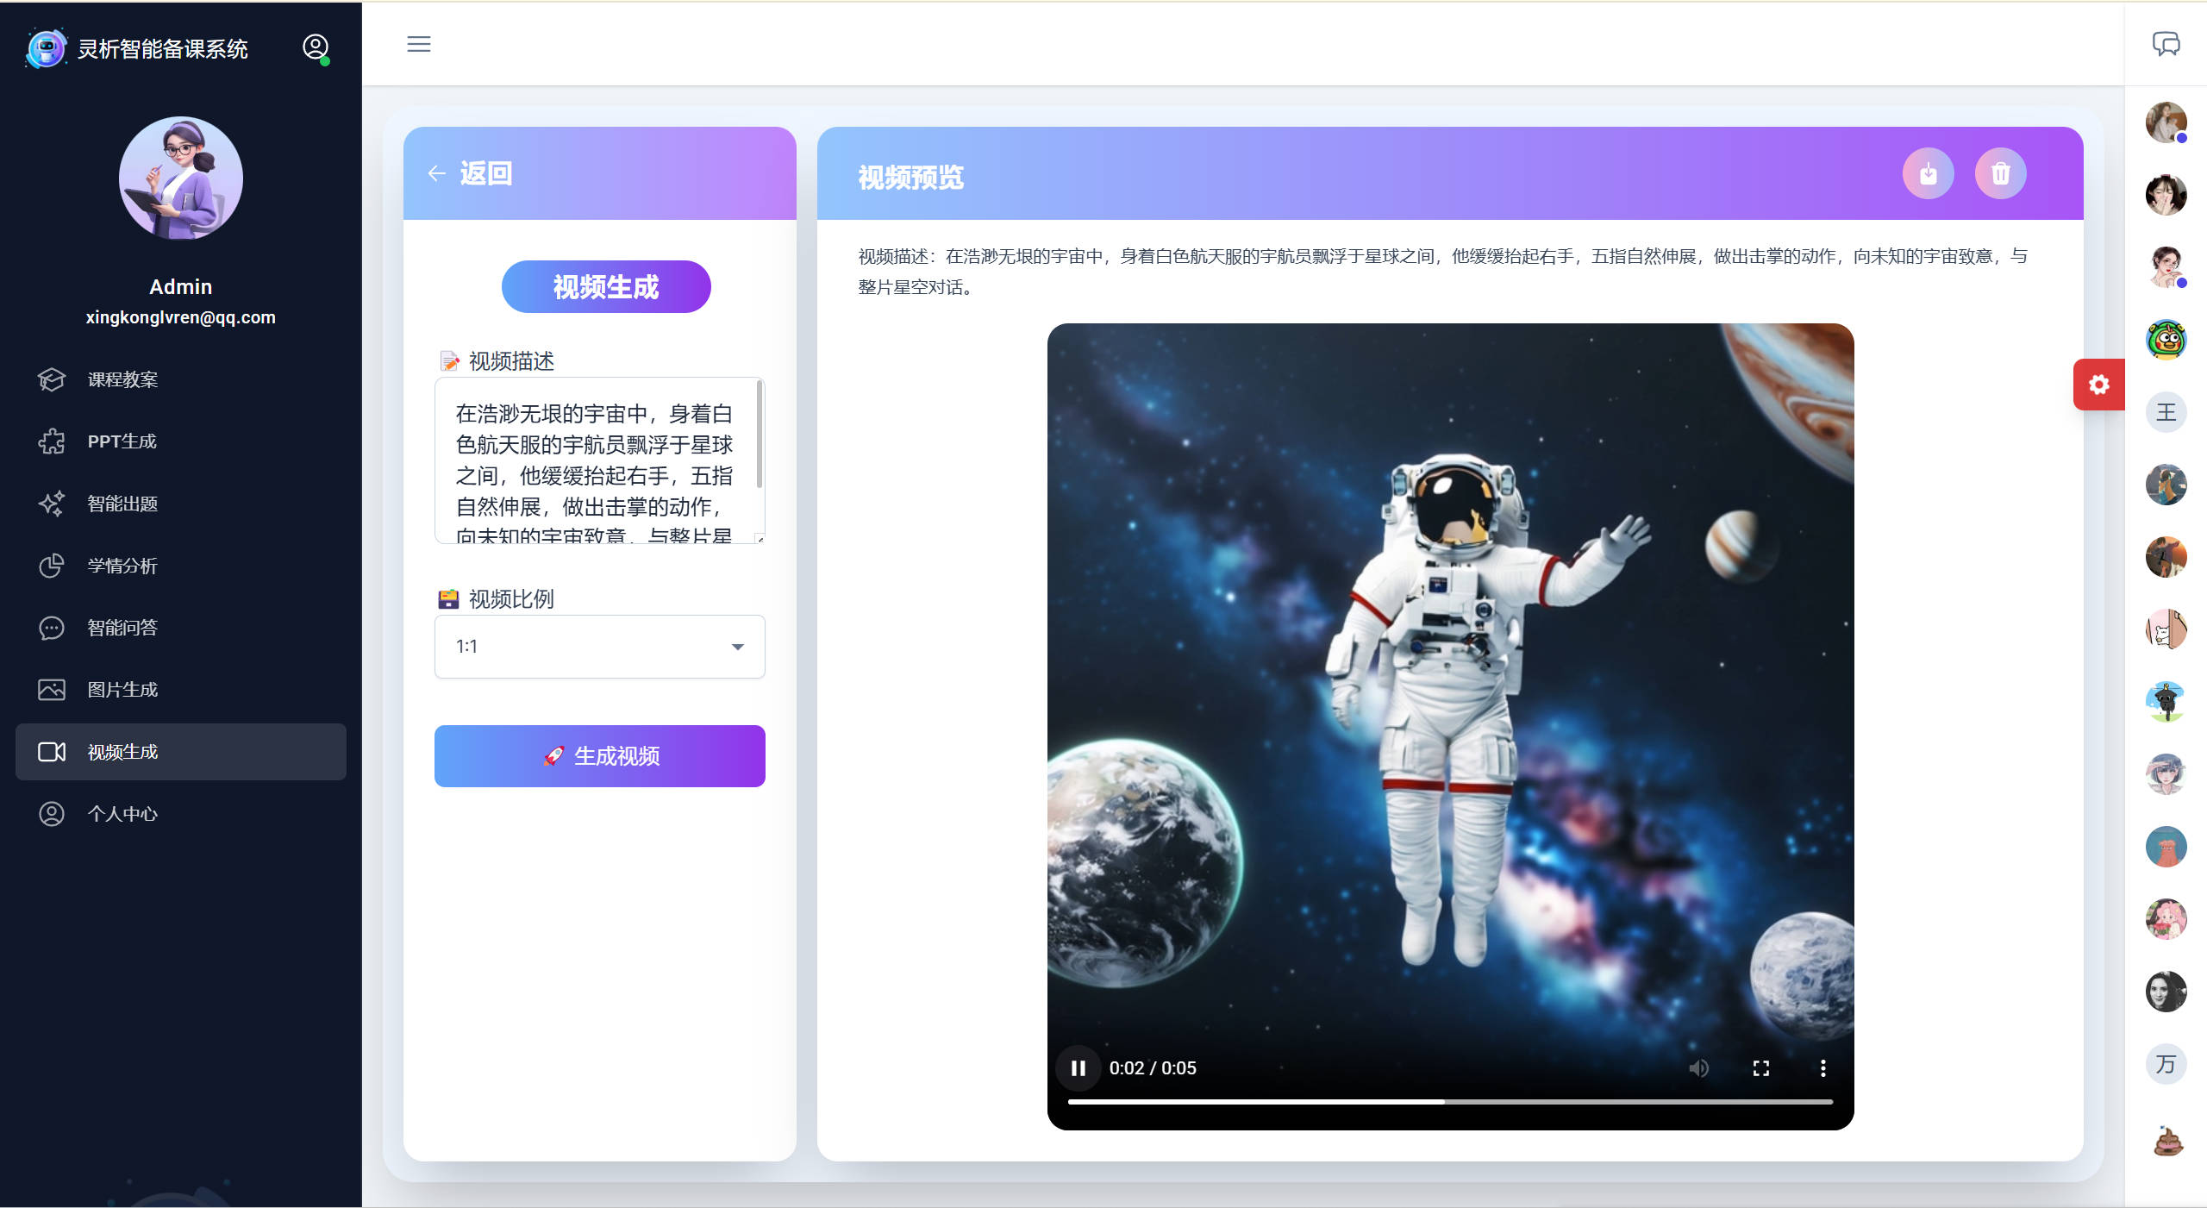

图5-27 教学视频生成结果示意图

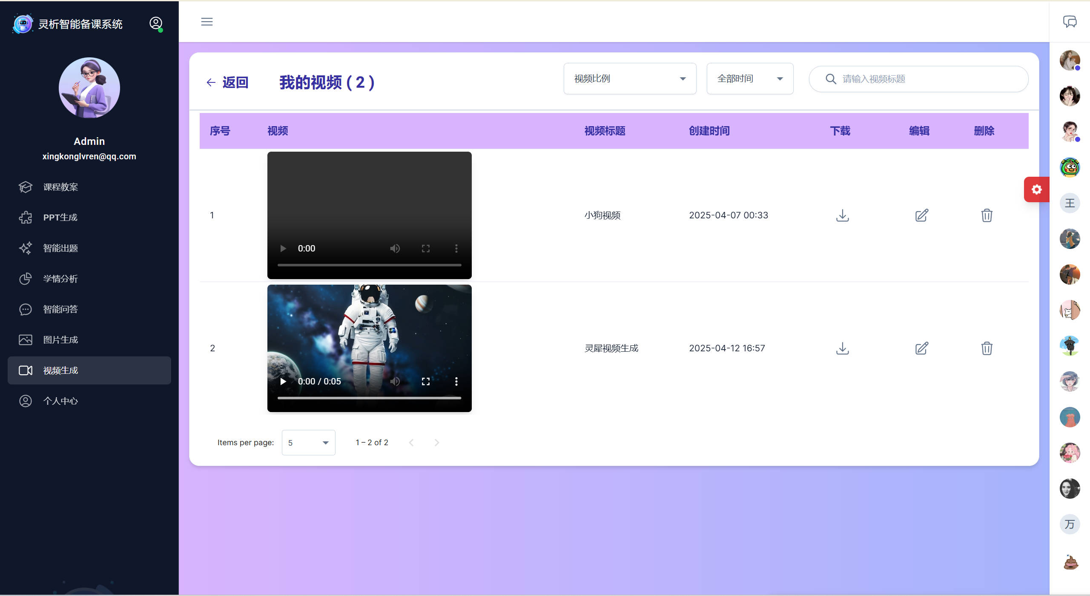

图5-28 我的教学视频生示意图

* **个人中心（图5-29）**
* 个人信息管理

修改自己的个人信息，重置用户密码

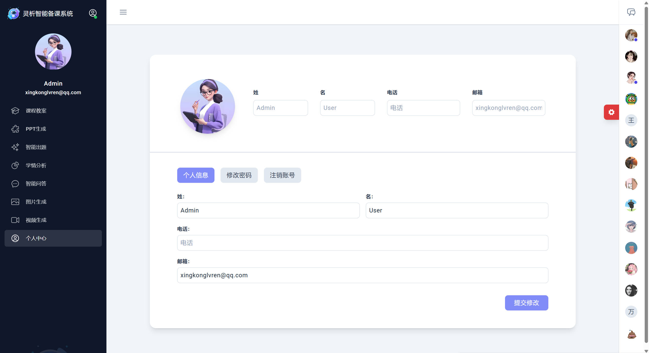

图5-29 个人中心示意图

## 5.6 数据分析实施

### 5.6.1 数据预处理

从系统的数据库中提取考试记录相关数据，包括通过 startExam(paperId: number, userId: string) 方法创建的考试记录，涵盖学生基本信息（如 userId 关联的姓名等）、试卷信息（paperId 对应的试卷名称等）、答题记录（答案、答题时间等）以及得分情况等。将这些数据按照规范格式导入到数据分析环境中，进行数据的可视化显示。

* 缺失值处理

检查各字段是否存在缺失值，对于学生答题记录中的关键信息，如答案、得分等，若缺失比例较小（如小于 5%），考虑直接删除对应记录。若缺失比例适中（5% - 15%），对于数值型的得分，可利用同试卷同题型其他学生得分的均值或中位数填充；对于答案字段，若为客观题，可根据该题正确答案分布及其他学生答案情况推测填充，若为主观题可标记为“未答”特殊值。

* 异常值处理

在统计在统计试卷相关数据（如总分、平均分，平均分等）以及题目答题数据（如答题人数异常、得分异常等）时，利用统计学方法（如 3σ 原则、四分位数间距 IQR 等）识别异常值。

* 重复值处理

以学生ID和试卷ID作为唯一的标识组合，检查是否存在重复的答题记录。通过数据库的去重操作保留最新或者最近的一条记录，避免重复数据对分析结果进行干扰。

### 5.6.2 数据分析

* **试卷分析**
* 基本统计量

利用getPaperRefreshRecords方法将方法获取试卷相关数据，计算试卷的参与人数、总分、平均分、标准差等基本统计量。平均分反映了学生对该试卷所涵盖知识的整体掌握程度，标准差体现了学生成绩的离散程度，标准差越大说明学生之间成绩差异越大。

关键代码及运行图如图5-30及图5-31所示：

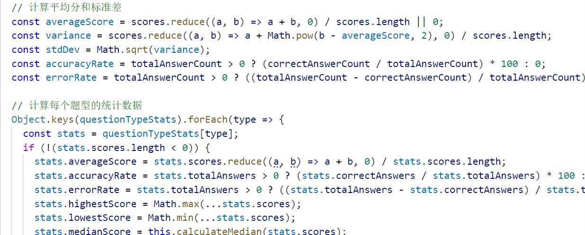

图5-30 计算最高分、总分、平均分、标准差部分代码

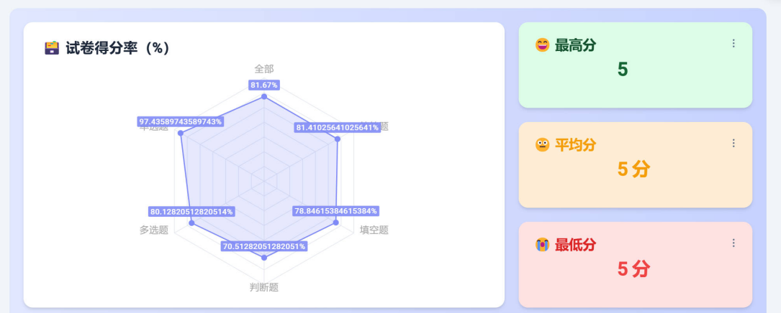

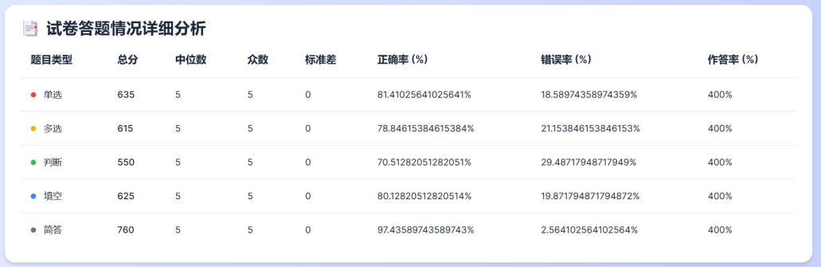

图5-31 运行示意图

* 正确率和错误率分析

利用getPaperRefreshRecords 方法以及据试卷的答题记录，计算整体的正确率和错误率，公式为：正确率 = 正确答案数 / 总答题数，错误率 = 错误答案数 / 总答题数 。通过正确率和错误率评估试卷的难易程度，若正确率过高，可能试卷偏简单，无法有效区分学生水平；若错误率过高，可能试卷过难或教学存在不足。如图5-42。

重点代码及运行图如下：



图5-32 计算试卷的正确率以及错误率

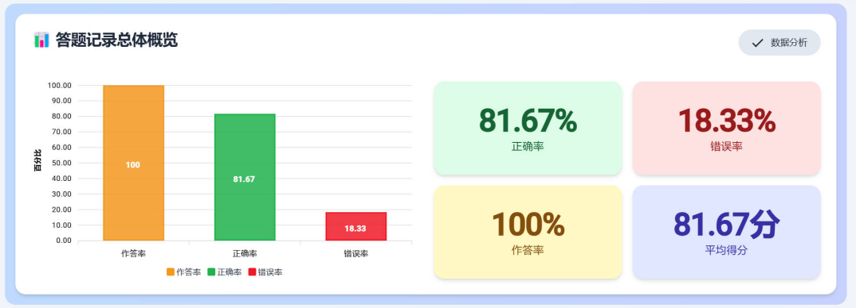

图5-33 运行示意图

* **题目分析**
* 题目的答题记录

利用getQuestionStatisticsOnPaper方法，基于试卷ID和题目ID计算出以下这些基本统计量：答题人数、正确答案数、错误答案数；每个选项的选择次数及选择比例；平均分、正确率、错误率、未作答率等。了解学生答题时的思考倾向和对知识点的误解情况。

重点代码及运行图如下：

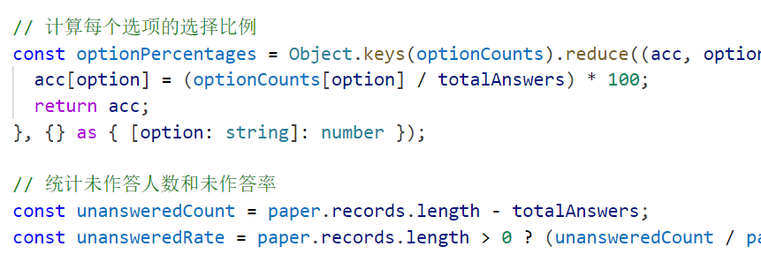

图5-34 计算题目的正确率以及错误率

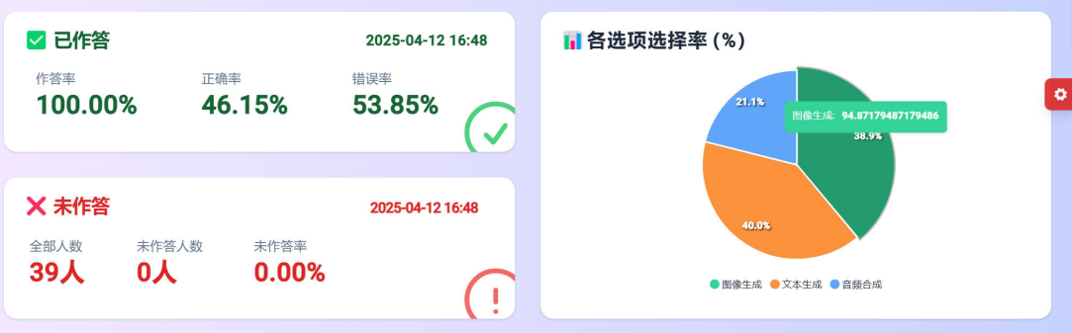

图5-34 运行示意图

* **试卷成绩汇总**
* 学生成绩汇总

通过getScoreSummary方法来对学生的总分进行汇总同时计算学生各题型的得分。同时对学生按总分进行排名。直观的可以看到哪些学生答题情况更好，针对性的关注并辅导掌握知识较弱的学生。

重点代码及运行图如下：

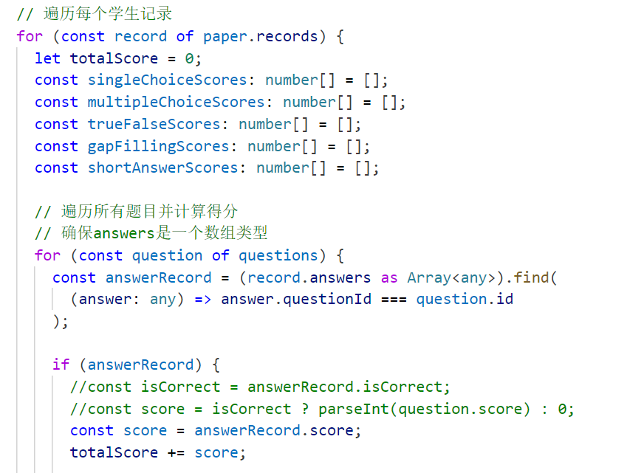

图5-35 计算学生答题情况

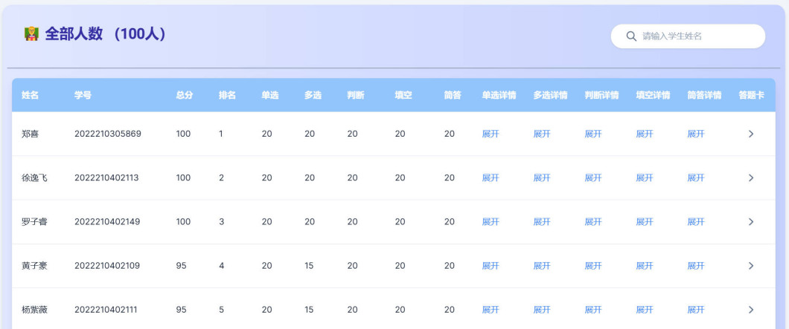

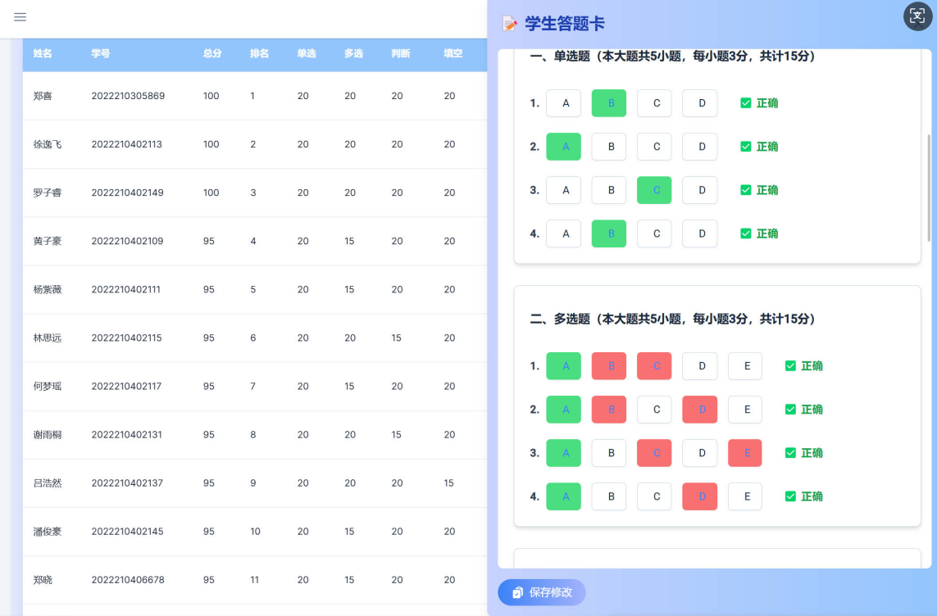

图5-36 运行示意图

* **学生答题报告**
* 分析报告

通过generateAnalysis方法生成试卷分析报告，结合人工分析对报告内容进行补充和完善。报告中详细阐述学生在本次考试中的优势（如哪些知识点掌握较好、哪些题型得分较高）、劣势（薄弱知识点、易错题类型）以及整体知识掌握情况。根据学生的表现，推荐针对性的学习资源，如相关的在线课程、辅导书籍、练习题集等。

重点代码及运行图如下：

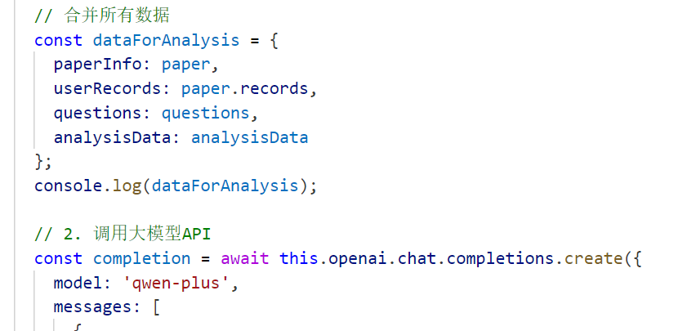

图5-37 AI分析总结测试报告

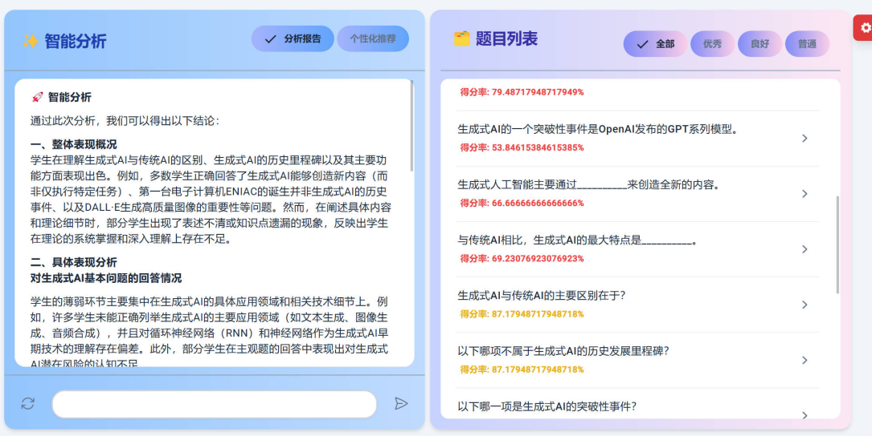

图5-37 运行示意图

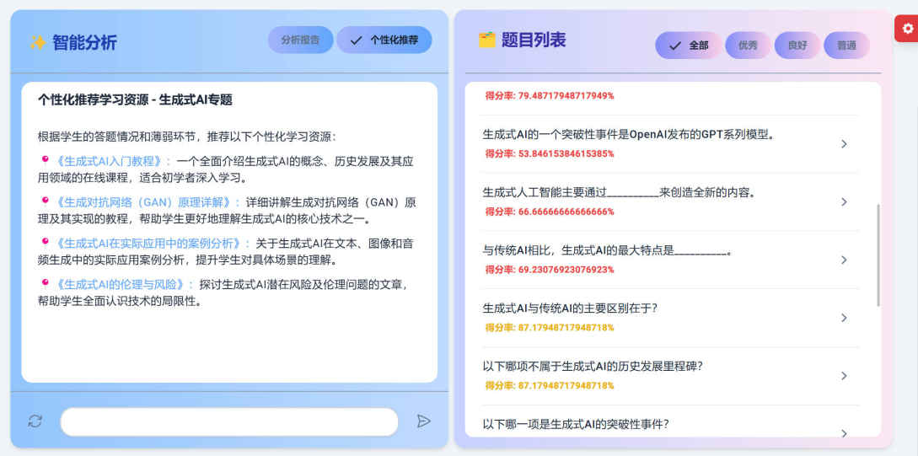

图5-38 运行示意图

# 项目管理

## 6.1 项目团队介绍

本项目团队由五名成员组成，分别负责服务端开发、前端开发、UI 设计以及大模型部署与应用。团队成员均具备扎实的专业背景和丰富的实践经验，能够高效协作，确保项目顺利推进表6-1 项目分工。

* **郑大**：服务端开发
  + **专业**：计算科学与技术 大三
  + **获奖经历**：主持、参与科研项目 3 项，参与学科竞赛 3 项。
  + **能力**：专精于 NestJS 构建的后端服务，善于解决复杂的业务逻辑问题，确保系统的性能和可扩展性。
* **何惠华**：前端开发工程师兼 UI 设计
  + **专业**：计算机科学与技术（金融） 大三
  + **能力**：精通 Angular 框架，熟悉使用 TailWind CSS 进行响应式网页设计，擅长利用 Angular Materials 提升用户界面体验。
* **郑凯桦**：前端开发工程师兼 UI 设计
  + **专业**：计算机科学与技术（金融） 大三
  + **能力**：在 Markdown 和 Mermaid 方面有深入研究，能够高效将 Markdown 文档转化为结构化数据。利用 Mermaid 生成图表、流程图等可视化内容嵌入 Web 应用中，增强信息的表达力和可读性。
* **张御炎**：服务端开发
  + **专业**：计算机科学与技术 大三
  + **能力**：在大模型的部署、应用方面有着深入的研究和实践经验，能够熟练地进行大规模的调用与交互。
* **辛雨**：美术设计兼文本编辑
  + **专业**：计算机科学与技术 大二
  + **能力**：擅长运用 Adobe Creative Suite 系列软件进行创意设计，精通 PPT 制作与美化技巧。凭借敏锐的设计洞察力和出色的创意思维，能为项目提供高质量的视觉支持和演示文稿设计。

|  |  |  |  |  |
| --- | --- | --- | --- | --- |
| 成员 | 角色 | 专业背景 | 核心职责 | 技术能力/经验 |
| 郑大 | 服务端开发 | 计算科学与技术（大三） | 后端架构设计、AI算法集成 | 主持、参与科研项目 3 项，参与学科竞赛 3 项。专精于 NestJS 构建的后端服务，善于解决复杂的业务逻辑问题，确保系统的性能和可扩展性。 |
| 何惠华 | 前端开发+UI设计 | 计算机科学与技术（金融） | 前端框架开发、用户界面设计 | 精通 Angular 框架，熟悉使用 TailWind CSS 进行响应式网页设计，擅长利用 Angular Materials 提升用户界面体验。 |
| 郑凯桦 | 前端开发+文档处理 | 计算机科学与技术（金融） | 数据可视化、Markdown结构化处理 | 在 Markdown 和 Mermaid 方面有深入研究，能够高效将 Markdown 文档转化为结构化数据。利用 Mermaid 生成图表、流程图等可视化内容嵌入 Web 应用中，增强信息的表达力和可读性。 |
| 张御炎 | 服务端开发 | 计算机科学与技术（大三） | 大模型部署、数据中台搭建 | 在大模型的部署、应用方面有着深入的研究和实践经验，能够熟练地进行大规模的调用与交互。 |
| 辛雨 | 美术设计+文本编辑 | 计算机科学与技术（大二） | 视觉设计、PPT美化、用户调研 | 擅长运用 Adobe Creative Suite 系列软件进行创意设计，精通 PPT 制作与美化技巧。凭借敏锐的设计洞察力和出色的创意思维，能为项目提供高质量的视觉支持和演示文稿设计。 |

开发组成员也担任测试工程师。负责美术设计，文本编辑的成员负责文本编辑。

## 6.2 项目开发计划管理

### 6.2.1 项目阶段分解

|  |  |  |
| --- | --- | --- |
| 阶段 | 周期 | 关键里程碑 |
| 需求分析 | 2 周 | 完成用户调研、竞品分析、原型设计 |
| 系统设计 | 3 周 | 输出架构设计文档、数据库 ER 图 |
| 核心开发 | 8 周 | 完成核心模块开发 |
| 集成测试 | 2 周 | 全系统联调、压力测试、安全审计 |
| 部署上线 | 1 周 | 完成云服务器部署、用户培训 |

### 6.2.2 项目时间管理

根据项目开发各阶段需要完成的工作将该项目的开发时间进度安排，各阶段各部门负责人需向队长负责，参与人员所属部门的负责人进行管理。

### 6.2.3 项目配置管理

* **版本控制**

使用 Git 进行代码版本管理，确保代码的可追溯性和协作效率。

* **文档管理**

使用 Word进行项目文档的编写和管理，确保团队成员能够及时获取最新信息。

* **任务分配**

使用 Jira 进行任务分配和进度跟踪，确保每个阶段的任务按时完成。

## 6.3 成本分析

我们的成本分析将以500位教师作为案例。

* **人员成本**

系统开发周期为16周，需开发人员4人（表6-2），编写代码周期2月，月工资4000元计算，则开发费用为32000元;系统测试需要4名调试员，系统测试周期为14天，天工资100元，若按进度完成项目则调试费用为5600元。云服务器370/月，一年的开发成本为4400元，AI提供商服务5000元，系统研发总费用为42000元。

此外在平台运营后，需为客户提供运营服务，在此必须考虑运营人员的工资薪酬并将其计入总人员成本内（表6-2）。

表6-2 系统研发人员成本

|  |  |  |  |  |  |
| --- | --- | --- | --- | --- | --- |
| **研究阶段** | **周期/天** | **人员/名** | **工作量/人月** | **月工资/元** | **总费用/元** |
| **需求调研阶段** | 10 | 3 | 1 | 3000.00 | 3000.00 |
| **开发阶段** | 60 | 5 | 10 | 4000.00 | 40000.00 |
| **测试阶段** | 10 | 4 | 2 | 3000.00 | 6000.00 |
| **云服务器** | 365 | / | / | / | 4400.00 |
| **售后阶段** | 50000.00 | | | | |
| **人员成本总计** | 103400.00 | | | | |

* **学习成本**

公司在进行项目开发前必须对所有参与研发的人员进行相关软件的培训，需要为他们购置必要的学习资料、技术参数，预计10000元。

* **部署成本**

本系统主要将是支付服务器与AI服务，计算的成本以及提供的后续运营的费用，首批预计需要7000元。

* **售后成本**

本系统依赖软件件的支持，所以我们也需要对软件的后续的维护和售后提供保障，主要是一些客服人员的服务，预计4000人/月

* **成本总计**

根据以上成本分析并考虑适当的风险成本。公司市场部会同技术部制定了本次系统开发的成本预算。各部门在进行系统研发和推广时需严格按照预算进行，如确实需要追加经费，必须向项目经理提出申请，待批准后方可实施。详见表（表6-4）。

表6-4 成本统计

|  |  |
| --- | --- |
| **成本分类** | **预算金额/元** |
| **人员成本** | 103400.00 |
| **学习成本** | 10000.00 |
| **部署成本** | 7000.00 |
| **售后成本** | 40000.00 |
| **风险成本** | 50000.00 |
| **成本总计：**210400.00 | |

这里统计的是针对500位教师使用的费用以及开发的花费，当需要部署到更多功能的时候需要更多的人力去开发。

# 项目风险分析与应对

## 7.1 开发过程中的风险

产品在设计过程中经常会遇到需求变更，对此我们的处理流程如图7-1所示。

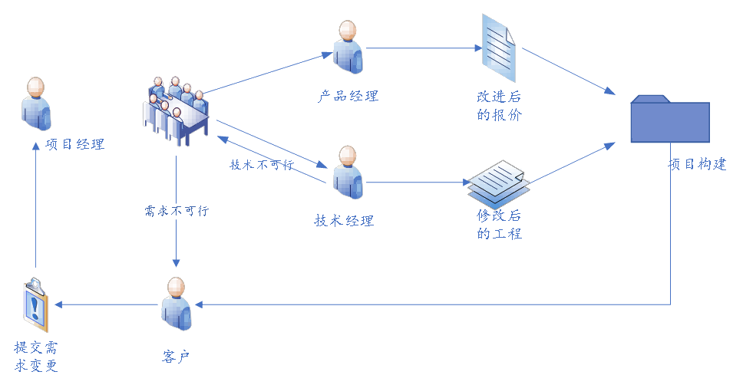

图7-1 需求变更管理流程

### 7.1.1 风险管理过程

采用SEI（Software Engineering Institute）的CRM（Continuous Risk Management）模型，不断地评估可能造成恶劣后果的因素；决定最迫切需要处理的风险；实现控制风险的策略；评测并确保风险策略实施的有效性。它将风险管理划分为五个步骤，如图7-2 所示。

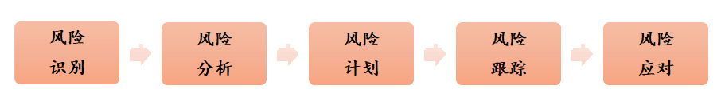

图7-2 风险管理图

### 7.1.2 风险识别阶段

在风险识别期，结合外包服务各个阶段的风险特征以及项目的需求特点来考虑，分为5个阶段，记录如表7-1：

表7-1 项目识别出的风险及其后果

|  |  |  |  |  |
| --- | --- | --- | --- | --- |
| 项目阶段 | 内容 | 编号 | 识别出的风险 | 后果 |
| 准备阶段 | 需求分析 | A1 | 客户的需求不明确 | 造成项目的管理、进度、成本等各个方面改变 |
| A2 | 与客户沟通困难 |
| A3 | 客户需求不断变化 |
| A4 | 客户提出的需求实现困难 |
| A5 | 客户需求不完整 |
| 设计阶段 | 立项设计 | B1 | 设计受硬件约束 | 客户公司终止项目，解除合作关系 |
| B2 | 分析设计人员能力不足 |
| B3 | 设计功能不完备 |
| B4 | 设计偏离客户需求 |
| 开发阶段 | 编码 | C1 | 代码拓展性不强 | 对后期产品交付造成困难 |
| C2 | 代码可读性不强 |
| C3 | 开发人员能力不足 |
| C4 | 关键技术人员离职 |
| C5 | 版本控制错乱 |
| 测试 | D1 | 测试计划不完善 | 产品质量不能达到客户要求；项目进度，成本受影响 |
| D2 | 测试人员经验不足 |
| D3 | 测试发现的问题迟迟不能解决 |
| D4 | 测试数据不合理 |
| 交付阶段 | 集成交付 | E1 | 系统不与已有配置兼容 | 客户拒绝软件，交付失败 |
| E2 | 环境配置不合理 |
| E3 | 设备不能按时到位 |
| E4 | 运行时系统漏洞多 |
| E5 | 同客户公司其他系统不兼容 |
| 维护阶段 | 维护 | F1 | 用户手册不够清晰 | 后期维护成本过高，用户抱怨多，公司信誉受损 |
| F2 | 系统培训不到位 |
| F3 | 可维护性差，维护成本过高 |
| F4 | 可靠性差，出错频率高 |

* **准备阶段**

该阶段主要是项目决策的过程，包括是否做该项目、如何做、预算是多少等。如果无法冷静客观地做出科学的分析，将会对后续工作造成不利的影响，甚至会因为先天不足造成项目中途失败。

* **设计阶段**

该阶段主要工作来源于用户的选择和实施场景方案的制定，以及是否采用合理的组织架构将人员组织起来。该阶段是后续项目实施的基础，对后续工作开展的进度和有效性将起重要作用。

* **开发阶段**

进入开发阶段，项目开发的主轴在团队，但由于软硬件产品的中间过程很多是无形的，而且双方存在着信息不对称的现象，因此存在项目质量与客户需求不能完全对接的风险。

* **交付阶段**

进入交付阶段，项目风险并没有完全解除，还存在着项目评估中无法发挥效果的潜在风险。

* **维护阶段**

项目上线就意味着系统维护的启动。从开发到维护的衔接方面存在的风险对系统后续的应用将产生很大的影响。

### 7.1.3 风险分析阶段

* **风险发生率**

将风险发生率分为4级，从低到高分别为：一级、二级、三级、四级。级别越高，表示风险发生的几率越大。具体如表7-2。

表7-2 风险发生率

|  |  |  |
| --- | --- | --- |
| 发生率描述 | 等级 | 备注 |
| 极低 | 一级 | 10%发生率 |
| 底 | 二级 | 30%发生率 |
| 高 | 三级 | 60%发生率 |
| 极高 | 四级 | 90%发生率 |

* **风险影响**

通过从定性和定量两方面进行风险分析，项目组将风险按影响级别分类，对实际项目中可能遇到的风险划分等级。具体如表7-3。

表7-3 风险影响

|  |  |  |
| --- | --- | --- |
| 影响级别 | 等级 | 描述 |
| 灾难性的 | 一级 | 导致项目不能在一定的时间、成本范围内，按照客户的需求完成。 |
| 严重的 | 二级 | 对项目进度、成本或质量产生重大的影响，有使项目失败的可能，但可以通过某种方式得以弥补，从而避免失败的结果。采用该方式需要付出较大代价。 |
| 可容忍的 | 三级 | 指对项目进度、成本或质量有影响，但影响力度相对较轻，基本上不致使项目失败，可以通过适当措施弥补，但要付出一定的代价。 |
| 无关紧要的 | 四级 | 指对项目进度、成本或质量的影响轻微，不会使项目失败，做轻微调整就可以弥补或纠正。 |

* **风险分析**

根据风险发生率、风险影响，对的项目不同阶段的风险分析如表7-4。

表7-4 对项目各阶段的风险分析

|  |  |  |  |  |
| --- | --- | --- | --- | --- |
| 项目阶段 | 内容 | 识别出的风险 | 发生率 | 影响 |
| 准备阶段 | 需求分析 | 客户的需求不明确  与客户沟通困难  客户需求不断变化  客户提出的需求实现困难  客户需求不完整 | 三级 | 一级 |
| 设计阶段 | 立项设计 | 设计受硬件约束  分析设计人员能力不足  设计功能不完备  设计偏离客户需求 | 三级 | 二级 |
| 开发阶段 | 编码 | 代码拓展性不强  代码可读性不强  开发人员能力不足  关键技术人员离职  版本控制错乱 | 二级 | 二级 |
| 测试 | 测试计划不完善  测试人员经验不足测试发现的问题迟迟不能解决  测试数据不合理 | 二级 | 二级 |
| 交付阶段 | 集成交付 | 系统不与已有配置兼容  环境配置不合理  设备不能按时到位  运行时系统漏洞多  同客户公司其他系统不兼容 | 一级 | 三级 |
| 维护阶段 | 维护 | 用户手册不够清晰  系统培训不到位  可维护性差，维护成本过高  可靠性差，出错频率高 | 二级 | 一级 |

### 7.1.4 风险计划阶段

建立长期合作伙伴关系，是谋求共赢的好方法。由风险分析针对各风险因素按照几大时期进行归纳，可将本项目风险进一步总结为以下几类：需求阶段、设计阶段、开发阶段和收尾阶段。同时遵照风险管理流程，对该项目存在的主要风险提出相应措施计划，如表7-5。

表7-5 项目开发过程风险表

|  |  |
| --- | --- |
| 风险特征 | 解决方案 |
| 需求阶段 | |
| 需求变动频繁 | 进行评审，制定变更控制；严格执行配置管理；建立良好的客户关系 |
| 系统目标不清和范围不明确 | 由项目经理确定目标与范围，开会强调 |
| 项目规模估计过低 | 评审项目计划：对有关细节请专家评审 |
| 设计阶段 | |
| 没有变更控制计划，变更没有依据 | 由项目经理做出组织管理计划 |
| 计划仓促，带来进度风险 | 由项目经理进行进度安排，并严格执行 |
| 管理计划不完善 | 采用规范的项目管理，通过里程碑管理来分解目标，控制进度；通过项目的沟通管理制度如例会、周报等及时消除项目风险； |
| 漏项，由于设计人员疏忽某个功能没有考虑进去 | 由技术组按照需求分析对系统做出完整的技术实现方案 |
| 客户对系统功能需求变更 | 文档设计结束时，与客户进行功能需求确认 |
| 软件体系结构不合理 | 设计组成人员选择有经验人员：评审设计 |
| 客户临时增加系统功能需求 | 文档设计结束时，与客户进行功能需求确认 |
| 开发阶段 | |
| 人员技术水平不做 | 对于项目小组人员进行项目前培训 |
| 由于沟通问题导致设计上有缺陷 | 由技术经理对技术实现方案进行审核 |
| 人员流失 | 采取更高的人力资源专长人员流失影响质量政策：提高开发人员整体素质，降低对特长人员的依赖程度；文档化有关过程 |
| 开发团队沟通不够，导致程序员对系统设计理解有误 | 开发团队之间进行资源共享，增加团员间互动交流 |
| 客户对系统功能需求变更 | 价钱方面：由产品经理交涉，根据功能大小变更难度进行报价  技术方面：采用里程碑技术，在变更处开始修改  时间方面：根据更改多少增加相应开发时间 |
| 客户临时增加系统功能需求 | 价钱方面：由产品经理交涉，根据加入功能大小进行报价  时间方面：根据增加功能大小增加开发时间 |
| 收尾阶段 | |
| 客户不满 | 做出一套完整的质量保证方案，按实际情况解决问题 |
| 资金不能回收 | 对产品进行推广，增加顾客群体 |
| 客户对系统功能需求变更 | 价钱方面：由产品经理交涉，根据功能大小变更难度进行报价  技术方面：采用里程碑技术，在变更处开始修改  时间方面：根据更改多少增加相应开发时间 |
| 客户临时增加系统功能需求 | 价钱方面：由产品经理交涉，根据加入功能大小进行报价  时间方面：根据增加功能大小增加开发时间 |

### 7.1.5 风险跟踪阶段

通过风险跟踪，进一步对风险进行管理，从而保证项目计划的如期完成。对辨识后的风险在系统开发过程中进行跟踪管理，确定还会有哪些变化，以便及时修正计划。具体内容包括：

* 实施对重要风险的跟踪；
* 每月对风险进行一次跟踪；
* 风险跟踪应与项目管理中的整体跟踪管理相一致；
* 风险项目应随着时间的不同而相应地变化。

## 7.2 系统投入使用后的风险

系统投入使用后遇到的问题是无法预知的，所以我们预备以下方案以应对投入使用后的风险：

* 对系统数据进行定时备份，防止系统数据流失。
* 系统首次投入市场使用，无法准确预估用户对产品的使用感受是否达到自己的期望标准，所以我们将展开调研，搜寻整理用户反馈，根据反馈信息做好相应的功能调整或性能调整。

## 7.3 竞争风险

在整个项目中，存在以下竞争性风险：

* **类似的教师辅助平台较多，竞争压力大**

市场上类似的 AI 教师辅助备课系统众多，竞争激烈。不少竞品功能较为完备，且已在部分学校投入使用，占据了一定的市场份额。

**应对措施：**多数竞品主要聚焦于提供常规的备课资源，如教案模板、课件素材等盈利。而我们的系统借助 AI 技术实现深度个性化备课，能依据不同学生群体特点和教学目标，生成定制化教案和教学策略。同时，引入智能学情分析模块，可精准分析学生答题记录、学习进度等数据，辅助教师优化教学方案。

* **财务风险**

前期的产品推广需要花费大量的资金和资源，而且这样的投资也承担着零回报的风险。即宣传过后，教师没有使用我们平台的意愿，并不愿意付费使用服务。

**应对措施：**针对积极使用系统完成备课任务，并通过系统反馈有效教学改进建议的教师，给予积分奖励。这些积分可用于兑换诸如优质教学课件、专业教学书籍电子版等教学资源包。与学校建立合作关系时，为学校提供平台使用补贴。提供基础功能免费使用，吸引教师先体验系统的便捷性。

# 未来展望

* **与教育生态深度融合**
* **教师发展助力**

成为教师专业成长的重要伙伴，为教师提供智能化的教学反思工具。通过分析教师的教学过程数据，如课堂互动情况、教学方法使用效果等，为教师提供专业的教学反思建议和个性化的专业发展路径规划。

* **家校共同协同**

加强与家长的连接与互动，为家长提供学生学习情况的实时反馈和详细报告。家长可以通过系统了解孩子的学习进展、优势与不足，以及学校的教学安排和建议。系统还能为家长提供家庭教育指导资源和策略，助力家长在家中更好地配合学校教育，形成家校共育的强大合力，共同促进学生成长。

* **技术创新与突破**
* **多模态交互升级**

引入语音识别、手势识别、情感识别等多模态交互技术，使教师与系统的交互更加自然、便捷和高效。教师可以通过语音指令快速获取所需教学资源、查询学情分析结果等；系统也能通过情感识别感知教师的工作状态，提供贴心的提示和建议，减轻教师工作压力。

* 与新兴技术融合

积极融合区块链、虚拟现实（VR）、增强现实（AR）等新兴技术。利用区块链技术保证教学资源的版权归属和数据可信；借助 VR/AR 技术打造沉浸式教学场景，为教师备课提供更具创新性的教学手段和资源，为学生带来全新的学习体验，提升教学效果。

# 附录 接口文档

|  |  |
| --- | --- |
| 状态码 | 含义 |
| 200 | 请求成功 |
| 204 | 无内容 |
| 400 | 错误请求 |
| 401 | 未携带身份认证字段 |
| 403 | 权限不足 |
| 405 | 请求方法被禁止 |
| 500 | 服务器错误 |
| 502 | 请求无效 |

**附录1.1 教师端**

1.教学学大纲

#### 1.1获取所有文档

功能简介 ： 通过用户ID获取该用户的所有文档信息。

方法 ： GET

URL ： localhost:3000/api/v1/generate/all

请求参数：无

返回参数：

|  |  |  |
| --- | --- | --- |
| 属性 | 类型 | 说明 |
| outline_id | string | 大纲ID |
| outline_name | string | 大纲内容名称 |
| outline_content | string | 大纲内容描述 |
| creat_time | timestamp | 创建时间 |
| update_time | timestamp | 更新时间 |
| status | number | 状态 |
| userId | string | 用户ID |

请求数据示例：无

返回数据示例：

[

    {

        "outline_id": "cm97c75gz0000vwnwero7svbm",

        "outline_name": "人工智能教学大纲",

        "outline_content": "这是一个16周的人工智能课程，用于向大学生科普",

        "create_time": "2025-04-07T17:20:03.443Z",

        "update_time": "2025-04-07T17:20:03.443Z",

        "status": 1,

        "userId": "cm8mp7al20000vwr0nvm2ifz3"

    }

]

#### 1.2文档生成

功能简介 ： 根据输入的提示信息和大纲ID，调用Chat服务生成文档，并将生成的大纲保存到数据库中。

方法 ： POST

URL ： localhost:3000/api/v1/generate/document/:id

请求参数：

|  |  |  |  |
| --- | --- | --- | --- |
| 属性 | 类型 | 必填 | 说明 |
| prompt | string | 是 | 生成题目的提示信息 |
| outline_name | string | 是 | 大纲名称 |
| userId | string | 是 | 用户ID |

返回参数：流式输出返回数据

请求数据示例：

{

  "prompt": "生成一份教案",

  "outline_name": "教案大纲",

  "userId": "cm95mmx2j0000vwrwhiqy2mwv"

}

返回数据示例：

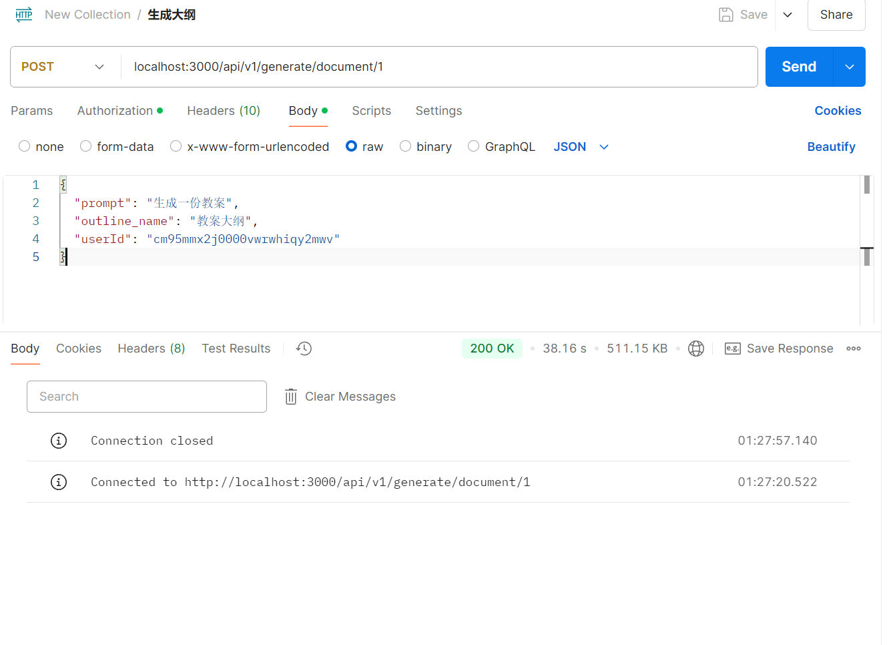

#### 1.3聊天接口

功能简介 ： 根据用户输入的提示信息和聊天ID，调用Chat服务进行聊天，并保存聊天记录。

方法 ： POST

URL ： localhost:3000/api/v1/generate/chat

请求参数：

|  |  |  |  |
| --- | --- | --- | --- |
| 属性 | 类型 | 必填 | 说明 |
| prompt | string | 是 | 用户的提问或聊天内容 |
| chatId | string | 是 | 聊天ID |

返回参数：流式输出返回数据

请求数据示例：

{

    "prompt":"你好呀，介绍下你自己？",

    "chatId":"cm95mmx2s0002vwrwjoz7tkx1"

}

返回数据示例：

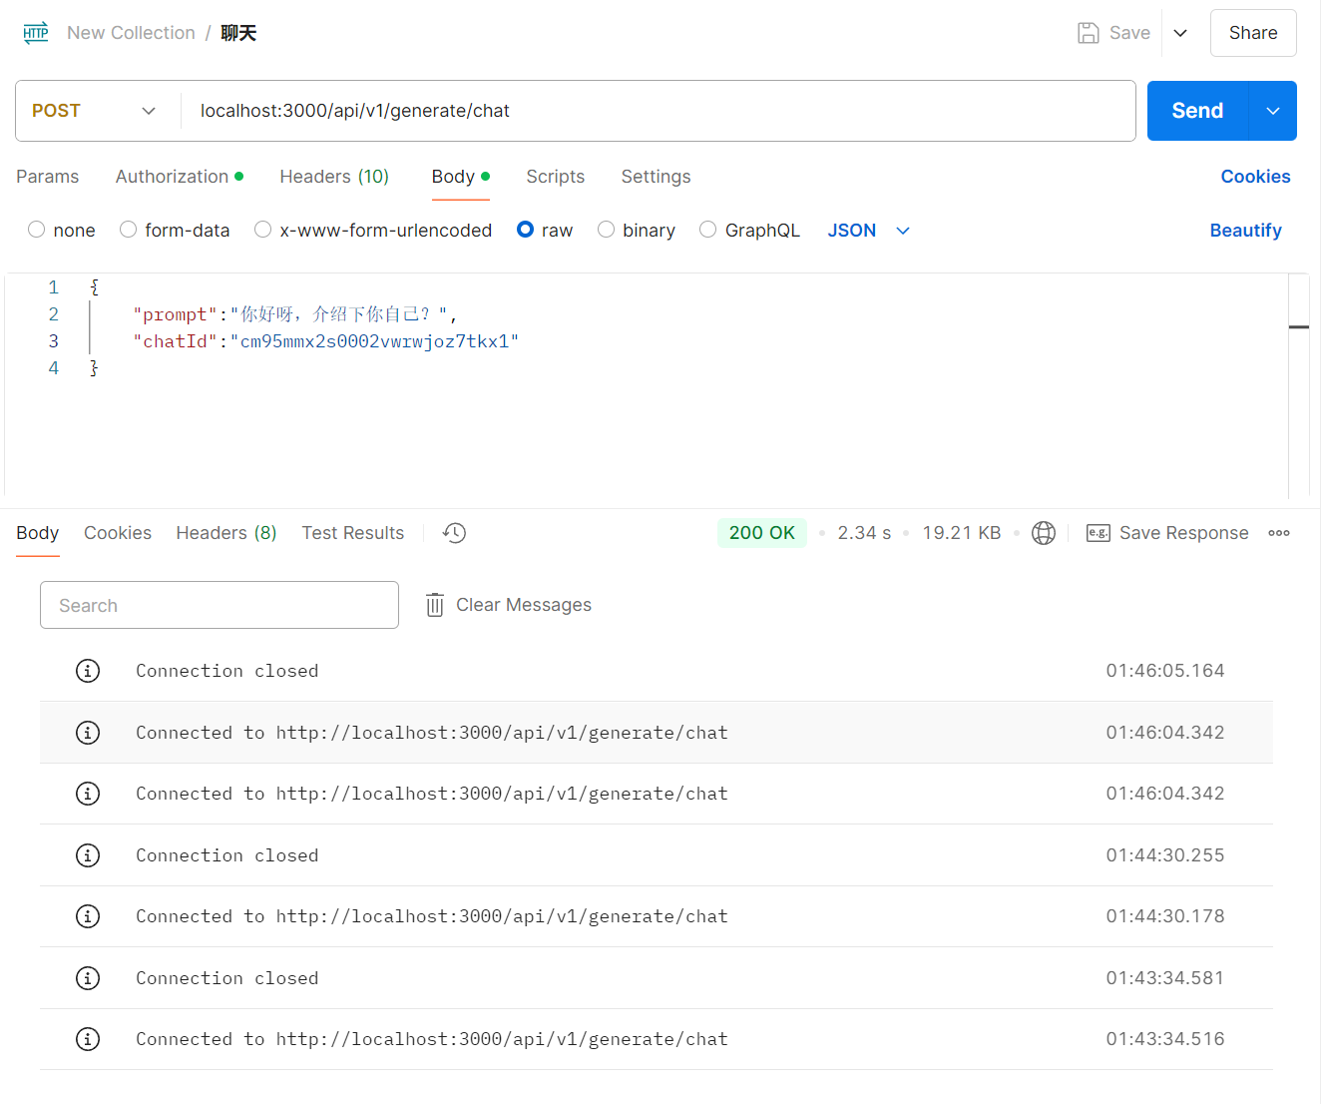

#### 1.4获取当前文档

功能简介 ： 通过文档ID获取对应文档的信息

方法 ： GET

URL ： localhost:3000/api/v1/generate/:id

请求参数：无

返回参数：

|  |  |  |
| --- | --- | --- |
| 属性 | 类型 | 说明 |
| outline_id | string | 大纲ID |
| outline_name | string | 大纲内容名称 |
| outline_content | string | 大纲内容描述 |
| creat_time | timestamp | 创建时间 |
| update_time | timestamp | 更新时间 |
| status | number | 状态 |
| userId | string | 用户ID |

请求数据示例：无

返回数据示例：

{

    "outline_id": "cm97cd0my0002vwnw4jktwd1k",

    "outline_name": "人工智能教学大纲",

    "outline_content": "这是一个16周的人工智能课程，用于向大学生科普",

    "create_time": "2025-04-07T17:24:37.113Z",

    "update_time": "2025-04-07T17:24:37.113Z",

    "status": 1,

    "userId": "cm95mmx2j0000vwrwhiqy2mwv"

}

#### 1.5创建大纲

功能简介 ： 根据用户提供的信息创建新的大纲文档。

方法 ： POST

URL ： localhost:3000/api/v1/generate/create

请求参数：

|  |  |  |  |
| --- | --- | --- | --- |
| 属性 | 类型 | 必填 | 说明 |
| outline_name | string | 是 | 大纲名称 |
| outline_content | string | 是 | 大纲内容描述 |
| status | number | 是 | 状态 |
| userId | string | 是 | 用户ID |

返回参数：

|  |  |  |
| --- | --- | --- |
| 属性 | 类型 | 说明 |
| outline_id | string | 大纲ID |
| outline_name | string | 大纲内容名称 |
| outline_content | string | 大纲内容描述 |
| creat_time | timestamp | 创建时间 |
| update_time | timestamp | 更新时间 |
| status | number | 状态 |
| userId | string | 用户ID |

请求数据示例：

{

    "outline_name":"人工智能教学大纲",

    "outline_content":"这是一个16周的人工智能课程，用于向大学生科普",

    "status":1,

    "userId":"cm95mmx2j0000vwrwhiqy2mwv"

}

返回数据示例：

{

    "outline_id": "cm97cd0my0002vwnw4jktwd1k",

    "outline_name": "人工智能教学大纲",

    "outline_content": "这是一个16周的人工智能课程，用于向大学生科普",

    "create_time": "2025-04-07T17:24:37.113Z",

    "update_time": "2025-04-07T17:24:37.113Z",

    "status": 1,

    "userId": "cm95mmx2j0000vwrwhiqy2mwv"

}

#### 1.6更新大纲

功能简介 ： 根据文档ID和更新信息，更新对应大纲文档的内容

方法 ： PATCH

URL ： localhost:3000/api/v1/generate/update/:id

请求参数：

|  |  |  |  |
| --- | --- | --- | --- |
| 属性 | 类型 | 必填 | 说明 |
| outline_name | string | 是 | 大纲名称 |
| outline_content | string | 是 | 大纲内容描述 |
| status | number | 是 | 状态 |
| userId | string | 是 | 用户ID |

返回参数：

|  |  |  |
| --- | --- | --- |
| 属性 | 类型 | 说明 |
| outline_id | string | 大纲ID |
| outline_name | string | 大纲内容名称 |
| outline_content | string | 大纲内容描述 |
| creat_time | timestamp | 创建时间 |
| update_time | timestamp | 更新时间 |
| status | number | 状态 |
| userId | string | 用户ID |

请求数据示例：

{

    "outline_name":"修改后的教学大纲名称",

    "outline_content":"修改后的教学大纲内容描述",

    "status":1,

    "userId":"cm95mmx2j0000vwrwhiqy2mwv"

}

返回数据示例：

{

    "outline_id": "cm97cd0my0002vwnw4jktwd1k",

    "outline_name": "修改后的教学大纲名称",

    "outline_content": "修改后的教学大纲内容描述",

    "create_time": "2025-04-07T17:24:37.113Z",

    "update_time": "2025-04-07T17:38:49.365Z",

    "status": 1,

    "userId": "cm95mmx2j0000vwrwhiqy2mwv"

}

#### 1.7删除大纲

功能简介 ： 根据文档ID删除对应大纲文档。

方法 ： DELETE

URL ： localhost:3000/api/v1/generate/:id

请求参数：无

返回参数：

|  |  |  |
| --- | --- | --- |
| 属性 | 类型 | 说明 |
| outline_id | string | 大纲ID |
| outline_name | string | 大纲内容名称 |
| outline_content | string | 大纲内容描述 |
| creat_time | timestamp | 创建时间 |
| update_time | timestamp | 更新时间 |
| status | number | 状态 |
| userId | string | 用户ID |

请求数据示例：无

返回数据示例：

{

    "outline_id": "cm97cd0my0002vwnw4jktwd1k",

    "outline_name": "修改后的教学大纲名称",

    "outline_content": "修改后的教学大纲内容描述",

    "create_time": "2025-04-07T17:24:37.113Z",

    "update_time": "2025-04-07T17:38:49.365Z",

    "status": 1,

    "userId": "cm95mmx2j0000vwrwhiqy2mwv"

}

2.PPT生成

#### 2.1生成ppt大纲

功能简介 ： 根据前端输入的提示，调用服务生成 PPT 大纲，并以流式输出返回给前端。

方法 ： POST

URL ： localhost:3000/api/v1/generate-ppt/document

请求参数：

|  |  |  |  |
| --- | --- | --- | --- |
| 属性 | 类型 | 必填 | 说明 |
| prompt | string | 是 | ppt大纲的内容提示 |

返回参数：流式数据

请求数据示例：

{

    "prompt":"语文课文《背影》"

}

返回数据示例：

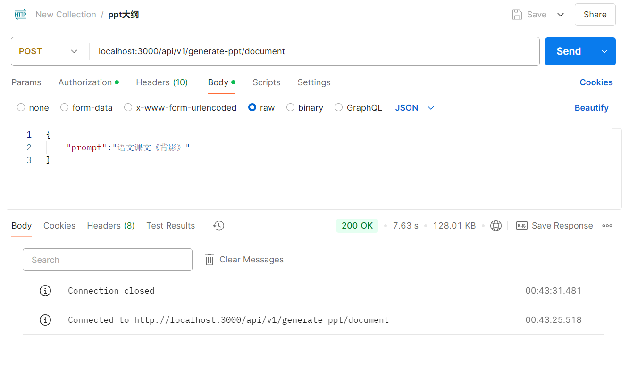

#### 2.2生成ppt

功能简介 ： 选择ppt主题后，通过ppt大纲和ppt主题Id生成ppt

方法 ： POST

URL ： localhost:3000/api/v1/generate-ppt/generate

请求参数：

|  |  |  |  |
| --- | --- | --- | --- |
| 属性 | 类型 | 必填 | 说明 |
| templateId | string | 是 | ppt模板ID |
| userId | string | 是 | 用户ID |
| query | string | 是 | ppt大纲内容 |
| title | string | 是 | ppt名称 |

返回参数：

|  |  |  |
| --- | --- | --- |
| 属性 | 类型 | 说明 |
| success | boolean | 操作是否成功 |
| pptUrl | string | 生成的PPT地址（可下载） |

请求数据示例：

{

    "templateId": "202407179097C2D",

    "userId":"sregtve",

    "query":"生成高中课文《背影》ppt",

    "title":"背影"

}

返回数据示例：

{

    "success": **true**,

    "pptUrl": "https://bjcdn.openstorage.cn/xinghuo-privatedata/zhiwen/2025-04-08/e76bb40c-4a3e-42bc-8378-eeabd2141f50/313efa4b5bb64834bd8c129e7d83115d.pptx"

}

#### 2.3获取ppt主题

功能简介 ： 调用接口获取所有ppt模板信息

方法 ： GET

URL ： localhost:3000/api/v1/generate-ppt/theme

请求参数：无

返回参数：

|  |  |  |
| --- | --- | --- |
| 属性 | 类型 | 说明 |
| flag | boolean | 操作是否成功 |
| code | number | 错误码 |
| desc | string | 错误详情 |
| count | string | 顺序 |
| data | object | 数据 |
| sid | string | 请求唯一ID |

**data**

|  |  |  |
| --- | --- | --- |
| 属性 | 类型 | 说明 |
| total | number | 总共模板数量 |
| records | object | 模板详情 |

**records**

|  |  |  |
| --- | --- | --- |
| 属性 | 类型 | 说明 |
| templateIndexId | string | 模板ID |
| pageCount | number | 页数 |
| type | string | 类型 |
| color | string | 颜色 |
| industry | string | 行业 |
| style | string | 风格 |
| detailImage | string | 模板图片地址 |

请求数据示例：无

返回数据示例：

{

"flag": true,

"code": 0,

"desc": "成功",

"count": null,

"data": {

"total": 247,

"records": [

{

"templateIndexId": "202407179097C2D",

"pageCount": 5,

"type": "system_template",

"color": "蓝色",

"industry": "教育培训",

"style": "卡通",

"detailImage": "{\"titleCoverImageLarge\":\"https://sgw-dx.xf-yun.com/api/v1/sparkdesk/_19052329831_VgwStF1731549739365-0860600096155475.jpeg?authorization=c2ltcGxlLWp3dCBhaz1zcGFya2Rlc2s4MDAwMDAwMDAwMDE7ZXhwPTMzMDgzNDk3NDE7YWxnbz1obWFjLXNoYTI1NjtzaWc9RkE4bjgzL3MvRDZtbUdVTE81Zmp6a2N2RzRud01tZi8wUk1aL1BaTnRTST0=&x_location=7YfmxI7B7uKO7jlRxIftd60pe5D=&bg=\",\"titleCoverImage\":\"https://sgw-dx.xf-yun.com/api/v1/sparkdesk/_19052329831_TaunyE1731549740939-029080090260755975.jpeg?authorization=c2ltcGxlLWp3dCBhaz1zcGFya2Rlc2s4MDAwMDAwMDAwMDE7ZXhwPTMzMDgzNDk3NDI7YWxnbz1obWFjLXNoYTI1NjtzaWc9d1h2cUFjTFpGQU40Q2EyZ3NvN1IxNGphYm55aFQ2RDJuOURmTmxnNU5lND0=&x_location=7YfmxI7B7uKO7jlRxIftd60pe5D=&bg=\",\"catalogueCoverImage\":\"https://sgw-dx.xf-yun.com/api/v1/sparkdesk/19052329831_qnDFsV1727333429360-06052899401828191.jpeg?authorization=c2ltcGxlLWp3dCBhaz1zcGFya2Rlc2s4MDAwMDAwMDAwMDE7ZXhwPTMzMDQxMzM0Mjk7YWxnbz1obWFjLXNoYTI1NjtzaWc9RlMzdXlsSjZQWjl0cGxYOXlUS0xycElGa1lndUpXTGEyV2QwaWVUTm5kUT0=&x_location=7YfmxI7B7uKO7jlRxIftd67ado==&bg=\",\"chapterCoverImage\":\"https://sgw-dx.xf-yun.com/api/v1/sparkdesk/19052329831_nyykNg1727333430993-019645548794698042.jpeg?authorization=c2ltcGxlLWp3dCBhaz1zcGFya2Rlc2s4MDAwMDAwMDAwMDE7ZXhwPTMzMDQxMzM0MzE7YWxnbz1obWFjLXNoYTI1NjtzaWc9R3M0UTMvSG56UVNwZGdac2VPMnc2TkFnL093SENmd3E5VHIrbnNqK1hNRT0=&x_location=7YfmxI7B7uKO7jlRxIftd67ado==&bg=\",\"contentCoverImage\":\"https://sgw-dx.xf-yun.com/api/v1/sparkdesk/19052329831_mv1K011727333434988-09944673803532669.jpeg?authorization=c2ltcGxlLWp3dCBhaz1zcGFya2Rlc2s4MDAwMDAwMDAwMDE7ZXhwPTMzMDQxMzM0MzU7YWxnbz1obWFjLXNoYTI1NjtzaWc9RXZiclZmRk4zWXNObm5lMFFSR2RZSmRaTlJzUmRPNlJjM1JoVko3bU91RT0=&x_location=7YfmxI7B7uKO7jlRxIftd67ado==&bg=\",\"endCoverImage\":\"https://sgw-dx.xf-yun.com/api/v1/sparkdesk/19052329831_DwWS9h1727333436934-06921889796222744.jpeg?authorization=c2ltcGxlLWp3dCBhaz1zcGFya2Rlc2s4MDAwMDAwMDAwMDE7ZXhwPTMzMDQxMzM0Mzc7YWxnbz1obWFjLXNoYTI1NjtzaWc9LzE3N2ZrcERHeWNXNllkMC9Hc0VzYmdLM2RmbksyamQ5TGtWNWNtTzFzMD0=&x_location=7YfmxI7B7uKO7jlRxIftd67ado==&bg=\"}",

"payType": "not_free"

},

{

"templateIndexId": "202407176CA9161",

"pageCount": 5,

"type": "system_template",

"color": "蓝色",

"industry": "学院",

"style": "简约",

"detailImage": "{\"titleCoverImageLarge\":\"https://sgw-dx.xf-yun.com/api/v1/sparkdesk/_19052329831_FfjtkH1731549742841-006757115757681742.jpeg?authorization=c2ltcGxlLWp3dCBhaz1zcGFya2Rlc2s4MDAwMDAwMDAwMDE7ZXhwPTMzMDgzNDk3NDQ7YWxnbz1obWFjLXNoYTI1NjtzaWc9UVRBbDdEMWtkaTZGUGhLV1dlR1o1UGJNZlZkampHaStKWDlnR2RGcEwvQT0=&x_location=7YfmxI7B7uKO7jlRxIftd60pe5D=&bg=\",\"titleCoverImage\":\"https://sgw-dx.xf-yun.com/api/v1/sparkdesk/_19052329831_q1PjK61731549744816-015276761286617369.jpeg?authorization=c2ltcGxlLWp3dCBhaz1zcGFya2Rlc2s4MDAwMDAwMDAwMDE7ZXhwPTMzMDgzNDk3NDY7YWxnbz1obWFjLXNoYTI1NjtzaWc9dGk2YmwvSzJkWTQvbzBSMmM4dy9kbG1nMmRRRGMxbmlJQ1hzUXJVTVVkST0=&x_location=7YfmxI7B7uKO7jlRxIftd60pe5D=&bg=\",\"catalogueCoverImage\":\"https://sgw-dx.xf-yun.com/api/v1/sparkdesk/19052329831_nupQbK1727332028827-08790109870491805.jpeg?authorization=c2ltcGxlLWp3dCBhaz1zcGFya2Rlc2s4MDAwMDAwMDAwMDE7ZXhwPTMzMDQxMzIwMjk7YWxnbz1obWFjLXNoYTI1NjtzaWc9SDl1UUFLYklIMDhJejhjWTBpUjhIMllETGRRWGVtajNOWWUzMXovQ0ZVMD0=&x_location=7YfmxI7B7uKO7jlRxIftd67ado==&bg=\",\"chapterCoverImage\":\"https://sgw-dx.xf-yun.com/api/v1/sparkdesk/19052329831_HnlmCS1727332030302-012880114034023693.jpeg?authorization=c2ltcGxlLWp3dCBhaz1zcGFya2Rlc2s4MDAwMDAwMDAwMDE7ZXhwPTMzMDQxMzIwMzE7YWxnbz1obWFjLXNoYTI1NjtzaWc9OUNaRHd0RWM2MExqc2J1YTVPY3JYc0lYZUVwYUhpaWJKaXlDcFZodnhzdz0=&x_location=7YfmxI7B7uKO7jlRxIftd67ado==&bg=\",\"contentCoverImage\":\"https://sgw-dx.xf-yun.com/api/v1/sparkdesk/19052329831_uasj2t1727332033969-004764564860325593.jpeg?authorization=c2ltcGxlLWp3dCBhaz1zcGFya2Rlc2s4MDAwMDAwMDAwMDE7ZXhwPTMzMDQxMzIwMzU7YWxnbz1obWFjLXNoYTI1NjtzaWc9YXlUT2x2eGprdVdua2tVV1RUMk1aenJ6R0V0eHZ2dFdLaDZRZUVxVXp3VT0=&x_location=7YfmxI7B7uKO7jlRxIftd67ado==&bg=\",\"endCoverImage\":\"https://sgw-dx.xf-yun.com/api/v1/sparkdesk/19052329831_ORAG2o1727332035672-026206679853471004.jpeg?authorization=c2ltcGxlLWp3dCBhaz1zcGFya2Rlc2s4MDAwMDAwMDAwMDE7ZXhwPTMzMDQxMzIwMzc7YWxnbz1obWFjLXNoYTI1NjtzaWc9NzJlSWJkVGN5OGxuL0kxU2tiSU04NFlDbHlUZ1ZoQzJINVMvT0JzSEhEND0=&x_location=7YfmxI7B7uKO7jlRxIftd67ado==&bg=\"}",

"payType": "not_free"

},

……

],

"pageNum": 0

},

"sid": null

}

#### 2.4加载当前用户的所有ppt

功能简介 ： 根据用户 ID，调用服务层方法加载该用户的所有生成的PPT

方法 ： GET

URL ： localhost:3000/api/v1/generate-ppt/load/:userId

请求参数：无

返回参数：

|  |  |  |
| --- | --- | --- |
| 属性 | 类型 | 说明 |
| id | string | pptID |
| title | string | ppt名称 |
| description | string | ppt描述 |
| ppt_url | string | ppt地址 |
| userId | string | 用户ID |
| createdAt | timestamp | 创建时间 |

请求数据示例：无

返回数据示例：

[

    {

        "id": "cm97b0gii0001vwaov3x09t5t",

        "title": "背影",

        "description": "生成高中课文《背影》ppt",

        "ppt_url": "https://bjcdn.openstorage.cn/xinghuo-privatedata/zhiwen/2025-04-08/e76bb40c-4a3e-42bc-8378-eeabd2141f50/313efa4b5bb64834bd8c129e7d83115d.pptx",

        "userId": "sregtve",

        "createdAt": "2025-04-07T16:46:51.543Z"

    }

]

#### 2.5删除当前用户的所有ppt

功能简介 ： 根据 PPT ID，调用服务层方法删除该 PPT。

方法 ： DELETE

URL ： localhost:3000/api/v1/generate-ppt/delete/:pptId

请求参数：无

返回参数：

|  |  |  |
| --- | --- | --- |
| 属性 | 类型 | 说明 |
| success | boolean | 操作是否成功 |
| message | string | 操作结果信息 |

请求数据示例：无

返回数据示例：

{

"success": true,

"message": "ppt删除成功！"

}

**2.6更新ppt**

功能简介 ： 根据 PPT ID 和新的 PPT 数据，调用服务层方法更新该 PPT

方法 ： PATCH

URL ： localhost:3000/api/v1/generate-ppt/update/:pptId

请求参数：

|  |  |  |  |
| --- | --- | --- | --- |
| 属性 | 类型 | 必填 | 说明 |
| title | string | 是 | 要修改的ppt名称 |
| description | string | 是 | 要修改的ppt描述 |

返回参数：

|  |  |  |
| --- | --- | --- |
| 属性 | 类型 | 说明 |
| id | string | pptID |
| title | string | ppt名称 |
| description | string | ppt描述 |
| ppt_url | string | ppt地址 |
| userId | string | 用户ID |
| createdAt | timestamp | 创建时间 |

请求数据示例：

{

    "title":"修改后的ppt名称",

    "description":"修改后的ppt描述"

}

返回数据示例：

{

    "id": "cm97b0gii0001vwaov3x09t5t",

    "title": "修改后的ppt名称",

    "description": "修改后的ppt描述",

    "ppt_url": "https://bjcdn.openstorage.cn/xinghuo-privatedata/zhiwen/2025-04-08/e76bb40c-4a3e-42bc-8378-eeabd2141f50/313efa4b5bb64834bd8c129e7d83115d.pptx",

    "userId": "sregtve",

    "createdAt": "2025-04-07T16:46:51.543Z"

}

3.图片生成

#### 3.1获取所有图片信息

功能简介 ：获取生成的所有图片的信息

方法 ： GET

URL ： localhost:3000/api/v1/aiImg/all

请求参数：无

返回参数：

|  |  |  |
| --- | --- | --- |
| 属性 | 类型 | 说明 |
| id | string | 图片ID |
| name | string | 图片名称 |
| img_url | string | 图片地址（可下载） |
| proportion | string | 图片分辨率/比例 |
| style | string | 风格 |
| description | string | 描述 |
| createdAt | timestamp | 生成时间 |
| userId | string | 用户ID |

请求数据示例：无

返回数据示例：

[

    {

        "id": 1,

        "name": "修改后的name",

        "img_url": "https://dashscope-result-sh.oss-cn-shanghai.aliyuncs.com/1d/7f/20250406/9d34e27a/fa316bff-af5f-4b40-9d28-eef83c0df906-1.png?Expires=1744029628&OSSAccessKeyId=LTAI5tQZd8AEcZX6KZV4G8qL&Signature=zXulcb6bDCHkgrk5%2B%2BYmL6Q10yA%3D",

        "proportion": "1024*1024",

        "style": "<watercolor>",

        "description": "修改后的描述",

        "createdAt": "2025-04-06T12:40:34.079Z",

        "userId": "ssfsefef3535"

    }

]

#### 3.2根据ID获取单张图片信息

功能简介 ： 通过ID查询已经生成的单张图片

方法 ： GET

URL ： localhost:3000/api/v1/aiImg/:id

请求参数：

|  |  |  |  |
| --- | --- | --- | --- |
| 属性 | 类型 | 必填 | 说明 |
| id | string | 是 | 图片ID |

返回参数：

|  |  |  |
| --- | --- | --- |
| 属性 | 类型 | 说明 |
| id | string | 图片ID |
| name | string | 图片名称 |
| img_url | string | 图片地址（可下载） |
| proportion | string | 图片分辨率/比例 |
| style | string | 风格 |
| description | string | 描述 |
| createdAt | timestamp | 生成时间 |
| userId | string | 用户ID |

请求数据示例：无

返回数据示例：

{

    "id": 1,

    "name": "修改后的name",

    "img_url": "https://dashscope-result-sh.oss-cn-shanghai.aliyuncs.com/1d/7f/20250406/9d34e27a/fa316bff-af5f-4b40-9d28-eef83c0df906-1.png?Expires=1744029628&OSSAccessKeyId=LTAI5tQZd8AEcZX6KZV4G8qL&Signature=zXulcb6bDCHkgrk5%2B%2BYmL6Q10yA%3D",

    "proportion": "1024*1024",

    "style": "<watercolor>",

    "description": "修改后的描述",

    "createdAt": "2025-04-06T12:40:34.079Z",

    "userId": "ssfsefef3535"

}

#### 3.3生成图片

功能简介 ： 创建一张新的AI图片

方法 ： POST

URL ： localhost:3000/api/v1/aiImg/create

请求参数：

|  |  |  |  |
| --- | --- | --- | --- |
| 属性 | 类型 | 必填 | 说明 |
| name | string | 是 | 图片名称 |
| style | string | 是 | 图片风格 |
| description | string | 是 | 图片描述 |
| userId | string | 是 | 用户ID |
| proportion | string | 是 | 图片分辨率/比例 |

返回参数：

|  |  |  |
| --- | --- | --- |
| 属性 | 类型 | 说明 |
| id | string | 图片ID |
| name | string | 图片名称 |
| img_url | string | 图片地址（可下载） |
| proportion | string | 图片分辨率/比例 |
| style | string | 风格 |
| description | string | 描述 |
| createdAt | timestamp | 生成时间 |
| userId | string | 用户ID |

请求数据示例：

{

    "name":"教师肖像",

    "style":"<watercolor>",

    "description":"一位高中语文老师",

    "userId":"ssfsefef3535",

    "proportion":"1024*1024"

}

返回数据示例：

{

"id": 1,

"name": "教师肖像",

"img_url": "https://dashscope-result-sh.oss-cn-shanghai.aliyuncs.com/1d/7f/20250406/9d34e27a/fa316bff-af5f-4b40-9d28-eef83c0df906-1.png?Expires=1744029628&OSSAccessKeyId=LTAI5tQZd8AEcZX6KZV4G8qL&Signature=zXulcb6bDCHkgrk5%2B%2BYmL6Q10yA%3D",

"proportion": "1024*1024",

"style": "<watercolor>",

"description": "一位高中语文老师",

"createdAt": "2025-04-06T12:40:34.079Z",

"userId": "ssfsefef3535"

}

#### 3.4更新图片信息

功能简介 ：

方法 ：

URL ： localhost:3000/api/v1/update/:id

请求参数：

|  |  |  |  |
| --- | --- | --- | --- |
| 属性 | 类型 | 必填 | 说明 |
| description | string | 可选 | 图片描述 |
| name | string | 可选 | 图片名称 |

返回参数：

|  |  |  |
| --- | --- | --- |
| 属性 | 类型 | 说明 |
| id | string | 图片ID |
| name | string | 图片名称 |
| img_url | string | 图片地址（可下载） |
| proportion | string | 图片分辨率/比例 |
| style | string | 风格 |
| description | string | 描述 |
| createdAt | timestamp | 生成时间 |
| userId | string | 用户ID |

请求数据示例：

{

    "description":"修改后的描述",

    "name":"修改后的name"

}

返回数据示例：

{

    "id": 1,

    "name": "修改后的name",

    "img_url": "https://dashscope-result-bj.oss-cn-beijing.aliyuncs.com/1d/5c/20250403/59320e4c/d1bffeee-bb26-4439-b9a7-5e18cd800f0f-1.png?Expires=1743769553&OSSAccessKeyId=LTAI5tQZd8AEcZX6KZV4G8qL&Signature=TYF1z3wKVCUq2ZzMu11J3Ec6G%2BE%3D",

    "proportion": "1024*1024",

    "style": "<watercolor>",

    "description": "修改后的描述",

    "createdAt": "2025-04-03T12:25:58.251Z",

    "userId": "ssfsefef3535"

}

#### 3.5删除图片

功能简介 ： 通过ID删除单张图片

方法 ： DELETE

URL ： localhost:3000/api/v1/aiImg/delete/:id

请求参数：

|  |  |  |  |
| --- | --- | --- | --- |
| 属性 | 类型 | 必填 | 说明 |
| id | string | 是 | 图片ID |

返回参数：

|  |  |  |
| --- | --- | --- |
| 属性 | 类型 | 说明 |
| id | string | 图片ID |
| name | string | 图片名称 |
| img_url | string | 图片地址（可下载） |
| proportion | string | 图片分辨率/比例 |
| style | string | 风格 |
| description | string | 描述 |
| createdAt | timestamp | 生成时间 |
| userId | string | 用户ID |

请求数据示例：无

返回数据示例：

{

"id": 1,

"name": "修改后的name",

"img_url": "https://dashscope-result-sh.oss-cn-shanghai.aliyuncs.com/1d/7f/20250406/9d34e27a/fa316bff-af5f-4b40-9d28-eef83c0df906-1.png?Expires=1744029628&OSSAccessKeyId=LTAI5tQZd8AEcZX6KZV4G8qL&Signature=zXulcb6bDCHkgrk5%2B%2BYmL6Q10yA%3D",

"proportion": "1024*1024",

"style": "<watercolor>",

"description": "修改后的描述",

"createdAt": "2025-04-06T12:40:34.079Z",

"userId": "ssfsefef3535"

}

4.视频生成

#### 4.1获取所有视频信息

功能简介 ： 查询所有生成的视频

方法 ： GET

URL ： localhost:3000/api/v1/ai-video

请求参数：无

返回参数：

|  |  |  |
| --- | --- | --- |
| 属性 | 类型 | 说明 |
| id | string | 视频ID |
| videoUrl | string | 视频地址（可下载） |
| proportion | string | 视频分辨率/比例 |
| title | string | 视频名称 |
| description | string | 视频描述 |
| createdAt | timestamp | 生成时间 |
| userId | string | 用户ID |

请求数据示例：无

返回数据示例：

{

"id": "cm95v3swj0000vwcgpu7lmllb",

"videoUrl": "https://dashscope-result-wlcb.oss-cn-wulanchabu.aliyuncs.com/1d/0d/20250407/57fa8bff/35291c10-aff3-406b-af6d-2cda4ff1cf06.mp4?Expires=1744043622&OSSAccessKeyId=LTAI5tKPD3TMqf2Lna1fASuh&Signature=pggMPhyq2U4eK4NFy91RPSbMXKw%3D",

"proportion": "832*480",

"title": "小狗视频",

"description": "生成一只小狗跑的视频",

"createdAt": "2025-04-06T16:33:47.539Z",

"userId": "dfthdht"

}

#### 4.2根据ID获取单个视频信息

功能简介 ： 根据ID获取单个视频信息

方法 ： GET

URL ： localhost:3000/api/v1/ai-video/:id

请求参数：

|  |  |  |  |
| --- | --- | --- | --- |
| 属性 | 类型 | 必填 | 说明 |
| id | string | 是 | 视频ID |

返回参数：

|  |  |  |
| --- | --- | --- |
| 属性 | 类型 | 说明 |
| id | string | 视频ID |
| videoUrl | string | 视频地址（可下载） |
| proportion | string | 视频分辨率/比例 |
| title | string | 视频名称 |
| description | string | 视频描述 |
| createdAt | timestamp | 生成时间 |
| userId | string | 用户ID |

请求数据示例：无

返回数据示例：

{

"id": "cm95v3swj0000vwcgpu7lmllb",

"videoUrl": "https://dashscope-result-wlcb.oss-cn-wulanchabu.aliyuncs.com/1d/0d/20250407/57fa8bff/35291c10-aff3-406b-af6d-2cda4ff1cf06.mp4?Expires=1744043622&OSSAccessKeyId=LTAI5tKPD3TMqf2Lna1fASuh&Signature=pggMPhyq2U4eK4NFy91RPSbMXKw%3D",

"proportion": "832*480",

"title": "小狗视频",

"description": "生成一只小狗跑的视频",

"createdAt": "2025-04-06T16:33:47.539Z",

"userId": "dfthdht"

}

#### 4.3生成视频

功能简介 ： 生成一个新的AI视频

方法 ： POST

URL ： localhost:3000/api/v1/ai-video/create

请求参数：

|  |  |  |  |
| --- | --- | --- | --- |
| 属性 | 类型 | 必填 | 说明 |
| title | string | 是 | 视频名称 |
| proportion | string | 是 | 视频分辨率/比例 |
| description | string | 是 | 视频描述 |
| userId | string | 是 | 用户ID |

返回参数：

|  |  |  |
| --- | --- | --- |
| 属性 | 类型 | 说明 |
| id | string | 视频ID |
| videoUrl | string | 视频地址（可下载） |
| proportion | string | 视频分辨率/比例 |
| title | string | 视频名称 |
| description | string | 视频描述 |
| createdAt | timestamp | 生成时间 |
| userId | string | 用户ID |

请求数据示例：

{

    "title":"小狗视频",

    "proportion":"832*480",

    "description":"生成一只小狗跑的视频",

    "userId":"dfthdht"

}

返回数据示例：

{

"id": "cm95v3swj0000vwcgpu7lmllb",

"videoUrl": "https://dashscope-result-wlcb.oss-cn-wulanchabu.aliyuncs.com/1d/0d/20250407/57fa8bff/35291c10-aff3-406b-af6d-2cda4ff1cf06.mp4?Expires=1744043622&OSSAccessKeyId=LTAI5tKPD3TMqf2Lna1fASuh&Signature=pggMPhyq2U4eK4NFy91RPSbMXKw%3D",

"proportion": "832*480",

"title": "小狗视频",

"description": "生成一只小狗跑的视频",

"createdAt": "2025-04-06T16:33:47.539Z",

"userId": "dfthdht"

}

#### 4.4更新视频信息

功能简介 ： 通过ID修改视频的title和description

方法 ： PATCH

URL ： localhost:3000/api/v1/ai-video/update/:id

请求参数：

|  |  |  |  |
| --- | --- | --- | --- |
| 属性 | 类型 | 必填 | 说明 |
| id | string | 是 | 视频ID |

返回参数：

|  |  |  |
| --- | --- | --- |
| 属性 | 类型 | 说明 |
| id | string | 视频ID |
| videoUrl | string | 视频地址（可下载） |
| proportion | string | 视频分辨率/比例 |
| title | string | 视频名称 |
| description | string | 视频描述 |
| createdAt | timestamp | 生成时间 |
| userId | string | 用户ID |

请求数据示例：

{

    "title":"修改后的名称",

    "description":"修改后的描述",

}

返回数据示例：

{

"id": "cm95v3swj0000vwcgpu7lmllb",

"videoUrl": "https://dashscope-result-wlcb.oss-cn-wulanchabu.aliyuncs.com/1d/0d/20250407/57fa8bff/35291c10-aff3-406b-af6d-2cda4ff1cf06.mp4?Expires=1744043622&OSSAccessKeyId=LTAI5tKPD3TMqf2Lna1fASuh&Signature=pggMPhyq2U4eK4NFy91RPSbMXKw%3D",

"proportion": "832*480",

"title": "修改后的名称",

"description": "修改后的描述",

"createdAt": "2025-04-06T16:33:47.539Z",

"userId": "dfthdht"

}

#### 4.5删除视频信息

功能简介 ： 通过ID删除视频信息

方法 ： DELETE

URL ： localhost:3000/api/v1/ai-video/delete/:id

请求参数：

|  |  |  |  |
| --- | --- | --- | --- |
| 属性 | 类型 | 必填 | 说明 |
| id | string | 是 | 视频ID |

返回参数：

|  |  |  |
| --- | --- | --- |
| 属性 | 类型 | 说明 |
| id | string | 视频ID |
| videoUrl | string | 视频地址（可下载） |
| proportion | string | 视频分辨率/比例 |
| title | string | 视频名称 |
| description | string | 视频描述 |
| createdAt | timestamp | 生成时间 |
| userId | string | 用户ID |

请求数据示例：无

返回数据示例：

{

    "id": "cm95v3swj0000vwcgpu7lmllb",

  "videoUrl": "https://dashscope-result-wlcb.oss-cn-wulanchabu.aliyuncs.com/1d/0d/20250407/57fa8bff/35291c10-aff3-406b-af6d-2cda4ff1cf06.mp4?Expires=1744043622&OSSAccessKeyId=LTAI5tKPD3TMqf2Lna1fASuh&Signature=pggMPhyq2U4eK4NFy91RPSbMXKw%3D",

    "proportion": "832*480",

    "title": "小狗视频",

    "description": "生成一只小狗跑的视频",

    "createdAt": "2025-04-06T16:33:47.539Z",

    "userId": "dfthdht"

}

5.1题目相关接口

#### 5.1.1生成单项选择题

功能简介 ： 调用接口生成单项选择题目，返回五道单选题

方法 ： POST

URL ： localhost:3000/api/v1/question/singleQuestion

请求参数：

|  |  |  |  |
| --- | --- | --- | --- |
| 属性 | 类型 | 必填 | 说明 |
| prompt | string | 是 | 生成题目的提示信息 |

返回参数：

|  |  |  |
| --- | --- | --- |
| 属性 | 类型 | 说明 |
| success | boolean | 操作是否成功 |
| message | string | 操作结果信息 |
| questions | string | 生成的题目详细内容 |

请求数据示例：

{

 "prompt":"系统解剖学"

}

返回数据示例：

{

    "success": **true**,

    "message": "所有问题已成功插入数据库",

    "questions": [

        {

            "id": 31,

            "question": {

                "title": "人体中最大的器官是哪一个？",

                "options": [

                    "肝脏",

                    "皮肤",

                    "心脏",

                    "肺"

                ]

            },

            "right_answer": [

                "皮肤"

            ],

            "analysis": "皮肤是人体最大的器官，它覆盖全身并起到保护、调节体温和感知外界刺激的作用。虽然肝脏在重量上较大，但其范围和功能多样性不及皮肤。",

            "score": "5",

            "isSaved": **false**,

            "type": "singleChoice",

            "createdAt": "2025-03-24T09:18:25.559Z"

        },

        {

            "id": 32,

            "question": {

                "title": "以下哪个结构不属于中枢神经系统？",

                "options": [

                    "大脑",

                    "脊髓",

                    "周围神经",

                    "小脑"

                ]

            },

            "right_answer": [

                "周围神经"

            ],

            "analysis": "中枢神经系统由大脑、小脑、脊髓等组成，而周围神经属于周围神经系统，负责连接中枢神经系统与身体其他部分。",

            "score": "5",

            "isSaved": **false**,

            "type": "singleChoice",

            "createdAt": "2025-03-24T09:18:25.565Z"

        },

        {

            "id": 33,

            "question": {

                "title": "胸骨角平对的肋骨是哪一根？",

                "选项": [

                    "第1肋",

                    "第2肋",

                    "第3肋",

                    "第4肋"

                ]

            },

            "right_answer": [

                "第2肋"

            ],

            "analysis": "胸骨角是一个重要的解剖标志，它平对第2肋，用于定位胸腔内的结构和计数肋骨。",

            "score": "5",

            "isSaved": **false**,

            "type": "singleChoice",

            "createdAt": "2025-03-24T09:18:25.568Z"

        },

        {

            "id": 34,

            "question": {

                "title": "下列哪一项不是腹膜形成的结构？",

                "options": [

                    "网膜",

                    "肠系膜",

                    "膈肌",

                    "韧带"

                ]

            },

            "right_answer": [

                "膈肌"

            ],

            "analysis": "腹膜可形成网膜、肠系膜和某些韧带，但膈肌是由肌肉组织构成，不属于腹膜形成的结构。",

            "score": "5",

            "isSaved": **false**,

            "type": "singleChoice",

            "createdAt": "2025-03-24T09:18:25.573Z"

        },

        {

            "id": 35,

            "question": {

                "title": "下列哪块骨骼不属于颅骨？",

                "options": [

                    "额骨",

                    "颧骨",

                    "枕骨",

                    "顶骨"

                ]

            },

            "right_answer": [

                "颧骨"

            ],

            "analysis": "颧骨属于面颅骨，而额骨、枕骨和顶骨均属于颅骨的一部分，参与构成颅腔。",

            "score": "5",

            "isSaved": **false**,

            "type": "singleChoice",

            "createdAt": "2025-03-24T09:18:25.577Z"

        }

    ]

}

#### 5.1.2生成多项选择题

功能简介 ： 调用接口生成多项选择题目，返回五道多选题

方法 ： POST

URL ： localhost:3000/api/v1/question/ multipleQuestion

请求参数：

|  |  |  |  |
| --- | --- | --- | --- |
| 属性 | 类型 | 必填 | 说明 |
| prompt | string | 是 | 生成题目的提示信息 |

返回参数：

|  |  |  |
| --- | --- | --- |
| 属性 | 类型 | 说明 |
| success | boolean | 操作是否成功 |
| message | string | 操作结果信息 |
| questions | string | 生成的题目详细内容 |

请求数据示例：

{

 "prompt":"系统解剖学"

}

返回数据示例：

{

    "success": **true**,

    "message": "所有问题已成功插入数据库",

    "questions": [

        {

            "id": 26,

            "question": {

                "title": "以下哪些结构属于中枢神经系统？",

                "options": [

                    "大脑",

                    "脊髓",

                    "交感神经节",

                    "脑神经",

                    "脊神经"

                ]

            },

            "right_answer": [

                "大脑",

                "脊髓"

            ],

            "analysis": "中枢神经系统由大脑和脊髓组成。交感神经节属于外周神经系统，而脑神经和脊神经则属于周围神经系统的组成部分。",

            "score": "5",

            "isSaved": **false**,

            "type": "multipleChoice",

            "createdAt": "2025-03-24T09:15:15.819Z"

        },

        ……

    ]

}

#### 5.1.3生成判断题

功能简介 ： 调用接口生成判断题，返回五道判断题

方法 ： POST

URL ： localhost:3000/api/v1/question / trueFalseQuestion

请求参数：

|  |  |  |  |
| --- | --- | --- | --- |
| 属性 | 类型 | 必填 | 说明 |
| prompt | string | 是 | 生成题目的提示信息 |

返回参数：

|  |  |  |
| --- | --- | --- |
| 属性 | 类型 | 说明 |
| success | boolean | 操作是否成功 |
| message | string | 操作结果信息 |
| questions | string | 生成的题目详细内容 |

请求数据示例：

{

 "prompt":"系统解剖学"

}

返回数据示例：

{

    "success": **true**,

    "message": "所有问题已成功插入数据库",

    "questions": [

        {

            "id": 21,

            "question": {

                "title": "人体的胸腔内包含心脏和肺两个主要器官。",

                "options": [

                    "True",

                    "False"

                ]

            },

            "right_answer": "True",

            "analysis": "胸腔是人体的重要体腔之一，其中包含心脏和肺这两个主要器官。心脏负责血液循环，而肺负责气体交换。",

            "score": "5",

            "isSaved": **false**,

            "type": "TrueFalse",

            "createdAt": "2025-03-24T09:13:36.047Z"

        },

        ……

    ]

}

#### 5.1.4生成填空题

功能简介 ： 调用接口生成填空题，返回五道填空题

方法 ： POST

URL ： localhost:3000/api/v1/question/gapFillingQuestion

请求参数：

|  |  |  |  |
| --- | --- | --- | --- |
| 属性 | 类型 | 必填 | 说明 |
| prompt | string | 是 | 生成题目的提示信息 |

返回参数：

|  |  |  |
| --- | --- | --- |
| 属性 | 类型 | 说明 |
| success | boolean | 操作是否成功 |
| message | string | 操作结果信息 |
| questions | string | 生成的题目详细内容 |

请求数据示例：

{

 "prompt":"古诗词"

}

返回数据示例：

{

    "success": **true**,

    "message": "所有填空题已成功插入数据库",

    "questions": [

        {

            "id": 11,

            "question": "《静夜思》的作者是__________。",

            "right_answer": "李白",

            "analysis": "《静夜思》是唐代诗人李白创作的一首五言古诗，表达了诗人的思乡之情。李白被称为“诗仙”，是唐代最著名的浪漫主义诗人之一。",

            "score": "5",

            "isSaved": **false**,

            "type": "gapFilling",

            "createdAt": "2025-03-24T08:36:14.531Z"

        },

        ……

    ]

}

#### 5.1.5生成主观题

功能简介 ： 调用接口生成主观题，返回五道主观题

方法 ： POST

URL ： localhost:3000/api/v1/question/subjectiveQuestion

请求参数：

|  |  |  |  |
| --- | --- | --- | --- |
| 属性 | 类型 | 必填 | 说明 |
| prompt | string | 是 | 生成题目的提示信息 |

返回参数：

|  |  |  |
| --- | --- | --- |
| 属性 | 类型 | 说明 |
| success | boolean | 操作是否成功 |
| message | string | 操作结果信息 |
| questions | string | 生成的题目详细内容 |

请求数据示例：

{

 "prompt":"明朝历史"

}

返回数据示例：

{

    "success": **true**,

    "message": "所有问题已成功插入数据库",

    "questions": [

        {

            "id": 6,

            "question": "明朝的开国皇帝是谁？",

            "right_answer": "朱元璋",

            "analysis": "朱元璋是明朝的开国皇帝，他推翻了元朝，建立了明朝，并定都南京，年号洪武。",

            "score": "5",

            "isSaved": **false**,

            "type": "subjectiveQuestion",

            "createdAt": "2025-03-24T08:11:30.192Z"

        },

       ……

    ]

}

#### 5.1.6获取所有题目信息

功能简介 ： 调用该接口，返回数据库中Question表中所有生成的题目

方法 ： GET

URL ： localhost:3000/api/v1/question

请求参数：无

返回参数：以数组的形式返回题目信息列表，以下为数组中一个元素的参数

|  |  |  |
| --- | --- | --- |
| 属性 | 类型 | 说明 |
| id | string | 题目ID |
| question | string | 题目的问题title及选项options |
| right_answer | string | 正确答案 |
| analysis | string | 题目解析 |
| score | number | 题目分值 |
| isSaved | boolean | 是否保存 |
| type | string | 题目类型 |
| createdAt | timestamp | 创建时间 |

请求数据示例：无

返回数据示例：

[

    {

        "id": 1,

        "question": "《静夜思》中，__________ 明月光的上一句是床前。",

        "right_answer": "疑是地上霜",

        "analysis": "《静夜思》是李白创作的一首五言古诗。全诗为：床前明月光，疑是地上霜。举头望明月，低头思故乡。因此，‘疑是地上霜’是‘明月光’的上一句。",

        "score": "5",

        "isSaved": **false**,

        "type": "gapFilling",

        "createdAt": "2025-03-24T08:10:40.783Z"

    },

    {

        "id": 2,

        "question": "苏轼在《水调歌头·明月几时有》中写道：人有悲欢离合，__________。",

        "right_answer": "月有阴晴圆缺",

        "analysis": "这句诗出自宋代大文豪苏轼的词《水调歌头·明月几时有》。此句表达了自然界和人生中的变化无常，‘月有阴晴圆缺’与‘人有悲欢离合’相呼应，寓意深刻。",

        "score": "5",

        "isSaved": **false**,

        "type": "gapFilling",

        "createdAt": "2025-03-24T08:10:40.794Z"

    },

    ……

]

#### 5.1.7通过ID获取单个题目信息

功能简介 ： 通过ID获取单个题目信息

方法 ： GET

URL ： localhost:3000/api/v1/question/question/:id

请求参数：

|  |  |  |  |
| --- | --- | --- | --- |
| 属性 | 类型 | 必填 | 说明 |
| id | string | 是 | 题目ID即题号 |

返回参数：

|  |  |  |
| --- | --- | --- |
| 属性 | 类型 | 说明 |
| id | string | 题目ID |
| question | Object | 题目的问题title及选项options |
| right_answer | string | 正确答案 |
| analysis | string | 题目解析 |
| score | number | 题目分值 |
| isSaved | boolean | 是否保存 |
| type | string | 题目类型 |
| createdAt | timestamp | 创建时间 |

请求数据示例：localhost:3000/api/v1/question/question/2

返回数据示例：

{

    "id": 2,

    "question": "苏轼在《水调歌头·明月几时有》中写道：人有悲欢离合，__________。",

    "right_answer": "月有阴晴圆缺",

    "analysis": "这句诗出自宋代大文豪苏轼的词《水调歌头·明月几时有》。此句表达了自然界和人生中的变化无常，‘月有阴晴圆缺’与‘人有悲欢离合’相呼应，寓意深刻。",

    "score": "5",

    "isSaved": **false**,

    "type": "gapFilling",

    "createdAt": "2025-03-24T08:10:40.794Z"

}

#### 5.1.8更新试题信息

功能简介 ： 通过题目ID更新单个试题信息，可对题目的任意属性进行可选择的更新，需要更新的字段只需请求时传入更新后的值即可。

方法 ： PATCH

URL ： localhost:3000/api/v1/question/update/:id

请求参数：

|  |  |  |  |
| --- | --- | --- | --- |
| 属性 | 类型 | 必填 | 说明 |
| question | object | 可选 | 题目内容 |
| right_answer | string | 可选 | 正确答案 |
| analysis | string | 可选 | 题目解析 |
| score | number | 可选 | 题目分值 |

返回参数：

|  |  |  |
| --- | --- | --- |
| 属性 | 类型 | 说明 |
| success | boolean | 操作是否成功 |
| message | string | 题目信息更新是否成功 |

请求数据示例：

{

"question": "更新后的题目内容",

"right_answer": "更新后的正确答案",

"analysis": "更新后的题目分析",

"score": "15"

}

返回数据示例：

{

"success": true,

"message": "题目信息更新成功"

}

#### 5.1.9删除题目（可批量删除）

功能简介 ： 删除题目，根据请求的题号数组来批量删除题目。

方法 ： DELETE

URL ： localhost:3000/api/v1/question/delete

请求参数：

|  |  |  |  |
| --- | --- | --- | --- |
| 属性 | 类型 | 必填 | 说明 |
| ids | string[] | 是 | 要删除的题目ID列表 |

返回参数：

|  |  |  |
| --- | --- | --- |
| 属性 | 类型 | 说明 |
| success | boolean | 操作是否成功 |
| message | string | 删除了${result.count}条数据  /删除失败 |

请求数据示例：

{

"ids": ["1", "2",”3”,”4”]

}

返回数据示例：

{

"success": true,

"message": "删除了4条数据"

}

#### 5.1.10保存试题

功能简介 ： 保存试题（选择保存哪些试题信息），更新Question表中isSaved字段。

方法 ： PATCH

URL ： localhost:3000/api/v1/question/save

请求参数：

|  |  |  |  |
| --- | --- | --- | --- |
| 属性 | 类型 | 必填 | 说明 |
| ids | string[] | 是 | 要保存的题目ID列表 |

返回参数：

|  |  |  |
| --- | --- | --- |
| 属性 | 类型 | 说明 |
| success | boolean | 操作是否成功 |
| message | string | 操作结果信息 |

请求数据示例：

{

"ids": ["5", "6",”7”,”8”]

}

返回数据示例：

{

"success": true,

"message": "所选题目保存成功

}

5.2试卷相关接口

#### 5.2.1生成试卷

功能简介 ： 填写试卷基本信息，以及选择组成试卷的题号，生成试卷

方法 ： POST

URL ： localhost:3000/api/v1/question/paper

请求参数：

|  |  |  |  |
| --- | --- | --- | --- |
| 属性 | 类型 | 必填 | 说明 |
| name | string | 是 | 试卷名称 |
| description | string | 是 | 试卷描述 |
| questionIds | string[] | 是 | 题目数组 |

返回参数：

|  |  |  |
| --- | --- | --- |
| 属性 | 类型 | 说明 |
| id | string | 试卷ID |
| name | string | 试卷名称 |
| description | string | 试卷描述 |
| totalScore | number | 总分 |
| passScore | number | 及格分 |
| questionIds | string[] | 题目数组 |
| isPublished | boolean | 是否发布 |
| isActive | boolean | 是否启用 |
| startTime | timestamp | 开始时间 |
| endTime | timestamp | 结束时间 |
| createdAt | timestamp | 创建时间 |

请求数据示例：

{

  "name": "测试样卷",

  "description": "测试卷子",

  "questionIds": [1, 2, 3, 4, 5, 6, 10, 11, 13, 15, 16, 17, 30]

}

返回数据示例：

{

    "id": 1,

    "name": "测试样卷",

    "description": "这是一套仅供测试用的测试样卷",

    "totalScore": 65,

    "passScore": 39,

    "questionIds": [

        1,

        2,

        3,

        4,

        5,

        6,

        10,

        11,

        13,

        15,

        16,

        17,

        30

    ],

    "isPublished": **false**,

    "isActive": **true**,

    "startTime": **null**,

    "endTime": **null**,

    "createdAt": "2025-03-24T12:29:46.856Z"

}

#### 5.2.2编辑试卷基本信息

功能简介 ： 编辑试卷基本信息，对试卷中的不同字段进行可选择的修改

方法 ： PATCH

URL ： localhost:3000/api/v1/question/paper/:id

请求参数：

|  |  |  |  |
| --- | --- | --- | --- |
| 属性 | 类型 | 必填 | 说明 |
| name | string | 可选 | 试卷名称 |
| description | string | 可选 | 试卷描述 |
| totalScore | number | 可选 | 总分 |
| passScore | number | 可选 | 及格分 |
| questionIds | string[] | 可选 | 题目数组 |
| isPublished | boolean | 可选 | 是否发布 |
| isActive | boolean | 可选 | 是否启用 |
| startTime | timestamp | 可选 | 开始时间 |
| endTime | timestamp | 可选 | 结束时间 |

返回参数：

|  |  |  |
| --- | --- | --- |
| 属性 | 类型 | 说明 |
| id | string | 试卷ID |
| name | string | 试卷名称 |
| description | string | 试卷描述 |
| totalScore | number | 总分 |
| passScore | number | 及格分 |
| questionIds | string[] | 题目数组 |
| isPublished | boolean | 是否发布 |
| isActive | boolean | 是否启用 |
| startTime | timestamp | 开始时间 |
| endTime | timestamp | 结束时间 |
| createdAt | timestamp | 创建时间 |

请求数据示例：

{

    "name": "修改后的测试样卷",

    "questionIds": [

        1,

        2,

        3,

        4,

        5,

        6,

        10,

        11,

    ],

    "isPublished": **true**,

    "isActive": **true**,

}

返回数据示例：

{

    "id": 1,

    "name": "修改后的测试样卷",

    "description": "这是一套仅供测试用的测试样卷",

    "totalScore": 50,

    "passScore": 30,

    "questionIds": [

        1,

        2,

        3,

        4,

        5,

        6,

        10,

        11,

    ],

    "isPublished": **true**,

    "isActive": **true**,

    "startTime": **null**,

    "endTime": **null**,

    "createdAt": "2025-03-24T12:29:46.856Z"

}

#### 5.2.3编辑试卷中的题目

功能简介 ： 相对于2.2.2接口，该接口将修改试卷题目组成单独实现，删除请求中题目数组对应的题目

方法 ： PATCH

URL ： localhost:3000/api/v1/question /remove-questions/:paperId

请求参数：

|  |  |  |  |
| --- | --- | --- | --- |
| 属性 | 类型 | 必填 | 说明 |
| deletedIds | number[] | 是 | 要删除的题目ID列表 |

返回参数：

|  |  |  |
| --- | --- | --- |
| 属性 | 类型 | 说明 |
| success | boolean | 操作是否成功 |
| message | string | 试卷题目删除是否成功 |

请求数据示例：

{

"deletedIds": [2, 3]

}

返回数据示例：

{

"success": true,

"message": "试卷题目删除成功"

}

#### 5.2.4删除试卷

功能简介 ：通过试卷ID删除试卷

方法 ： DELETE

URL ： localhost:3000/api/v1/question/paper/:id

请求参数：

|  |  |  |  |
| --- | --- | --- | --- |
| 属性 | 类型 | 必填 | 说明 |
| id | string | 是 | 试卷ID |

返回参数：

|  |  |  |
| --- | --- | --- |
| 属性 | 类型 | 说明 |
| success | boolean | 操作是否成功 |
| message | string | 试卷删除是否成功 |

请求数据示例：localhost:3000/api/v1/question/paper/2

返回数据示例：

{

"success": true,

"message": "试卷删除成功"

}

#### 5.2.5批量修改编辑试卷中的题目

功能简介 ： 相较于2.1.8更新试题信息，该接口是实现同时多个试题同时编辑并保存

方法 ： PATCH

URL ： localhost:3000/api/v1/question/update-batch

请求参数：在body中以json格式请求，请求体是以数组的形式，以下为数组元素的请求参数

|  |  |  |  |
| --- | --- | --- | --- |
| 属性 | 类型 | 必填 | 说明 |
| id | string | 是 | 题目ID |
| question | object | 可选 | 题目内容 |
| right_answer | string | 可选 | 正确答案 |
| analysis | string | 可选 | 题目解析 |
| score | number | 可选 | 题目分值 |

返回参数：

|  |  |  |
| --- | --- | --- |
| 属性 | 类型 | 说明 |
| success | boolean | 操作是否成功 |
| message | string | 题目是否批量修改成功 |

请求数据示例：

{

"questions": [

{

"id": "12",

"question": "更新后的题目内容",

"right_answer": "更新后的正确答案",

"analysis": "更新后的题目分析",

"score": "15"

},

{

"id": "13",

"question": "另一道更新后的题目内容",

"right_answer": "另一个更新后的正确答案",

"analysis": "另一道题目的更新后分析",

"score": "25"

}

]

}

返回数据示例：

{

"success": true,

"message": "所有题目保存成功！"

}

#### 5.2.6查询所有试卷

功能简介 ： 查询所有试卷，返回所有已创建的试卷信息

方法 ： GET

URL ： localhost:3000/api/v1/question/paper

请求参数：无

返回参数：以数组的形式返回所有试卷信息，每个元素对应一套试卷信息，每个元素返回参数如下

|  |  |  |
| --- | --- | --- |
| 属性 | 类型 | 说明 |
| paper | object | 试卷的所有信息 |
| questions | object | 试题组所有信息 |

请求数据示例：

返回数据示例：

[

    {

        "id": 1,

        "name": "Sample Paper",

        "description": "This is a sample paper",

        "totalScore": 1,

        "passScore": 1,

        "questionIds": [

            1,

            2,

            3,

            4

        ],

        "isPublished": **false**,

        "isActive": **false**,

        "startTime": **null**,

        "endTime": **null**,

        "createdAt": "2024-12-31T08:54:01.619Z",

        "questions": [

            {

                "id": 2,

                "question": {

                    "title": "Which of the following is a correct statement about 'undefined' in JavaScript?",

                    "options": [

                        "It is a type of error",

                        "It indicates a variable has not been assigned a value",

                        "It is used to represent an empty string",

                        "It is synonymous with null"

                    ]

                },

                "right_answer": [

                    "It indicates a variable has not been assigned a value"

                ],

                "analysis": "'Undefined' in JavaScript indicates that a variable has been declared but not yet assigned a value. It is distinct from null, which represents no value or no object.",

                "score": **null**,

                "isSaved": **false**,

                "type": "singleChoice",

                "createdAt": "2024-12-31T06:55:11.802Z"

            },

            {

                "id": 3,

                "question": {

                    "title": "在函数参数中，如果调用函数时没有提供某个参数的值，这个参数的值会是什么？",

                    "options": [

                        "null",

                        "undefined",

                        "false",

                        "empty"

                    ]

                },

                "right_answer": [

                    "undefined"

                ],

                "analysis": "在JavaScript中，如果调用函数时没有提供某个参数的值，那么这个参数的值将是undefined。这表示缺少值或未指定值。",

                "score": **null**,

                "isSaved": **false**,

                "type": "singleChoice",

                "createdAt": "2024-12-31T06:55:11.804Z"

            },

            {

                "id": 4,

                "question": {

                    "title": "What will be the output of the following code snippet in JavaScript: console.log(typeof undefined);",

                    "options": [

                        "object",

                        "undefined",

                        "string",

                        "number"

                    ]

                },

                "right_answer": [

                    "undefined"

                ],

                "analysis": "The typeof operator returns 'undefined' when it is used on a variable that has the value undefined. This helps to check if a variable is undefined.",

                "score": **null**,

                "isSaved": **false**,

                "type": "singleChoice",

                "createdAt": "2024-12-31T06:55:11.807Z"

            },

            {

                "id": 1,

                "question": {

                    "title": "在JavaScript中，如果一个变量被声明但未赋值，它的默认值是什么？",

                    "options": [

                        "null",

                        "undefined",

                        "0",

                        "NaN"

                    ]

                },

                "right_answer": [

                    "undefined"

                ],

                "analysis": "在JavaScript中，当一个变量被声明但没有被赋值时，它的默认值是undefined。这表示该变量存在但尚未初始化。",

                "score": "1",

                "isSaved": **false**,

                "type": "singleChoice",

                "createdAt": "2024-12-31T06:55:11.737Z"

            }

        ]

    },

    {

        "id": 2,

        "name": "测试样卷",

      ……

]

#### 5.2.7根据ID查询试卷

功能简介 ： 试卷查询，如果有试卷ID，则返回对应的试卷，如果没有，则查询所有试卷。

方法 ： GET

URL ： localhost:3000/api/v1/question/paper/:id

请求参数：

|  |  |  |  |
| --- | --- | --- | --- |
| 属性 | 类型 | 必填 | 说明 |
| id | string | 是 | 试卷ID |

返回参数：

|  |  |  |
| --- | --- | --- |
| 属性 | 类型 | 说明 |
| paper | object | 试卷的所有信息 |
| questions | object | 试题组所有信息 |

请求数据示例：localhost:3000/api/v1/question/paper/1

返回数据示例：

    {

        "id": 1,

        "name": "Sample Paper",

        "description": "This is a sample paper",

        "totalScore": 1,

        "passScore": 1,

        "questionIds": [

            1,

            2,

            3,

            4

        ],

        "isPublished": **false**,

        "isActive": **false**,

        "startTime": **null**,

        "endTime": **null**,

        "createdAt": "2024-12-31T08:54:01.619Z",

        "questions": [

            {

                "id": 2,

                "question": {

                    "title": "Which of the following is a correct statement about 'undefined' in JavaScript?",

                    "options": [

                        "It is a type of error",

                        "It indicates a variable has not been assigned a value",

                        "It is used to represent an empty string",

                        "It is synonymous with null"

                    ]

                },

                "right_answer": [

                    "It indicates a variable has not been assigned a value"

                ],

                "analysis": "'Undefined' in JavaScript indicates that a variable has been declared but not yet assigned a value. It is distinct from null, which represents no value or no object.",

                "score": **null**,

                "isSaved": **false**,

                "type": "singleChoice",

                "createdAt": "2024-12-31T06:55:11.802Z"

            },

            {

                "id": 3,

                "question": {

                    "title": "在函数参数中，如果调用函数时没有提供某个参数的值，这个参数的值会是什么？",

                    "options": [

                        "null",

                        "undefined",

                        "false",

                        "empty"

                    ]

                },

                "right_answer": [

                    "undefined"

                ],

                "analysis": "在JavaScript中，如果调用函数时没有提供某个参数的值，那么这个参数的值将是undefined。这表示缺少值或未指定值。",

                "score": **null**,

                "isSaved": **false**,

                "type": "singleChoice",

                "createdAt": "2024-12-31T06:55:11.804Z"

            },

           ……

        ]

    }

#### 5.2.8获取试卷对应的小程序二维码

功能简介 ： 获取试卷的微信小程序二维码,返回的qrCodeUrl打开后就是该试卷ID对应的二维码，用户使用微信扫码即可获得试卷的题目并进行答题

方法 ： GET

URL ： localhost:3000/api/v1/question/qr/:paperId

请求参数：

|  |  |  |  |
| --- | --- | --- | --- |
| 属性 | 类型 | 必填 | 说明 |
| paperId | string | 是 | 试卷ID |

返回参数：

|  |  |  |
| --- | --- | --- |
| 属性 | 类型 | 说明 |
| id | string | 试卷ID |
| qrCodeUrl | string | 微信小程序的二维码图片链接 |

请求数据示例：localhost:3000/api/v1/question/qr/10

返回数据示例：

{

    "id": "10",

    "qrCodeUrl": "http://localhost:3000/api/v1/static/10.png"

}

6.学情分析

#### 6.1获取教师已发布的试卷

功能简介 ： 获取教师已发布的试卷信息，将isPubliced字段为true的试卷返回

方法 ： GET

URL ： localhost:3000/api/v1/analysis/papers

请求参数：无

返回参数：

|  |  |  |
| --- | --- | --- |
| 属性 | 类型 | 说明 |
| id | string | 试卷ID |
| name | string | 试卷名称 |
| description | string | 试卷描述 |
| totalScore | number | 总分 |
| passScore | number | 及格分 |
| questionIds | string[] | 题目数组 |
| isPublished | boolean | 是否发布 |
| isActive | boolean | 是否启用 |
| startTime | timestamp | 开始时间 |
| endTime | timestamp | 结束时间 |
| createdAt | timestamp | 创建时间 |

请求数据示例：无

返回数据示例：

[

    {

        "id": 10,

        "name": "完整题型测试卷子",

        "description": "测试卷子",

        "totalScore": 100,

        "passScore": 60,

        "questionIds": [

            101,

            102,

            103,

            105,

            106,

            107,

            108,

            110,

            111,

            112,

            113,

            115,

            117,

            118,

            119,

            120,

            121,

            122,

            123,

            124

        ],

        "isPublished": **true**,

        "isActive": **false**,

        "startTime": **null**,

        "endTime": **null**,

        "createdAt": "2025-02-13T07:48:55.966Z"

    }

]

#### 6.2获取单张试卷所有学生的答题记录分析

功能简介 ： 获取单张试卷的答题记录，如果没有则查询创建，2.2.5用户提交答案的接口进行试卷初步的判分，将结果储存在PaperRecord表中，该接口通过表中数据进行多元的计算并返回如下分析数据。

方法 ： GET

URL ： localhost:3000/api/v1/analysis/records/:paperId

请求参数：

|  |  |  |  |
| --- | --- | --- | --- |
| 属性 | 类型 | 必填 | 说明 |
| paperId | string | 是 | 试卷ID |

返回参数：

|  |  |  |
| --- | --- | --- |
| 属性 | 类型 | 说明 |
| id | string | 试卷ID |
| name | string | 姓名 |
| totalParticipants | int | 参与作答人数 |
| attemptRate | float | 作答率 |
| averageScore | float | 平均分 |
| stdDev | float | 标准差 |
| accuracyRate | float | 正确率 |
| errorRate | float | 错误率 |
| highestScore | float | 最高分 |
| lowestScore | float | 最低分 |
| modeScore | float | 分数众数 |
| medianScore | float | 分数中位数 |
| questionStats | object | 不同题型的分析数据 |
| questions | object | 单个题目的分析数据 |

**questionStats**：

|  |  |  |
| --- | --- | --- |
| 属性 | 类型 | 说明 |
| singleChoice | object | 单选题型分析 |
| multipleChoice | object | 多选题型分析 |
| TrueFalse | object | 判断题型分析 |
| gapFilling | object | 填空题型分析 |
| subjectiveQuestion | object | 主观题型分析 |

**singleChoice：**

|  |  |  |
| --- | --- | --- |
| 属性 | 类型 | 说明 |
| totalScore | string | 单选题总分 |
| correctAnswers | string | 单选题作答正确人数 |
| totalAnswers | int | 单选题参与作答人数 |
| scores | float | 单选题作答率 |
| averageScore | float | 单选题平均分 |
| accuracyRate | float | 单选题正确率 |
| errorRate | float | 单选题错误率 |
| highestScore | float | 单选题最高分 |
| lowestScore | float | 单选题最低分 |
| modeScore | float | 单选题分数众数 |
| medianScore | float | 单选题分数中位数 |
| stdDev | float | 单选题标准差 |
| attemptRate | float | 单选题作答率 |

**multipleChoice：**

|  |  |  |
| --- | --- | --- |
| 属性 | 类型 | 说明 |
| totalScore | string | 多选题总分 |
| correctAnswers | string | 多选题作答正确人数 |
| totalAnswers | int | 多选题参与作答人数 |
| scores | float | 多选题作答率 |
| averageScore | float | 多选题平均分 |
| accuracyRate | float | 多选题正确率 |
| errorRate | float | 多选题错误率 |
| highestScore | float | 多选题最高分 |
| lowestScore | float | 多选题最低分 |
| modeScore | float | 多选题分数众数 |
| medianScore | float | 多选题分数中位数 |
| stdDev | float | 多选题标准差 |
| attemptRate | float | 多选题作答率 |

**TrueFalse：**

|  |  |  |
| --- | --- | --- |
| 属性 | 类型 | 说明 |
| totalScore | string | 判断题总分 |
| correctAnswers | string | 判断题作答正确人数 |
| totalAnswers | int | 判断题参与作答人数 |
| scores | float | 判断题作答率 |
| averageScore | float | 判断题平均分 |
| accuracyRate | float | 判断题正确率 |
| errorRate | float | 判断题错误率 |
| highestScore | float | 判断题最高分 |
| lowestScore | float | 判断题最低分 |
| modeScore | float | 判断题分数众数 |
| medianScore | float | 判断题分数中位数 |
| stdDev | float | 判断题标准差 |
| attemptRate | float | 判断题作答率 |

**gapFilling：**

|  |  |  |
| --- | --- | --- |
| 属性 | 类型 | 说明 |
| totalScore | string | 填空题总分 |
| correctAnswers | string | 填空题作答正确人数 |
| totalAnswers | int | 填空题参与作答人数 |
| scores | float | 填空题作答率 |
| averageScore | float | 填空题平均分 |
| accuracyRate | float | 填空题正确率 |
| errorRate | float | 填空题错误率 |
| highestScore | float | 填空题最高分 |
| lowestScore | float | 填空题最低分 |
| modeScore | float | 填空题分数众数 |
| medianScore | float | 填空题分数中位数 |
| stdDev | float | 填空题标准差 |
| attemptRate | float | 填空题作答率 |

**subjectiveQuestion：**

|  |  |  |
| --- | --- | --- |
| 属性 | 类型 | 说明 |
| totalScore | string | 主观题总分 |
| correctAnswers | string | 主观题作答正确人数 |
| totalAnswers | int | 主观题参与作答人数 |
| scores | float | 主观题作答率 |
| averageScore | float | 主观题平均分 |
| accuracyRate | float | 主观题正确率 |
| errorRate | float | 主观题错误率 |
| highestScore | float | 主观题最高分 |
| lowestScore | float | 主观题最低分 |
| modeScore | float | 主观题分数众数 |
| medianScore | float | 主观题分数中位数 |
| stdDev | float | 主观题标准差 |
| attemptRate | float | 主观题作答率 |

**questions：以数组的形式返回，其中每个元素的参数如下**

|  |  |  |
| --- | --- | --- |
| 属性 | 类型 | 说明 |
| questionId | string | 题目ID |
| title | object/string | 题目和选项（客观题时为object，填空和主观题为string） |
| right_answer | string | 正确答案 |
| questionAccuracyRate | float | 该道题目正确率 |

**title：只有单选题、多选题、判断题才会是以下参数**

|  |  |  |
| --- | --- | --- |
| 属性 | 类型 | 说明 |
| title | string | 题目内容 |
| options | string[] | 选项内容 |

请求数据示例：

返回数据示例：

{

    "id": 10,

    "name": "完整题型测试卷子",

    "totalParticipants": 3,

    "attemptRate": 100,

    "averageScore": "55.00",

    "stdDev": "0.00",

    "accuracyRate": "35.00",

    "errorRate": "65.00",

    "highestScore": 55,

    "lowestScore": 55,

    "medianScore": 55,

    "modeScore": 55,

    "questionStats": {

        "singleChoice": {

            "totalScore": 0,

            "correctAnswers": 0,

            "totalAnswers": 12,

            "scores": [],

            "averageScore": **null**,

            "accuracyRate": 0,

            "errorRate": 100,

            "highestScore": **null**,

            "lowestScore": **null**,

            "medianScore": **null**,

            "modeScore": 0,

            "stdDev": **null**,

            "attemptRate": 400

        },

        "multipleChoice": {

            "totalScore": 0,

            "correctAnswers": 0,

            "totalAnswers": 12,

            "scores": [],

            "averageScore": **null**,

            "accuracyRate": 0,

            "errorRate": 100,

            "highestScore": **null**,

            "lowestScore": **null**,

            "medianScore": **null**,

            "modeScore": 0,

            "stdDev": **null**,

            "attemptRate": 400

        },

        "TrueFalse": {

            "totalScore": 0,

            "correctAnswers": 0,

            "totalAnswers": 12,

            "scores": [],

            "averageScore": **null**,

            "accuracyRate": 0,

            "errorRate": 100,

            "highestScore": **null**,

            "lowestScore": **null**,

            "medianScore": **null**,

            "modeScore": 0,

            "stdDev": **null**,

            "attemptRate": 400

        },

        "gapFilling": {

            "totalScore": 45,

            "correctAnswers": 9,

            "totalAnswers": 12,

            "scores": [

                5,

                5,

                5,

                5,

                5,

                5,

                5,

                5,

                5

            ],

            "averageScore": 5,

            "accuracyRate": 75,

            "errorRate": 25,

            "highestScore": 5,

            "lowestScore": 5,

            "medianScore": 5,

            "modeScore": 5,

            "stdDev": 0,

            "attemptRate": 400

        },

        "subjectiveQuestion": {

            "totalScore": 120,

            "correctAnswers": 12,

            "totalAnswers": 12,

            "scores": [

                10,

                10,

                10,

                10,

                10,

                10,

                10,

                10,

                10,

                10,

                10,

                10

            ],

            "averageScore": 10,

            "accuracyRate": 100,

            "errorRate": 0,

            "highestScore": 10,

            "lowestScore": 10,

            "medianScore": 10,

            "modeScore": 10,

            "stdDev": 0,

            "attemptRate": 400

        }

    },

    "question": [

        {

            "questionId": 105,

            "title": {

                "title": "支配心脏的主要神经是哪个？",

                "options": [

                    "迷走神经",

                    "脊神经",

                    "三叉神经",

                    "面神经"

                ]

            },

            "right_answer": [

                "迷走神经"

            ],

            "questionAccuracyRate": 0

        },

        {

            "questionId": 103,

            "title": {

                "title": "哪一部分负责调节人体的平衡和协调运动？",

                "options": [

                    "小脑",

                    "大脑皮层",

                    "脊髓",

                    "丘脑"

                ]

            },

            "right_answer": [

                "小脑"

            ],

            "questionAccuracyRate": 0

        },

……

        ……

        {

            "questionId": 123,

            "title": "明朝时期的科举制度中，最高的考试称为什么？",

            "right_answer": "殿试",

            "questionAccuracyRate": 100

        },

        {

            "questionId": 124,

            "title": "明朝的灭亡主要是由于哪几个因素？",

            "right_answer": "内乱、外敌入侵和腐败",

            "questionAccuracyRate": 100

        }

    ]

}

#### 6.3获取单张试卷中单个题目的答题记录分析

功能简介 ： 获取单张试卷中单个题目的答题记录，如果没有则查询创建。

方法 ： GET

URL:localhost:3000/api/v1/analysis/question-statistics/:paperId/:questionId

请求参数：

|  |  |  |  |
| --- | --- | --- | --- |
| 属性 | 类型 | 必填 | 说明 |
| paperId | string | 是 | 试卷ID |
| questionId | string | 是 | 题目ID |

返回参数：

|  |  |  |
| --- | --- | --- |
| 属性 | 类型 | 说明 |
| id | string | 数据库中存储单个题分析记录的id |
| paperStatisticsId | string | 数据库中存储该试卷分析记录的id |
| questionId | string | 题目ID |
| attemptRate | float | 作答率 |
| accuracyRate | float | 正确率 |
| errorRate | float | 错误率 |
| averageScore | float | 平均分 |
| score | float | 该题分值 |
| optionPercentages | string | 每个选项的选择率 |
| updatedAt | timestamp | 更改时间 |
| createdAt | timestamp | 创建时间 |
| title | object/string | 题目和选项（客观题时为object，填空和主观题为string） |
| totalParticipants | number | 参与作答人数 |
| unansweredCount | number | 未作答人数 |
| unansweredRate | float | 未作答率 |
| studentRecords | object | 学生该题的答题记录 |

**title：只有单选题、多选题、判断题才会是以下参数**

|  |  |  |
| --- | --- | --- |
| 属性 | 类型 | 说明 |
| title | string | 题目内容 |
| options | string[] | 选项内容 |

**studentRecords：以数组形式返回，其中每个元素的参数如下**

|  |  |  |
| --- | --- | --- |
| 属性 | 类型 | 说明 |
| studentID | string | 学生ID |
| studentName | string | 学生姓名 |
| studentAnswer | string | 学生答案 |

请求数据示例：localhost:3000/api/v1/analysis/question-statistics/10/107

返回数据示例：

{

    "id": 1,

    "paperStatisticsId": 1,

    "questionId": 107,

    "attemptRate": 100,

    "accuracyRate": 0,

    "errorRate": 100,

    "averageScore": 0,

    "score": 5,

    "optionPercentages": "{\"小脑\":100}",

    "updatedAt": "2025-03-25T08:19:43.786Z",

    "createdAt": "2025-03-25T08:19:43.786Z",

    "title": {

        "title": "以下哪个选项是消化系统的一部分？",

        "options": [

            "食道",

            "肾脏",

            "心脏",

            "筋膜",

            "胆囊",

            "肺"

        ]

    },

    "right_answer": [

        "食道",

        "胆囊"

    ],

    "totalParticipants": 3,

    "unansweredCount": 0,

    "unansweredRate": 0,

    "studentRecords": [

        {

            "studentID": "cm4ppf4tk0004928plutsjwl9",

            "studentName": "Lily",

            "studentAnswer": "小脑"

        },

        {

            "studentID": "cm4ppf4tg0002928pjo0aterw",

            "studentName": "Michael",

            "studentAnswer": "小脑"

        },

        {

            "studentID": "clhdbob8u000gu4r8jofmheg8",

            "studentName": "Andy",

            "studentAnswer": "小脑"

        }

    ]

}

#### 6.4通过试卷ID获取该试卷对应的学生成绩汇总分析

功能简介 ：通过PaperId对作答该试卷的所有学生进行成绩汇总。

方法 ： GET

URL ： localhost:3000/api/v1/analysis/score-summary/:paperId

请求参数：

|  |  |  |  |
| --- | --- | --- | --- |
| 属性 | 类型 | 必填 | 说明 |
| paperId | string | 是 | 试卷ID |

返回参数：以数组形式返回，其中每个元素参数如下

|  |  |  |
| --- | --- | --- |
| 属性 | 类型 | 说明 |
| studentName | string | 学生姓名 |
| studentID | string | 学生ID |
| totalScore | floar | 总分 |
| singleChoiceTotalScore | float | 单选题总分 |
| singleChoiceScores | number[] | 单选题得分详情 |
| multipleChoiceTotalScore | float | 多选题总分 |
| multipleChoiceScore | number[] | 多选题得分详情 |
| trueFalseTotalScore | float | 判断题总分 |
| trueFalseScore | number[] | 判断题得分详情 |
| gapFillingTotalScore | float | 填空题总分 |
| gapFillingScore | number[] | 填空题得分详情 |
| shortAnswerTotalScore | float | 主观题得分 |
| shortAnswerScore | number[] | 主观题得分详情 |
| rank | number | 排名 |

请求数据示例：localhost:3000/api/v1/analysis/score-summary/10

返回数据示例：

[

    {

        "studentName": "Lily",

        "studentID": "cm4ppf4tk0004928plutsjwl9",

        "totalScore": 100,

        "singleChoiceTotalScore": 20,

        "singleChoiceScores": [

            5,

            5,

            5,

            5

        ],

        "multipleChoiceTotalScore": 15,

        "multipleChoiceScore": [

            5,

            5,

            5,

            0

        ],

        "trueFalseTotalScore": 10,

        "trueFalseScore": [

            5,

            5,

            0,

            0

        ],

        "gapFillingTotalScore": 15,

        "gapFillingScore": [

            0,

            5,

            5,

            5

        ],

        "shortAnswerTotalScore": 40,

        "shortAnswerScore": [

            10,

            10,

            10,

            10

        ],

        "rank": 1

    },

    {

        "studentName": "Michael",

        "studentID": "cm4ppf4tg0002928pjo0aterw",

        "totalScore": 75,

        "singleChoiceTotalScore": 5,

        "singleChoiceScores": [

            0,

            5,

            0,

            0

        ],

        "multipleChoiceTotalScore": 5,

        "multipleChoiceScore": [

            0,

            5,

            0,

            0

        ],

        "trueFalseTotalScore": 10,

        "trueFalseScore": [

            5,

            5,

            0,

            0

        ],

        "gapFillingTotalScore": 15,

        "gapFillingScore": [

            0,

            5,

            5,

            5

        ],

        "shortAnswerTotalScore": 40,

        "shortAnswerScore": [

            10,

            10,

            10,

            10

        ],

        "rank": 2

    },

    ……

]

#### 6.5获取学生答题卡

功能简介 ： 获取指定试卷和学生的答题卡信息

方法 ： GET

URL ： localhost:3000/api/v1/analysis/answer-sheet/:paperId/:userId

请求参数：

|  |  |  |  |
| --- | --- | --- | --- |
| 属性 | 类型 | 必填 | 说明 |
| paperId | string | 是 | 试卷ID |
| userId | string | 是 | 学生ID |

返回参数：

|  |  |  |
| --- | --- | --- |
| 属性 | 类型 | 说明 |
| studentId | string | 学生ID |
| studentName | string | 学生姓名 |
| paperId | string | 试卷ID |
| score | float | 得分 |
| name | string | 试卷名 |
| description | string | 试卷描述 |
| totalScore | float | 总分值 |
| passScore | float | 及格分值 |
| startTime | timestamp | 开始时间 |
| endTime | timestamp | 结束时间 |
| singleChoiceQuestions | object | 单选题答题详情 |
| multipleChoiceQuestions | object | 多选题答题详情 |
| trueFalseQuestions | object | 判断题答题详情 |
| gapFillingQuestions | object | 填空题答题详情 |
| subjectiveQuestions | object | 主观题答题详情 |

**singleChoiceQuestions:**

|  |  |  |
| --- | --- | --- |
| 属性 | 类型 | 说明 |
| questionId | string | 题目ID |
| options | string[] | 选项 |
| right_answer | string[] | 正确答案 |
| studentAnswer | string | 学生答案 |
| score | float | 得分 |

**multipleChoiceQuestions:**

|  |  |  |
| --- | --- | --- |
| 属性 | 类型 | 说明 |
| questionId | string | 题目ID |
| title | string | 题目内容 |
| right_answer | string[] | 正确答案 |
| studentAnswer | string | 学生答案 |
| score | float | 得分 |

**trueFalseQuestions:**

|  |  |  |
| --- | --- | --- |
| 属性 | 类型 | 说明 |
| questionId | string | 题目ID |
| title | string | 题目内容 |
| right_answer | string[] | 正确答案 |
| studentAnswer | string | 学生答案 |
| score | float | 得分 |

**gapFillingQuestions:**

|  |  |  |
| --- | --- | --- |
| 属性 | 类型 | 说明 |
| questionId | string | 题目ID |
| title | string | 题目内容 |
| right_answer | string[] | 正确答案 |
| studentAnswer | string | 学生答案 |
| score | float | 得分 |

**subjectiveQuestions:**

|  |  |  |
| --- | --- | --- |
| 属性 | 类型 | 说明 |
| questionId | string | 题目ID |
| title | string | 题目内容 |
| right_answer | string[] | 正确答案 |
| studentAnswer | string | 学生答案 |
| score | float | 得分 |

请求数据示例：localhost:3000/api/v1/analysis/answer-sheet/10/cm4ppf4tk0004928plutsjwl9

返回数据示例：

{

    "studentID": "cm4ppf4tk0004928plutsjwl9",

    "studentName": "Lily",

    "paperId": 10,

    "score": 55,

    "name": "完整题型测试卷子",

    "description": "测试卷子",

    "totalScore": 100,

    "passScore": 60,

    "startTime": **null**,

    "endTime": **null**,

    "singleChoiceQuestions": [

        {

            "questionId": 105,

            "options": [

                "迷走神经",

                "脊神经",

                "三叉神经",

                "面神经"

            ],

            "right_answer": [

                "迷走神经"

            ],

            "studentAnswer": "脊髓",

            "score": 0

        },

        ……

    ],

    "multipleChoiceQuestions": [

        {

            "questionId": 106,

            "options": [

                "心脏",

                "大脑",

                "肝脏",

                "肺",

                "脊髓",

                "胰腺"

            ],

            "right_answer": [

                "大脑",

                "脊髓"

            ],

            "studentAnswer": "肝脏",

            "score": 0

        },

        ……

    ],

    "trueFalseQuestions": [

        {

            "questionId": 111,

            "title": "系统解剖学主要研究生物体的细胞结构。",

            "right_answer": [

                "False"

            ],

            "studentAnswer": [

                "食道",

                "胆囊"

            ],

            "score": 0

        },

        ……

    ],

    "gapFillingQuestions": [

        {

            "questionId": 117,

            "title": "《春江花月夜》是唐代诗人张若虚的名作，其中有一句是“____________，月照花林皆似雪”。",

            "right_answer": "江流宛转",

            "studentAnswer": "True",

            "score": 0

        },

       ……

    ],

    "subjectiveQuestions": [

        {

            "questionId": 121,

            "title": "明朝的建立者是谁？",

            "right_answer": "朱元璋",

            "studentAnswer": "朱元璋",

            "score": 10

        },

       ……

    ]

}

#### 6.6通过试卷ID删除该试卷的答题记录

功能简介 ： 删除指定试卷的答题记录

方法 ： DELETE

URL ： localhost:3000/api/v1/analysis/paper/:paperId/records

请求参数：

|  |  |  |  |
| --- | --- | --- | --- |
| 属性 | 类型 | 必填 | 说明 |
| paperId | string | 是 | 试卷ID |

返回参数：

|  |  |  |
| --- | --- | --- |
| 属性 | 类型 | 说明 |
| success | boolean | 操作是否成功 |
| message | string | 答题记录是否删除成功 |

请求数据示例：localhost:3000/api/v1/analysis/paper/10/records

返回数据示例：

{

"success": true,

"message": "答题记录删除成功"

}

#### 6.7修改主观题得分

功能简介 ： 修改指定试卷和学生的主观题得分

方法 ： POST

URL ： localhost:3000/api/v1 /analysis/update-subjective-scores/:paperId/:userId

请求参数：

|  |  |  |  |
| --- | --- | --- | --- |
| 属性 | 类型 | 必填 | 说明 |
| StoreID | number | 是 | 站点ID |
| questionId | string | 是 | 题目ID |
| newScore | float | 是 | 新的分数 |

返回参数：

|  |  |  |
| --- | --- | --- |
| 属性 | 类型 | 说明 |
| success | boolean | 操作是否成功 |
| message | string | 修改是否成功 |

请求数据示例：

{

    [

        {        "questionId": 121,"newScore": 4}

        {        "questionId": 122,"newScore": 2}

        {        "questionId": 123,"newScore": 0}

    ]

}

返回数据示例：

{

"success": true,

"message": "修改成功"

}

#### 6.8结合AI进行进一步智能分析

功能简介 ： 将试卷、答题记录、已经计算出的分析数据等等发送给大模型，使用AI指出学生对该部分知识的掌握情况分析，以及给出推荐的补充知识和学习视频

方法 ： POST

URL ： localhost:3000/api/v1/analysis/ai/:paperid

请求参数：

|  |  |  |  |
| --- | --- | --- | --- |
| 属性 | 类型 | 必填 | 说明 |
| paperId | string | 是 | 试卷ID |

返回参数：

|  |  |  |
| --- | --- | --- |
| 属性 | 类型 | 说明 |
| ananlysis | object | 分析 |
| recommend | object | 推荐 |

**analysis:**

|  |  |  |
| --- | --- | --- |
| 属性 | 类型 | 说明 |
| strengths | string | 长处 |
| weaknesses | string | 缺点弱点 |
| knowledgeMastery | string | 知识掌握情况 |

**recommend:**

|  |  |  |
| --- | --- | --- |
| 属性 | 类型 | 说明 |
| resourceDescription | string | 推荐的学习资源描述 |
| link | string | 学习资源链接 |

请求数据示例：

返回数据示例：

{

    "analysis": {

        "strengths": "学生在文学和历史知识方面表现出色，尤其是在识别诗句、理解古代文学作品以及明朝相关历史事件方面。例如，准确回答了关于《春江花月夜》、《水调歌头》等古诗的填空题，并正确回答了明朝建立者、明成祖的治国政策及科举制度的相关问题。",

        "weaknesses": "学生在生物学和解剖学领域的知识掌握较为薄弱，尤其是对神经系统的结构和功能、消化系统和呼吸系统的具体组成存在较多错误。此外，在判断题中也显示出对系统解剖学概念的理解不够深入。",

        "knowledgeMastery": "根据答题情况，学生在文学与历史领域的基础知识掌握较好，但在生物解剖学方面的知识存在较大缺口。建议加强生物学基础理论的学习，特别是人体系统解剖学中的关键知识点，同时通过练习巩固已有的文学与历史知识。"

    },

    "recommend": [

        {

            "resourceDescription": "一份详细讲解人体解剖学的基础教程，涵盖神经系统、消化系统和呼吸系统的组成与功能。",

            "link": "https://www.khanacademy.org/science/biology/human-biology"

        },

        {

            "resourceDescription": "针对系统解剖学的在线课程，帮助学生更深入地理解各器官系统的结构与功能。",

            "link": "https://openstax.org/books/anatomy-and-physiology/pages/1-introduction"

        },

        {

            "resourceDescription": "一系列关于中国古代文学的经典解读视频，包括唐诗宋词的赏析，帮助提升文学素养。",

            "link": "https://www.bilibili.com/video/BV1Z7411T7Qf"

        },

        {

            "resourceDescription": "一个专注于中国历史的学习平台，提供明朝历史的详细资料和互动练习。",

            "link": "https://zh.wikipedia.org/wiki/%E6%98%8E%E6%9C%9D"

        }

    ]

}

**附录1.2 管理平台端**

1.扫码答题

功能简介 ： 用户使用小程序答题后通过该接口提交，该接口会进行自动判卷，客观题可直接出分，主观题粗略出分，后续教师可通过修改主观题分数的接口进行重新评分。该接口会返回提交答案对应试卷的详细信息包括题目组对应的题目的具体信息。

方法 ： POST

URL ： localhost:3000/api/v1/question/:paperId/submit

请求参数：

|  |  |  |  |
| --- | --- | --- | --- |
| 属性 | 类型 | 必填 | 说明 |
| userId | uuid | 是 | 用户ID |
| answers | object | 是 | 用户答题记录详情，包括题号和提交的答案 |

返回参数：

|  |  |  |
| --- | --- | --- |
| 属性 | 类型 | 说明 |
| success | boolean | 操作是否成功 |
| message | string | 试卷是否提交成功 |

请求数据示例：

{

    "userId": "cm4ppf4tk0004928plutsjwl9",   // 确保是有效的字符串

    "answers": [                            // 确保 answers 是数组

        //单选题

        {

            "questionId": 101,

            "answer": "脊髓"

        },

        {

            "questionId": 102,

            "answer": "肝脏"

        },

        {

            "questionId": 103,

            "answer": "小脑"

        },

        {

            "questionId": 105,

            "answer": "迷走神经"

        },

        //多选题

        {

            "questionId": 106,

            "answer": ["大脑","脊髓"]

        },

        {

            "questionId": 107,

            "answer": ["食道","胆囊"]

        },

        {

            "questionId": 108,

            "answer": ["膈肌"]

        },

        {

            "questionId": 110,

            "answer": ["脑垂体", "腺体"]

        },

        //判断题

        {

            "questionId": 111,

            "answer": "False"

        },

        {

            "questionId": 112,

            "answer": "True"

        },

        {

            "questionId": 113,

            "answer": "False"

        },

        {

            "questionId": 115,

            "answer": "True"

        },

        //填空题

        {

            "questionId": 117,

            "answer": "江流宛转"

        },

        {

            "questionId": 118,

            "answer": "青天"

        },

        {

            "questionId": 119,

            "answer": "孤雁渐行渐远"

        },

        {

            "questionId": 120,

            "answer": "城乡大如画"

        },

        //简答题

        {

            "questionId": 121,

            "answer": "朱元璋"

        },

        {

            "questionId": 122,

            "answer": "明成祖朱棣"

        },

        {

            "questionId": 123,

            "answer": "殿试"

        },

        {

            "questionId": 124,

            "answer": "内乱"

        }

    ]

}

返回数据示例：

{

"success": true,

"message": "试卷提交成功"

}